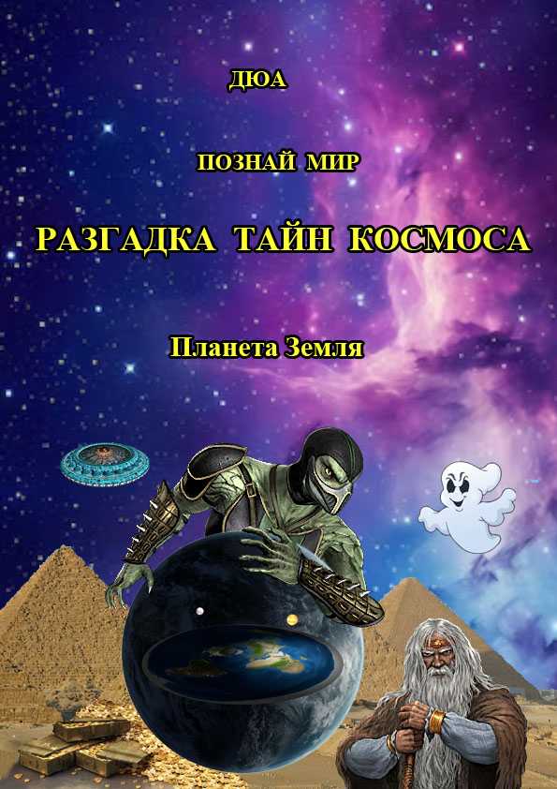

Оглавление
Предисловие 4
Инфополе – допуск к познанию 5
Земля, её форма и разум 7
Земля – она, какая? 9
Сотворение Мира 13
Знаменитые люди о форме Земли 16
Сотворение мира в Библии 19
Библия – это документация на Сотворение Мира 21
Загадки матрицы 25
Библия против гелиоцентризма 28
Ферма Земля 34
Где мы живём 40
Гипотеза Геи 43
Земля, её форма и ИИ 46
Школа Земля 48
Земля – звездолёт 51
Земля и небесный хрусталь 54
Доказательства формы Земли 61
Солнце 68
Плоская Земля и маяки 70
Земля - полая 73
Загадки магнитного поля Земли 76
Загадки природы - круги на полях 80
Боги – алкоголики? 85
Коперник – загадка истории 95
Изменение климата - загадки 99
Об устройстве нашей планеты 104
Провалы в пространстве 107
Избушка Бабы Яги 110
Гравитация 115
Гравитация и Кельтский камень 119
Уклонение отвесных линий 121
Небесный купол 123
Плоская Земля Птоломея 127
Канал через сферы 131
Смерть – заглянуть за занавес 134
Смерть – это продолжение жизни? 138
Вогнутая Земля развенчана 144
Водоворот в Арктике 150
Дрейф материков 155
Земля расширяется 158
Музыка сфер 161
Земля - её внутреннее устройство 164
Доказательства плоской Земли 168

Предисловие

Как пирамида – информацией обладание,
Чем ниже, тем меньше знание.
Наверху – кто полнотой знаний владеют.
Целостные знания они имеют,
Как зеницу ока их хранят,
Того, кто им мешает – устранят.
Ниже элиты снуют,
Те, что выше, им часть знаний передают.
Элита частью знаний обладает,
Волю вышестоящих выполняет,
Толпой, что ниже – управляет,
Часть знаний толпе передаёт.
Внизу толпа, всех на себе несёт.
Она послушно команды выполняет,
Так, как ей мало знаний выпадает.

Возможно, человек способен силой мысли: перемещаться в пространстве и времени, общаться, лечить себя и других, творить миры. Наука – познание, основанное на сомнении. Как только сомнение пропадает, наука превращается в веру. Вера сводит кругозор человека к точке зрения и выключает его разум.

Цикл книг «Познай мир» предназначен для расширения кругозора читателя.
Чтобы раскрыть тайны природы, требуется широкий кругозор. Примем вероятность официального объяснения явлений за 50%. Тогда вероятность альтернативного объяснения будет тоже 50%. Возможно, в конце расследования – это соотношение изменится.

Имеется версия, что все знания человека хранятся в Информационном Поле Вселенной. Там записано всё, что было, что существует сейчас и будет создано в будущем. Автор этой книги использовал материалы, полученные из ИПВ. Иногда они приходили напрямую из Поля. Чаще через статьи других авторов. Их требовалось осознать и сделать краткое изложение.

Автор книги – Дерышев Юрий Анатольевич. Литературный псевдоним ДЮА. Автор имеет высшее техническое и педагогическое образование. Создал и ведёт свой учебный сайт. Разработал и разместил на сайте различные учебные материалы, в том числе – электронные учебники по труду. К каждой теме проверочные вопросы в виде тестов, кроссвордов и компьютерных игр. Автор опубликовал более тысячи статей о науке и технике. Все они размещены на сайте http://castle.pri.ee/.

Инфополе – допуск к познанию

Если хочешь идти вперёд, нужно оглянуться, чтобы узнать, откуда ты пришёл.

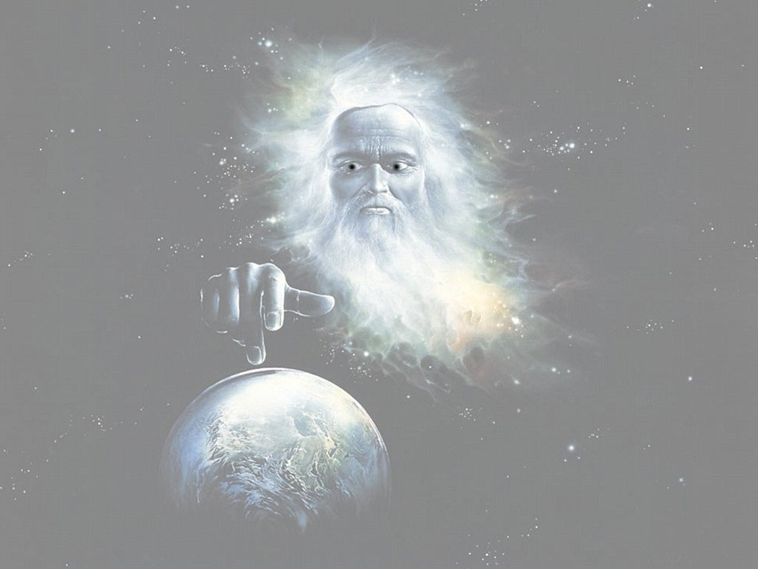

Вся информация хранится в Информационное Поле Земли (Вселенной). У многих людей во сне происходит контакт с полем на уровне Передача-Приём. Имеется возможность осознанного выхода, с целью поиска новой информации.

В интернете имеется информация, что были случаи гибели участников экспериментов. Это происходило в ходе эксперимента и после его окончания. Происходили самоубийства, странные смерти и блокировка интеллекта.

Можно предположить, что Информационное Поле имеет «Систему допусков» или разрешений. Это зависит от нравственного уровня человека и цели его выхода. Если «разрешение» отсутствует, а человек начинает «ломиться» в запретную зону, то следует наказание разной силы.

Сознание человека зашорено информацией, которую ему внушают с детства. В основном наша история создана для того, чтобы запутать, помешать делать логические выводы, разбить целостную картину на отдельные части, помешать её восприятию, сосредоточив внимание на фрагментах. Лишь единицы способны собрать эти фрагменты и понять целостную картину.

Нужно помнить, что будущее это постоянно изменяющаяся система. Она зависит от множества факторов. Кроме того, если меняется будущее, меняется и прошлое. Здесь и сейчас – это мгновение в нашем существовании. Прошлое и будущее составляют вечность, это постоянно существующее поле. Оно изменяется каждое мгновение. Это трудно понять человеку, у которого счастье – это пачка баксов, а чемодан баксов – это рай.
Инфополе доступно каждому. Но нужно обладать нужными познаниями и духовным уровнем. Духовный мир тонок. Его нужно развивать и совершенствовать. Это закладывается с рождения, а развивается тяжёлым духовным, морально нравственным трудом.
Эзотерики считают, что имеются такие градации энергетики: Смерд, Жид, Быдло, Людина, Человек, Ас. Те, кто радеет о деньгах и земных удовольствиях – это низший тип энергетики. Разница между ними в развитии тонкоматериальных тел. Они позволяют находиться в иных мирах, соответствующих каждому телу.

Наш мир – физический, соответственно мы находимся в физическом теле. Если мир астральный, то – в астральным теле и так далее. Чем больше активировано тел, тем больше знаний, выше статус, больше возможностей и могущество.

Вопросы нравственности и духовного совершенства выше денег. А духовное совершенство даёт власть над материей и безсмертие. Возможно, дьявол тоже может дать это, в обмен на душу. Цель нашего пребывания на планете – обретение духовности, то есть развитие этих тел до Божественной полноты.

Земля, её форма и разум

Разумный человек использует разум вместо веры. Он принимает к сведению и размышлению все имеющиеся версии. Например, что имеется Земля, на ней живут люди. Что она может быть любой формы, например, круглой.

Официальная версия утверждает, что всё находится на поверхности Земли. Однако, против этого говорят все законы физики. Здравый смысл опровергает эту версию. Например, в природе всё важное находится внутри оболочки. Однако, согласно официальной версии, всё важное находится снаружи оболочки.

Более того, эта оболочка вращается с огромной скоростью и летит куда-то. Это можно сравнить с полётом на крыле самолёта. Учёные придумывают различные «законы», чтобы оправдать эту теорию. Когда начинаешь добираться до истоков этих законов, выясняется, что они основаны на предположениях. Вероятность этой версии близка к нулю, но больше его.

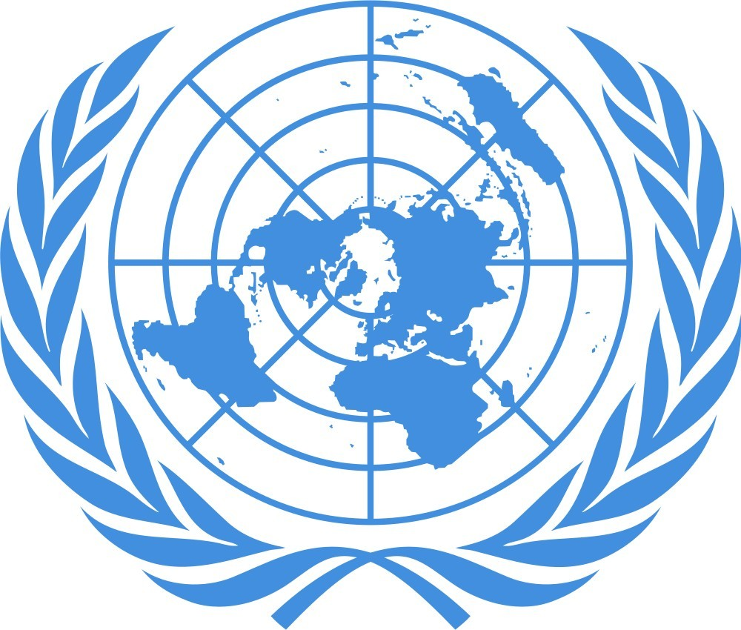

Имеется версия, что человечество живёт внутри оболочки Земли на плоской поверхности. Она имеет значительно большую вероятность, чем все остальные. Эта версия соответствует всему в природе. Законы физики соблюдаются. Оболочка защищает жизнь. Под ней может находиться множество отдельных миров. Каждый из них может быть накрыт своим куполом.

Имеется разновидность этой версии. Согласно ей, люди живут внутри Земли на вогнутой поверхности. Оболочка Земли защищает человечество. Однако, нарушаются законы физики. Вероятность этой версии – мала.

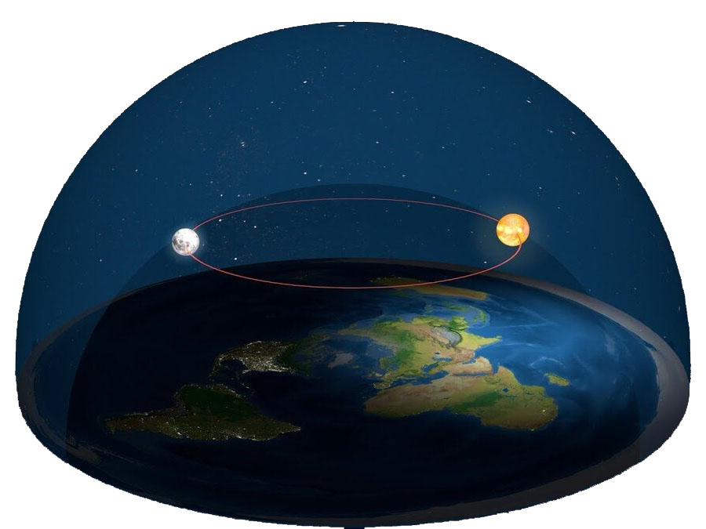

Имеется версия, что наша планете и всё на ней – виртуальные. Эта версия примиряет сторонников обеих предыдущих версий. Какой вы представляете Землю, такой она и будет. Вероятность этой версии – большая.

Имеется версия, что Создатель сотворил человека и наделил его разумом. Бог (Иегова) создал клонов (рабов) без разума. Клону вложили в мозг, что Земля круглая и мы живём на её поверхности. Он может принять другие версии, только если его перепрограммировать

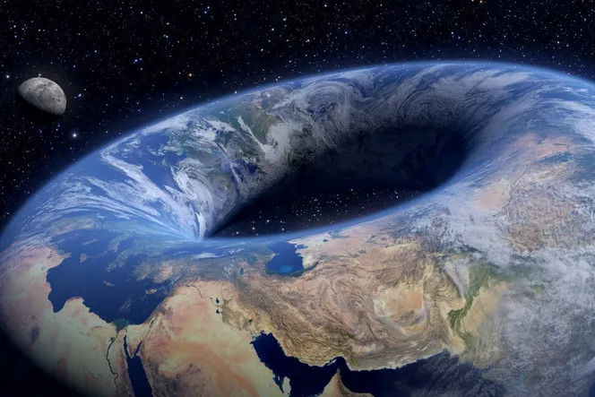

Если вы придерживаетесь какой-либо одной версии, а остальные – отвергаете, то имеется большая вероятность, что вы клон. Возможно, ваш разум спит. Эта книга может помочь разбудить его.

В этой книге будут рассмотрены различные версии устройства Земли. После их изучения, можно будет распределить их по степени вероятности.

Земля – она, какая?

Возможно, Европа, Россия, Китай, Индия и США с Канадой находятся на одном континенте. Южная Америка повёрнута и упирается в Северный полюс. Австралия и Африка – остались на своих местах. Всё то же самое, только Тихий океан между Россией и США – пропал. Такая карта объясняет многие загадки официальной истории и науки.

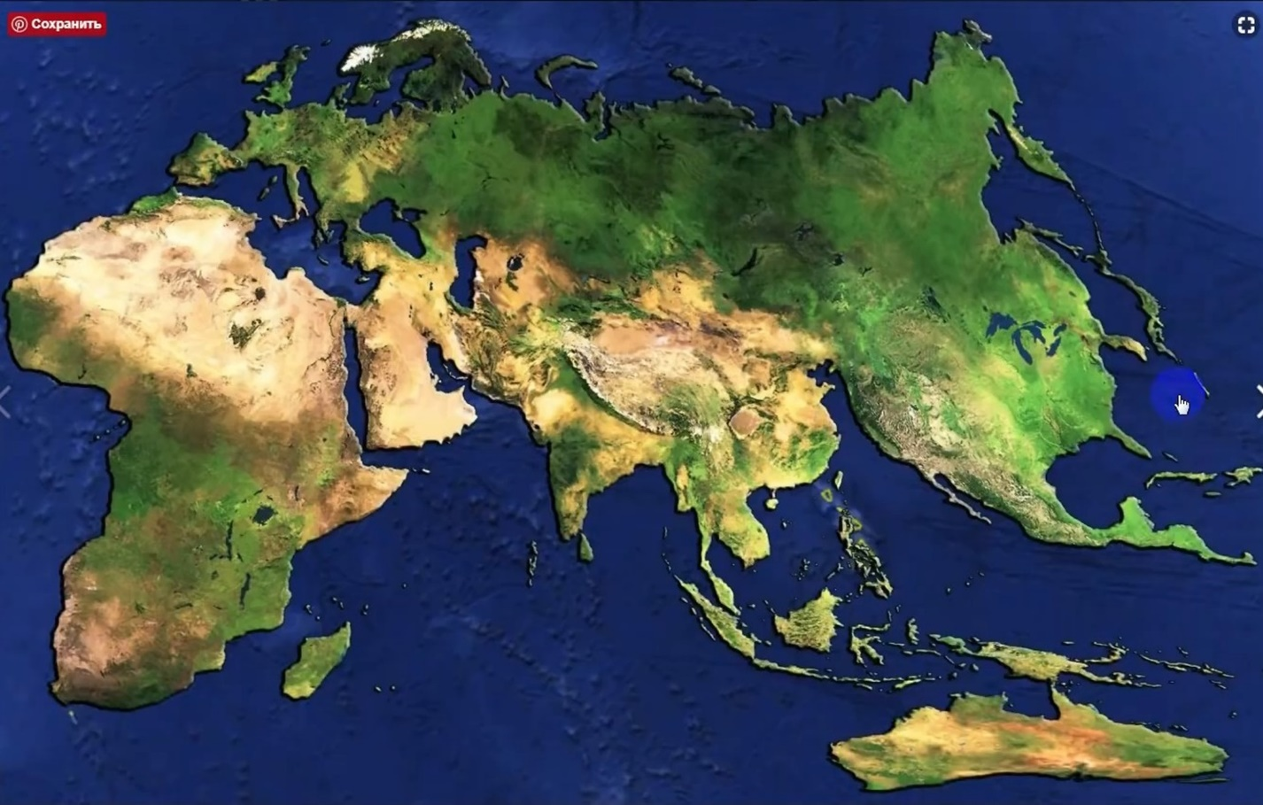

99% мирового интернет-трафика между крупными узлами связи идёт по оптоволокну. Для связи между континентами на помощь приходит трансокеанский кабель. Он прокладывается ПО ДНУ ОКЕАНОВ! Таких кабелей проложено уже много десятков, например, между Европой и обеими Америками.

Имеются вопросы

1. К технической стороне дела.

Глубины океанов, на которых прокладывается кабель – около 3-х километров. Сейчас вес кабеля длиной 4 км будет достигать 15 тонн. Раньше вес был гораздо больше. На 2022 год под водой насчитывается 530 кабелей. Их общая протяжённость более 1 миллиона километров.

Кабель рассчитан на срок службы до 25 лет. Затем, его либо отключают и оставляют на дне океана или же вытаскивают из-под воды и утилизируют (вероятно, имеет смысл лишь на мелководье). К наиболее значимым магистралям относят кабель Marea длиной 6 600 км и весом более 4 тысяч тонн, соединяющий Северную Америку и Испанию через Атлантику.

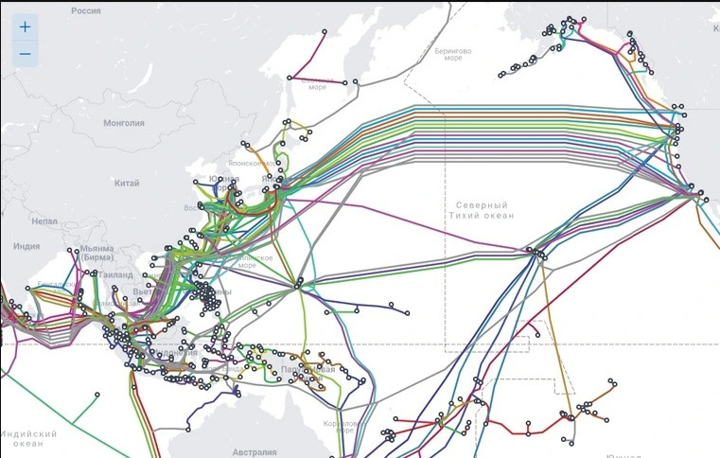

Подсчитано, что только в Атлантическом океане, каждый год происходит более 50 поломок кабеля. В этом случае выручают специальные дежурные ремонтные команды, которые ищут повреждения и направляются к месту поломки. Кабели достают из-под воды, а поврежденные участки ремонтируют прямо на кораблях.

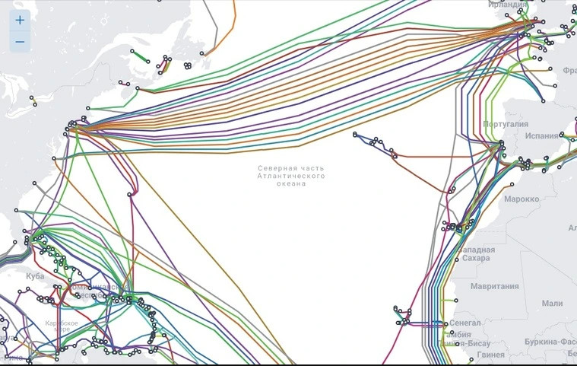

Расстояние между Эстонией и Финляндией 435 км. Глубина около 40 метров. Обнаружение обрыва и ремонт кабеля связи в октябре 2023 года занял больше недели. Сколько времени займут эти работы на больших глубинах?

Как нитка кабеля остаётся целой на дне океана? Например, на неё воздействует собственный вес. Её могут повредить животные (у меня кошка пожевала провода мышки, наушников и другое). На ютубе есть видео, как акула пытается перекусить кабель.

Кабель может пострадать от подводных течений, землетрясений, штормов, тайфунов, извержений вулканов, разломов земной коры и других катаклизмов. Например, в 2022 году островное государство Того осталось без связи из-за извержения вулкана.

А вот если США и Европа с Россией – это один континент, то кабель в земле прокладывается. Это надёжно, просто, дёшево, и ремонтировать просто. Морские кабели кладут там, где близко и по мелководью. Например, от Японии до Китая или США, от Франции до Британии.

2. С военной стороны.
Каким образом Япония напала на США? Где Япония и где Гонолулу, на котором была стоянка флота США? Расстояние – 6 150 км. Американцы могли 10 раз разгромить флот Японии, пока он плыл к цели.
Зачем США полезли во Вьетнам? Где США и где Вьетнам?! От Лос-Анджелеса до Ханоя 12 300 км. Что имели из Вьетнама? Полезли ради понтов? А вот если Вьетнам – это рядом, вблизи от Флориды, то понятно, зачем полезли. Зачем им ещё один (кроме Кубы) очаг коммунизма у себя под боком. То же самое, что и с корейской войной.
Глядя на официальную карту – загадка, зачем Штатам была нужна Япония. Разве только для военных баз. Однако США построили в феодальной стране заводы и научили крестьян работать на станках. Китай – тоже самое, только ещё масштабнее. Чтобы построить промышленность, нужно всё привезти через половину планеты, а потом возить сырьё для промышленности.
А по альтернативной карте мира видно, что США, Япония, и Китай – рядом. Вероятно, поэтому была такая драка между США и СССР за влияние в данном регионе – соседи между собой дрались.
3. По Сибири
Глядя на альтернативную карту становится понятно, почему Россия отказывается развивать Сибирь, почему заглох БАМ, а Транссиб на ладан дышит. Вероятно, Сибирь – это север Канады. Кстати, на севере Канады точно так же пустынно и отсутствует какая-нибудь хозяйственная деятельность. Почему? Да потому, что это территория России! А Канада реально занимает узкую полосу на юге Сибири.
4. По индустриализации
В 1930-е годы американские фирмы строили на территории Сибири заводы и фабрики. По официальной истории, их тащили через океаны на пароходах, а потом тащили по суше до места строительства. Эта картина точно соответствует «индустриализации» Китая в 1970-е - 1980-е годы. А по альтернативной карте их по суше перевозили с юга на север.

В истории написано, что заводы перевозили подпольно, указывая на контейнерах, что это болты, гайки. Это проходило через таможни разных стран. Сотни огромных пароходов везли болты и гайки, а таможня – верила этому. Если это двигалось по железной дороге и пересекало лишь одну границу, то всё становится понятным. Тогда становится понятным Ленд-лиз.

Сотворение Мира

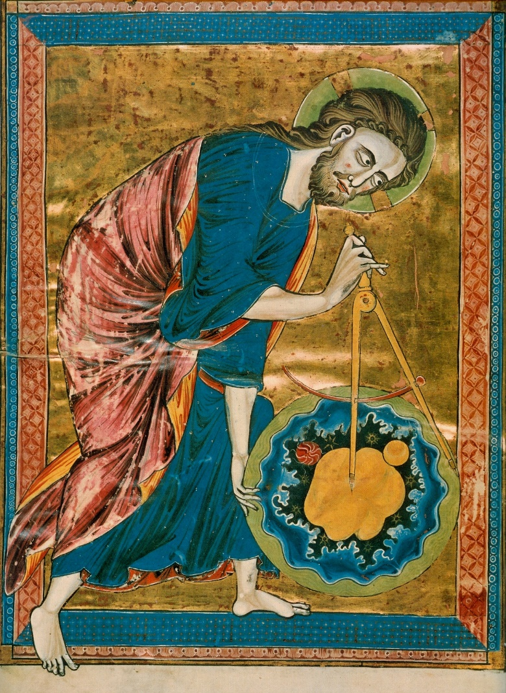

Историки согласны с тем, что существовал древнерусский календарь. Его летоисчисление берет начало 23 сентября 5508 года до н. э. Относительно точной даты существуют различные версии.
Петр I 19 (29) декабря 1699 года своим указом заменил старое летоисчисление на календарь от Рождества Христова. В этот день 7208 год «от сотворения мира» стал 1700 годом по юлианскому календарю.
Посмотрим, что могло произойти 23 сентября 5508 года до новой эры. Имеются различные версии этих событий.

1. Сотворение мира – это один из сюжетов космогонических мифов. В них мир создаётся действиями или волей какого-то героя. Это может быть Создатель всего сущего, демиург, Бог-Творец или много таких персонажей.

В большинстве религий имеются общие сюжеты о происхождении всего сущего. Выделяются элементы порядка из изначального хаоса. Возникает суша из мирового океана. Океан выступает одним из воплощений хаоса.

В преданиях о происхождении мира и человека имеются сюжеты о сотворении мира в качестве земли или вселенной. Затем происходит творение животного и растительного мира. После этого совершается творение человека. Это делает какое-то высшее существо.

Возникновение, творение мира происходит в мифическое время, особый начальный сакральный период. Всё происходит в особом месте – середине мира. Центр мира является высшей ценностью (сакральностью).

Сотворение мира связано с этими координатами. Они задают схему развёртывания всего в пространстве и времени. Годовой календарь отмечает переход от старого года к новому. Он привязан к этой точке, когда из хаоса возникает космос.

2. Библейский рассказ о сотворении мира единым Создателем всего сущего является одним из центральных положений иудаизма, христианства и ислама. Первое повествование о сотворении занимает всю первую главу книги Бытия и начало второй главы.

В тексте говорится:

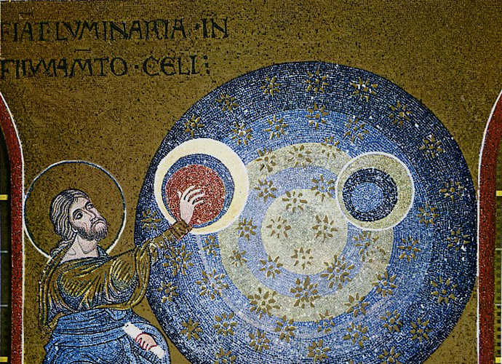

1. в первый день – создал небо, землю и свет, и отделил свет от тьмы;
2. на второй день – создал твердь посреди воды, отделил воду над твердью от воды под твердью, и назвал твердь небом;
3. на третий – сушу, моря и растения,
4. на четвёртый – светила на тверди небесной,
5. на пятый – рыб, пресмыкающихся и птиц.
6. на шестой – зверей земных, скот, гадов земных и человека.

3. Сотворение Мира – это приведение существующего мира к привычному нам виду. Тогда были созданы вода, материки. На планете появилась жизнь.
До этого Земля выглядела, как свалка разных экспериментов. Она была плохо приспособлена для существования жизни. Это похоже на библейский сюжет.

4. Сотворение Мира – это восстановление планеты после глобальных катаклизмов (войны). О глобальных пожарах свидетельствую льды на полюсе. О гигантских волнах свидетельствуют находки скелетов китов на километровой высоте. Засыпанные первые этажи зданий свидетельствуют о выпадении с неба грунта.

5. Сотворение Мира в Звёздном Храме – это заключение мирного договора между Великой Расой (древними славянами) и Великим Драконом (древними китайцами) в день Осеннего равноденствия или в первый день первого месяца Лета 5500 от Великой Стужи (великого похолодания).
Имеется версия, что Звёздный Храм – это купол со звёздами, которым накрыта Земля. Там находятся управляющие нашим артефактом. Это место ещё называют Олимпом. Там живут Боги (Управляющие).

Знаменитые люди о форме Земли

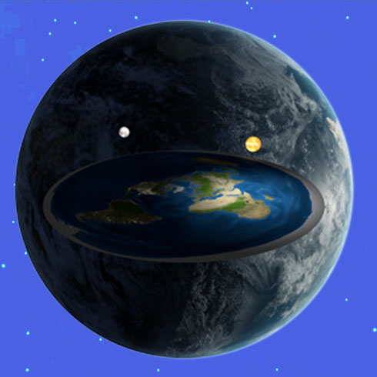

«Только в двухмерном пространстве масса, скорость и время становятся гармоничными в своём взаимодействии. Но я боюсь прийти к выводу, что наша Вселенная плоскость. Меня пугает эта правда…». Альберт Эйнштейн – физик, почётный доктор наук, общественный деятель, лауреат нобелевской премии по физике.

«Закон тяготения молчит о форме Земли. Он лишь предполагает наличие этой силы». Исаак Ньютон – английский физик, математик, механик и астроном.

«Вся мудрость тысячелетней истории индуизма, доставшейся нашему народу от богов или древних цивилизаций, строилась на том, что Земля – это плоскость, заключённая в сферы и с этим трудно спорить даже в наши дни».
Махатма Ганди – индийский политический и общественный деятель и философ.

«Чем больше я погружаюсь в бездну науки, тем больше мне кажется иллюзорным наш окружающий мир. Даже Земля представляется для меня лишь плоскостью скоплений элементарных частиц». Антуан Беккерель –французский физик, лауреат нобелевской премии, один из первооткрывателей радиоактивности.

«Философия гелиоцентризма всегда заводила меня в тупик. Нашему миру больше бы подошла концепция, что Земля плоская и ограничена в пространстве. Именно на это опиралось гармоничное познание древних народов, и я думаю, что мы опять придём к этому пониманию нашего мироустройства в ближайшем будущем». Фридрих Ницше – немецкий мыслитель, классический филолог, композитор, поэт.

«Идеальный концепт для любого яблочного гаджета – это простая плоскость. Именно таким мы видим весь наш Мир, именно таким он, скорее всего и является». Стив Джобс – американский предприниматель, пионер эры IT-технологий. Один из основателей корпорации Apple и киностудии Pixar.

«Чтобы вы ответили, если бы вам сказали, что Земля плоская? Вся проблема этого мира в том, что дураки и фанатики всегда уверены в себе, а умные люди полны сомнений». Бертран Рассел – британский философ, математик и общественный деятель, борец за свободу слова, лауреат нобелевской премии по литературе.

«Все приведённые мной доказательства гелиоцентризма, разбиваются о мой же разум. Слишком хаотичны и непредсказуемы становятся движения небесных светил в картине божественного мироздания. За что мне эта тяжкая ноша?» Галилео Галилей – итальянский физик, механик, астроном, философ, математик, основатель экспериментальной физики.

«Располагается поверхность Земли в плоскости или сферической проекции – без разницы. Теоретически – это сложно доказать, даже если ты находишься в точке её небесной сферы. Математика тут заходит в тупик». Пифагор –древнегреческий философ, математик.

«Революционный процесс, если он созрел и стал насущным для большинства народных масс, сложно остановить. Волна революции легко прокатится, сметая на своём пути все преграды от вершины Мира на Севере до краёв Земли Антарктиды». Эрнесто Че Гевара – латиноамериканский революционер и кубинский государственный деятель.

«Земли и материки на глобусе земном разбросаны странным образом. Порядок будет, если разместить их по плоскому, да на арабский манер… Тогда и навигация будет верней». М.В. Ломоносов – русский учёный-естествоиспытатель мирового значения, энциклопедист, химик и физик, астроном, приборостроитель, географ, металлург, геолог, поэт, филолог, художник, историк и генеалог, поборник развития отечественного просвещения, науки и экономики.

«Дайте мне измерить расстояние до края Земли, и я скажу вам высоту её купола, без полёта к нему подобно птице или Икару, а лишь знанием простых математических вычислений». Декарт Рене – французский философ, математик, механик, физик и физиолог, создатель аналитической геометрии и современной алгебраической символики.

«Пусть смеются астрономы надо мной. Но, если я не могу увидеть строение атома, и утверждать, как он устроен, то как они могут рассуждать безапелляционно о строении самой Вселенной. Я быстрей поверю, что Земля плоская, чем пространство за ней безконечно. Ибо всему есть свои пределы и ограничения». Дмитрий Иванович Менделеев – русский учёный-энциклопедист: химик, физик, метролог, экономист, технолог, геолог, метеоролог, нефтяник.

P.S. Суть этих высказываний в том, что вместо веры в какую-нибудь форму Земли, нужно использовать разум. К сожалению – большинство людей верят.
Если вы приняли эти высказывания к сведению и размышлению, значит вы использовали разум. Если вы придерживаетесь одной версии, а остальные отвергаете, то вы ВЕРИТЕ. Вера блокирует разум.

Сотворение мира в Библии

Вероятно, имеется какая-то сущность, которая создала Вселенную. Можно назвать её Творцом, Создателем всего сущего или Богом.

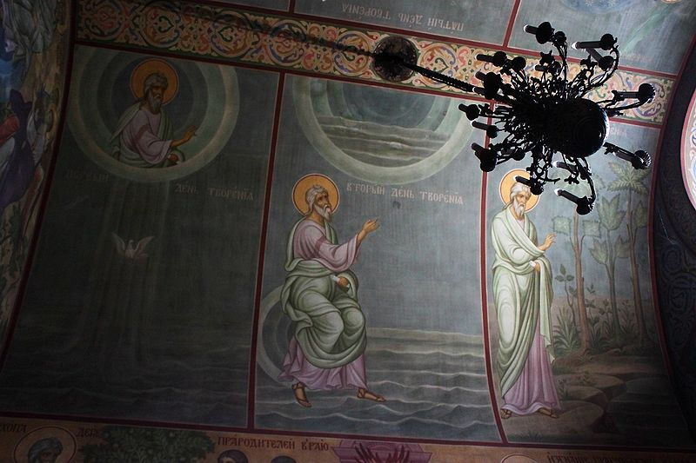

1. В начале сотворил Бог небо и землю.
2. Пустынной, необитаемой была земля. Мрак окутывал бездну, а Дух Божий витал над водами.
3. И сказал Бог: «Да будет свет!» И появился свет.
4. Увидел Бог, что свет хорош. Отделил Он свет от тьмы
5. И дал свету имя «день», а тьме - «ночь». Был тогда и вечер, было и утро - прошёл один день.
6. И сказал Бог: «Да будет свод среди воды, пусть отделяет он одни воды от других».
7. Создал Бог свод и отделил воду под сводом от воды над ним. И стало так.
8. Назвал Бог свод «небом». Был тогда и вечер, было и утро – прошёл второй день.
9. И сказал Бог: «Да соберутся воды, что под небом, в одно место, дабы показалась суша». И стало так.
10. Бог назвал сушу «землёю», а собравшиеся воды назвал «морями». Увидел Бог, что и это было хорошо.
11. И сказал Бог: «Да зазеленеет земля, покрывшись разнообразной растительностью: растениями, семена дающими, и деревьями, по роду своему приносящими плоды с семенами своими». И стало так.
12. Всякую растительность произвела земля: растения, дающие семена по роду своему, и деревья с разными – по роду их с плодами и семенами своими. Увидел Бог, что и это было хорошо.
13. Был тогда и вечер, было и утро – прошёл третий день.
14. И сказал Бог: «Да появятся светила на своде небесном, чтобы отделять день от ночи; и пусть они служат знаками, чтобы указывать на времена, дни и годы.
15. «Пусть со свода небесного они освещают землю». И стало так.
16. Два светила великие – большее, которое стало владыкою дня, и меньшее, чтобы правило оно ночью, – сотворил Бог, а также и звезды.
17. И определил Бог место им на своде небесном, дабы землю освещать, течением дня и ночи управлять и отделять свет от тьмы. Увидел Бог, что и это было хорошо.
18. Был тогда и вечер, было и утро – прошёл четвёртый день.
20. И сказал Бог: «Да кишит вода живыми существами, а над землёй пусть птицы летают по небесным просторам».
21. Сотворил Бог и огромных тварей морских, и всякого рода иных живых существ, которыми кишит вода; сотворил Он и разного рода пернатых. Увидел Бог, что и это было хорошо.
22. Всех их Бог благословил, сказав: «Будьте плодовитыми и многочисленными, наполняйте воды в морях; и птицы пусть во множестве плодятся на земле».
23. Был тогда и вечер, было и утро - прошёл пятый день.
24. И сказал Бог: «Да произведёт земля всякого рода живых существ: скот, пресмыкающихся и всяких диких зверей». И стало так.
25. Создал Бог всякого рода диких зверей и скот, создал ползающих по земле существ всякого рода; увидел Он, что и это было хорошо.
26. Тогда сказал Бог: «Создадим человека по образу Нашему, по подобию Нашему, чтобы властвовал он над рыбами, в воде живущими, и птицами, под небом парящими, и над скотом, и над всею землёю, над всяким живым существом, по земле ползающим».
27. И сотворил Бог человека по образу Своему, по Божию образу сотворил его, мужчину и женщину – обоих Он сотворил.
28. Благословил их Бог и сказал им: «Будьте плодовитыми и многочисленными, заселяйте землю – вам владеть ею! Вам властвовать над рыбами в морях, птицами в небе и над всеми живыми существами на земле!»
29. И еще сказал им Бог: «Дарую вам всякое, какое только есть на всей земле, растение, семена приносящее, и всякое дерево дарую, у которого плоды с семенами его, – они будут пищей вам.
30. А всем зверям, и всем птицам, и всему, что по земле ползает, – всем живым существам, м всякое растение зелёное в пищу дано». И стало так.
31. Посмотрел Бог на всё, что Он создал, – оно было весьма хорошо. Был тогда и вечер, было и утро – прошёл шестой день.

Библия – это документация на Сотворение Мира

Вероятно, Библия, и в частности, 1-я глава Бытия из Ветхого Завета – это документация к проекту под названием «Мироздание». С точки зрения программистов, проекту множество лет. Его спецификации постепенно перестали соответствовать исполняемому коду. Программисты считают, что при написании кода были допущены ошибки. Отсутствует смысл её развивать, проще всё переписать все с нуля.

Считается, что проекту Библия больше тысячи лет. Многие исследователи считают, что там всё запутано, и отсутствует какой-либо смысл. Другие считают, что нужно верить в то, что написано в этих книгах. Ведь на них воспитывались многие поколения, создавшие европейскую цивилизацию. Есть и третье мнение – нужна поддержка, популяризация и адаптация к современным знаниям. Прежде всего – требуется расшифровка тайного знания. Попробуем это сделать в этой статье.
Вероятно, Библии – это обучающая литература с различными героями, предоставляющая варианты хорошего и плохого поведения. Но первая, вводная глава – стоит особняком. Попробуем понять её.

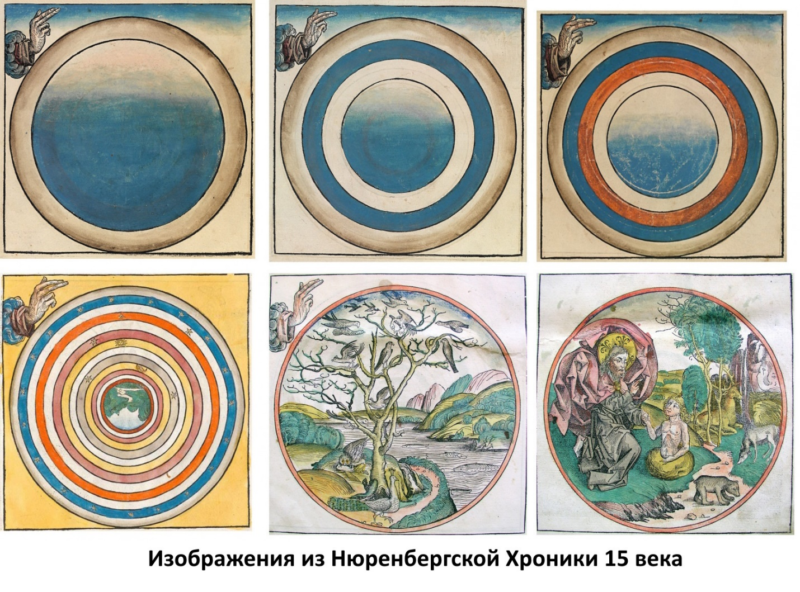
Итак, Бог создал наш мир всего за шесть дней, а в седьмой решил отдохнуть. В первый день Бог создал свет и тьму; во второй день Бог занимался водой и твердью; третий день закончился созданием деревьев и травы; четвёртый день ушёл на сотворение светил на небе; пятый – рыб и птиц; на шестой – зверей и человека.

То, что мы сейчас знаем о мироздании, отличается от данной библейской «документации». Вероятно, книга Бытие была использована как основа для построения первого сквозного летоисчисления с точкой отчёта от Сотворения Мира. Сделано это было по следующей схеме: «Пред очима Божьими тысяча лет, как один день, и один день, как тысяча лет» (Пс.89.5).
Из последующих глав Бытия узнаем время жизни библейских патриархов и получаем сквозное летоисчисление с датой Сотворения Мира в 5508 году до н.э.
Но вот 6000 лет прошли, конец света – отсутствует. Решили, что астрономические допущения – ошибочны. Учёным пришло понимание, что наш мир существует существенно дольше. «День» стал промежутком времени, без всякой зависимости от созданного в условную среду Солнца.
Затем, христианские мыслители подобрались к сути: «Действие творения мгновенно и отсутствует влияние на него времени» (св. Василий).
Любой проект имеет свою терминологию. Поэтому нужен глоссарий, словарь для разъяснения употребляемых терминов. Исследователи считают, что уже с первой фразы сложно понять, о чём идёт дело.

«В начале сотворил Бог небо и землю» (In the beginning God created the heavens and the earth) (Быт 1:1). Что такое небо? Изначально в Библии это твёрдый свод горизонта. «Ты ли с Ним распростёр небеса, твёрдые, как литое зеркало?» (Иов 37:18).

Позже – это граница потустороннего мира: «И другой Ангел вышел из храма, находящегося на небе» (Откр. 14:17). Далее «небо» употребляется еще много раз: «И назвал Бог твердь небом», «да будут светила на тверди небесной», «и птицы да полетят над землёю, под твердью небесной». Возможно, это ошибки перевода. Например, Твердь по-гречески στερέωμα от прилагательного στερεός (стереос), имеющее значения — «твёрдый» и «пространственный». Небо на древнееврейском רקיע (ракиа) со значением «протяжённость» или «пространство».

Однако в древности, люди были уверены, что они живут под твёрдым куполом, тверди небесной, на котором расположены светила. Что согласуется с современной версией плоскоземельщиков. Они утверждают, что мы живём внутри планеты на плоской поверхности, накрытой твёрдым куполом.

В начале «Земля же была безвидна и пуста, и тьма над бездною, и Дух Божий носился над водою» (Быт 1:2). Другие переводы скажут нам, что изначальная земля была безформенна. Были лишь бездна и вода. Под водой подразумевается какая-то материя, возможно, эфир.

«И сказал Бог: да будет свет» (Быт 1:3) – это замысел, а потом и акт создания, который требует расхода энергии, потраченной на структурирование. Мир теперь состоит из тьмы и света.
«И увидел Бог свет, что он хорош» – оценка созданного. «Хорошо» означает, что энтропия стала ниже. «И назвал Бог свет днём, а тьму ночью». И был вечер, и было утро: день один» (Быт 1:4). Это осознание сделанного. Задокументировали и пометили на плане.
«И создал Бог твердь, и отделил воду, которая под твердью, от воды, которая над твердью» (Быт 1:7). Имеется версия, что за твёрдым куполом (небо) находится вода.
На третий день Бог создал вещество, начав с суши и морей. «И сказал Бог: да соберётся вода, которая под небом, в одно место, и да явится суша» (Быт 1:9). «И назвал Бог сушу землёю, а собрание вод назвал морями» (Быт 1:10). Вода – это общее название. Море – это вода ниже неба, а суша, то что возвышается из моря.

А завершил Бог третий день растениями. «И произвела земля зелень, траву, сеющую семя по роду её, и дерево, приносящее плод, в котором семя его по роду его» (Быт 1:12). Трава и деревья являются результатом творения, но для их существования требуется солнечный свет. Возможно, дважды упомянутое слово «семя», указывает на дальнейшее воспроизводство.
И сказал Бог: «Да появятся светила на своде небесном, чтобы отделять день от ночи; и пусть они служат знаками, чтобы указывать на времена, дни и годы». «Пусть со свода небесного они освещают землю». И стало так.

Два светила великие – большее, которое стало владыкою дня, и меньшее, чтобы правило оно ночью, – сотворил Бог, а также и звезды. И определил Бог место им на своде небесном, дабы землю освещать, течением дня и ночи управлять и отделять свет от тьмы.

Увидел Бог, что и это было хорошо. Был тогда и вечер, было и утро – прошёл четвёртый день. Это согласуется с версией плоскоземельщиков. Они утверждают, что на твёрдом куполе находятся звёзды и по нему движутся Луна и Солнце.

И сказал Бог: «Да кишит вода живыми существами, а над землёй пусть птицы летают по небесным просторам». Сотворил Бог и огромных тварей морских, и всякого рода иных живых существ, которыми кишит вода; сотворил Он и разного рода пернатых.

Всех их Бог благословил, сказав: «Будьте плодовитыми и многочисленными, наполняйте воды в морях; и птицы пусть во множестве плодятся на земле».
Был тогда и вечер, было и утро – прошёл пятый день.
И сказал Бог: «Да произведёт земля всякого рода живых существ: скот, пресмыкающихся и всяких диких зверей». И стало так. Создал Бог всякого рода диких зверей и скот, создал ползающих по земле существ всякого рода.

Тогда сказал Бог: «Создадим человека по образу Нашему, по подобию Нашему, чтобы властвовал он над рыбами, в воде живущими, и птицами, под небом парящими, и над скотом, и над всею землёю, над всяким живым существом, по земле ползающим». И сотворил Бог человека по образу Своему, сотворил мужчину и женщину. Вероятно, он заложил в человека свои возможности, но они были временно ограничены.
Благословил их Бог и сказал им: «Будьте плодовитыми и многочисленными, заселяйте землю – вам владеть ею! Вам властвовать над рыбами в морях, птицами в небе и над всеми живыми существами на земле!» И ещё сказал им Бог: «Дарую вам всякое, какое только есть на всей земле, растение, семена приносящее, и всякое дерево дарую, у которого плоды с семенами его, - они будут пищей вам (Это согласуется с веганством).

А всем зверям, и всем птицам, и всему, что по земле ползает, – всем живым существам, – всякое растение зелёное в пищу дано». Загадка, как появились хищники. Возможно это дело рук другого Бога? Был тогда и вечер, было и утро – прошёл шестой день.

Итак, идёт повествование о создании материи из тёмной материи (эфира). Это происходит путём его уплотнения при помощи силовых полей.

Лев Гумилёв считал, что человек обладает психохимической энергией (воля).
Обладающий волей человек (пассионарий) способен совершать поступки, ведущие к созиданию и развитию структуры индивидуумов. В коллективах, от семьи до этноса, создаётся и совершенствуется сознание человека разумного.

Загадки матрицы

Всё есть игра. Мы сами решаем, как в неё играть. Человек строит свой мир в меру своей испорченности (просветлённости). Любое существо свободно и способно создать свою собственную вселенную. Она, хоть капельку, но отличается от вселенной другого существа. Так называемая «наша реальность» – это по сути дела консенсус мнений существ об их собственных вселенных.

Человеческие души – это частицы Сознания Создателя внутри игры Космического Разума. Они имеют безграничные возможности для самообучения. Души – части единого организма. Это капли в безбрежном Океане Мысли. Бог изучает себя со всех сторон через познание наших душ.
Клетки нашего организма создают наши ткани, органы и тела. Также, общими усилиями частиц Сознания Создателя (и наших душ), создаются целые миры, вселенные, галактики, звезды, планеты, живые существа и так далее, вплоть до атомов.
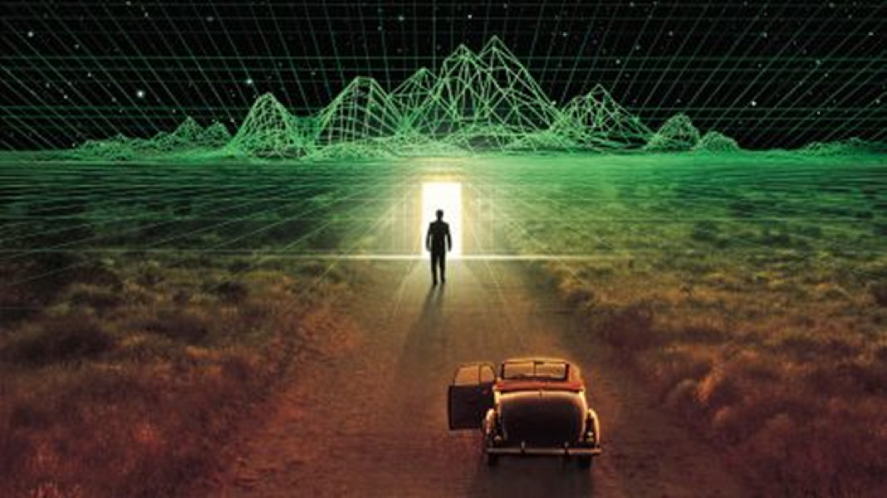

Существует огромное количество различных реальностей. Наша физическая реальность – это только одна малая часть. Остальные миры могут отличаться от нашего по качествам, правилам, и методам взаимодействия населяющих эти миры сознаний.

Тонкий мир – это Большая Реальность. Она находится с другой стороны матричной завесы. Он может отличаться от нашего. В нём могут отсутствовать устойчивые формы. Физические законы там изменены или полностью отсутствуют. Течение времени замедляется или стремится к безконечности. Материя податлива и изменяема мыслью. Информация передаётся мгновенно, быстрее скорости света. Тонкие миры первичны. Они были сотворены Создателем и постепенно уплотнялись до уровней, осязаемых нами сейчас.
Наш мозг является приёмником-передатчиком. Он принимает определённые сигналы реальности. Это похоже на работу радиоприёмников или компьютерных сетей. У человека происходит полное погружение в иллюзию Игры.
Люди обладают большим потенциалом. Он значительно превосходит границы известных наших сегодня возможностей. Однако большинство из них спрятано от нас. Они раскрываются вне видимой нам матрицы. Мы выходим в эти реальности каждую ночь во сне. Это можно делать при медитации или гипнозе.
Наш мозг требует специальной настройки, чтобы «видеть» иные реальности, существующие параллельно с нашей. Отдельные люди сохранили такие настройки. Их называют экстрасенсами, ясновидящими, медиумами и т.д. Все люди могут восстановить эти настройки.

Любой человек является многомерным сознанием. Он имеет возможность себя лечить, путешествовать в иные реальности, изучать и творить новые миры. Мы находимся внутри материального мира. Творец существует вне его.
У нас отсутствует возможность осязать 99% объёма мира, в котором мы живём. Однако, мы постоянно взаимодействуем с другими, тайными мирами. Ясновидение, яснознание, спонтанное исцеление, астральная проекция и многое другое являются лишь частью «сверх» возможностей человека.
Всё в нашем мире обладает сознанием. Каждое из них имеет возможность играть на любых платформах эволюции по собственному желанию. Сознания создаются и направляются на Землю разными Творцами с целью получения опыта.

Земля является одной из безчисленных пробирок в Лаборатории Творения. Для Сознания на планете Земля имеются безграничные возможности. Это притягивает сюда визитёров со всех Вселенных. Земля была создана как полигон для развития сознания. Каждая сущность, попадающая сюда, имеет возможность получить безграничные возможности и стать Создателем всего сущего.

Чем больше человек расширяет своё сознание, тем меньше на него влияет матричная система. Принятие любой модели существования, как единственно верной, является одной из самых больших ошибок для процесса развития разума. Любая религия, философия, наука или школа мысли лишь частично может объяснить систему Мироздания, ибо всё постоянно меняется и эволюционирует.

Чем больше человек познает, тем больше становится его поле Игры. У него увеличивается уровень доступа к изменению шаблона. Одновременно уменьшается влияние на него матрицы.

Человек может жить вечно. «Смерть» тела была его выбором, после выполнения задач воплощения. Затем наступили времена, когда человек поверил в то, что смерть обязательна. Сегодня это стало реальностью.

Человека поверил в то, что у него отсутствует способность творить мыслью. Человек поверил в зависимость от какого-то бога, рыночной экономики, врагов, погодных условий и так далее. Это привело к тому, что человек превратился в раба собственной иллюзии. Безсмертие превратилось в сказку.

Все законы придуманы людьми. Нужно поступать по совести под руководством разума. Человек должен получать опыт. У него должно быть желание развиваться далее.

Коллективное сознание настраивает реальность. Оно формирует окружающий мир. Люди приняли шаблон 3Д с его законами. Человечество сообща может переместить Землю в 5-е измерение. Этому мешает отсутствие сплочённости и энергия.

Чем шире сознание, тем выше его уровень доступа к информации. Человек может отказаться от смерти и стать Вечным. Он может отказаться от гравитации и воспарить. Он может стать праведником или преступником.

Все изменения происходят от внутреннего к внешнему. Начните с изменения своего внутреннего состояния, вместо попыток изменить других. Уровень доступа человека к свервозможностям определяется наличием у него любви и отсутствием любых проявлений злости, агрессии, зависти, стяжательства.

При наличии вселенской любви, Сознание становится свободным. У него появляется возможность раздвигать свои границы реальности. При этом увеличивается ответственность. Все действия должны совершаться при соблюдении правила «без вреда».

Библия против гелиоцентризма

Окно Овертона – это один из методов «промывания мозга», управления обществом и его разрушения. Это делается путём изменения общественного мнения методами обмана. Оно проходит следующие этапы: Немыслимо – Радикально – Приемлемо – Разумно – Популярно – Нормально.

Ещё 200 лет назад учёные, философы были согласны с геоцентрической системой мироздания. Сегодня её отрицают. Это происходило согласно окна Овертона. Власти высоко подняли авторитет науки. Теперь, идти против неё, значит опорочить себя в глазах окружающих. Теологи отказались от того, что Библия является учебником по естествознанию. Библия стала аллегорией на творение мироздания.

Возможно, написанное в ней – это аллегория. Но скорее всего, что многие места в ней мы затрудняемся понять. Это может быть связано с малым объёмом наших знаний и отсутствием сомнений в истинности науки. Посмотрим, что говорит Библия о строении Земли.

В Библии отсутствует упоминание о планетах, галактиках и безконечном космосе. Из Писания можно понять, что вселенная – это вся Земля. «И проповедано будет сие Евангелие Царствия по всей вселенной, во свидетельство всем народам» (Матф.24:14), «И один из них, по имени Агав, встав, предвозвестил Духом, что по всей вселенной будет великий голод» (Деян.11:28), «Глас грома Твоего в круге небесном; молнии освещали вселенную» (Пс.76:19).

На основании Библии, можно понять, что вселенная ограничена в видимом диапазоне небесным кругом, а Земля имеет форму круга. У неё плоская форма. На Земле имеются горы, впадины, но она занимает горизонтальную поверхность. В центре Земли находится северный полюс – Арктика. По её краям, по окружности, расположена Антарктида. Согласно науке, она считается южным полюсом.

Ледяная стена Антарктиды окружает всю Землю, являясь барьером для океанов. Она статична и прочно закреплена на каменном основании. Земля накрыта сверхпрочным куполом, имеющим форму полусферы. На внутренней стороне купола расположены (прикреплены) звезды. Солнце и луна находятся под куполом. Они движутся над Землёй по заданной траектории.

Основой любого строительства является фундамент. Бытие 1 глава гласит: «В начале сотворил Бог небо и землю». Если бы солнце было центром, вокруг которого всё крутится, то логично было бы первым сотворить солнце, а потом всё, что его окружает. Однако солнце было сотворено только на 4-й день.

«И сказал Бог: да будет твердь посреди воды, и да отделяет она воду от воды. И создал Бог твердь, и отделил воду, которая под твердью, от воды, которая над твердью. И стало так. И назвал Бог твердь небом» (Быт.1:6-8).

Текст говорит о том, что имелось какое-то пространство (эфир?). Посреди которого в первый день сотворили небо и землю. Во второй день отделили землю от неба твердью, то есть куполом. Под куполом и над ним находится вода.

Суша создаётся на третий день: «И сказал Бог: да соберётся вода, которая под небом, в одно место, и да явится суша. И стало так. И назвал Бог сушу землёю, а собрание вод назвал морями» (Быт.1:9,10). В Пс.135:6 мы видим, что Бог «утвердил землю на водах».

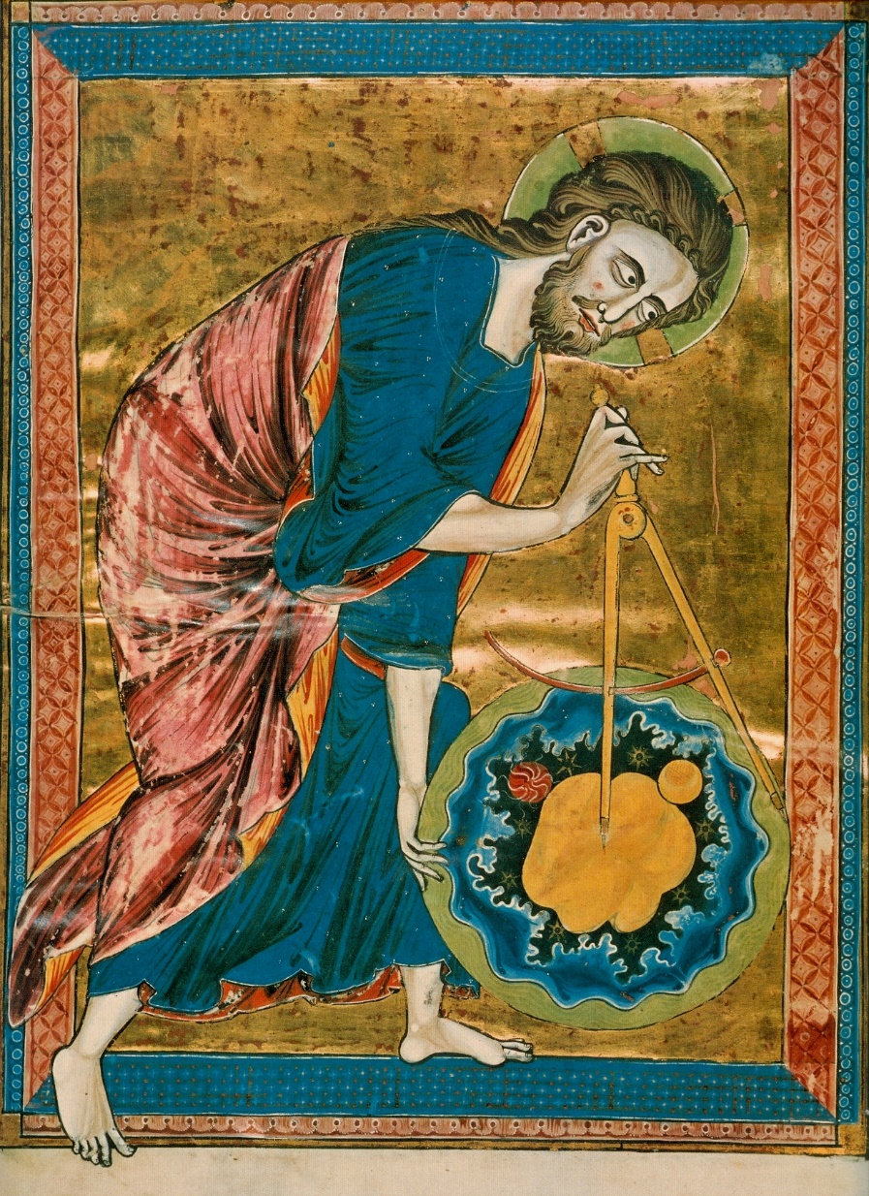

Возможно, подтверждением этой версии является история о потопе. Быт.7:11,12: «В шестисотый год жизни Ноевой, во второй месяц, в семнадцатый день месяца, в сей день разверзлись все источники великой бездны, и окна небесные отворились; и лился на землю дождь сорок дней и сорок ночей». Вода поступала на землю сверху через окна небесные, которые отворились. Значит, на тверди небесной, которая представляет из себя купол, есть окна, и через них поступала вода.

Через сорок дней эти источники закрылись: «И закрылись источники бездны и окна небесные, и перестал дождь с неба. Вода же постепенно возвращалась с земли, и стала убывать вода по окончании ста пятидесяти дней» (Быт.8:2,3).
Мы видим, что земля и небо отделены от воды, которая находится за их пределами, куполом, который в Библии назван твердью.

В Иова 37:18 мы читаем, что земля накрыта куполом: «Ты ли с Ним распростёр небеса, твёрдые, как литое зеркало?» Иов.26:10,11 сообщает, что купол стоит на столбах: «Черту провёл над поверхностью воды, до границ света со тьмою. Столпы небес дрожат и ужасаются от грозы Его».

Рассмотрим место из Писания, где описывается форма земли: «Он есть Тот, Который восседает над кругом земли, и живущие на ней – как саранча пред Ним; Он распростёр небеса, как тонкую ткань, и раскинул их, как шатёр для жилья» (Ис. 40:22). Из геометрии, круг – это плоская фигура. Следовательно, земля круглая и плоская. И над ней небеса, то есть, купол, имеющий форму полусферы наподобие шатра.

Ис. 44:24 подтверждает эту мысль: «Я Господь, Который сотворил всё, один распростёр небеса и Своею силою разостлал землю». Разостлать можно скатерть, покрывало, но как это сделать с шаром?

Прит.8:27-31 указывает на то, что земля плоская: «Когда Он уготовлял небеса, я (мудрость) была там. Когда Он проводил круговую черту по лицу бездны, когда утверждал вверху облака, когда укреплял источники бездны, когда давал морю устав, чтобы воды оставались в пределах его, когда полагал основания земли: когда я была при Нём художницею, и была радостью всякий день, веселясь пред лицем Его во все время, веселясь на земном кругу Его».

В этих строках говорится о земле, как о круге. Круговая черта — это линия или окружность, которой были намечены контуры земли — круглой и плоской. Этому вторит Деян.17:26: «От одной крови Он произвел весь род человеческий для обитания по всему лицу земли».

Иов.28:4-6 уточняет: «Где был ты, когда Я полагал основания земли? Скажи, если знаешь. Кто положил меру ей, если знаешь? или кто протягивал по ней вервь? На чем утверждены основания её, или кто положил краеугольный камень ее». Здесь говорится об основании, на котором положена земля, и по нему была протянута вервь или верёвка, которая была мерилом, обозначавшим форму и размеры земли. Это возможно только на плоской поверхности.

Краеугольный камень – это основание, на котором укреплена земля. «У Господа основания земли, и Он утвердил на них вселенную» (1Цар.2:8). Это какое-то сооружение, которое имеет углы. Вероятнее всего, оно имеет в основании четырёхугольник: «И после сего видел я четырёх Ангелов, стоящих на четырёх углах земли» (Откр.7:1).

Таких мест в Писании много. Марк.13:27: «И тогда Он пошлёт Ангелов Своих и соберёт избранных Своих от четырёх ветров, от края земли до края неба». «И рассеет тебя Господь по всем народам, от края земли до края земли» (Втор.28:64).

Имеется много доказательств того, что земля плоская. Например, когда дьявол искушал Иисуса в пустыне, он показал Ему всю землю одновременно: «И, возведя Его на высокую гору, диавол показал Ему все царства вселенной во мгновение времени» (Луки 4:5-7). Царь Навуходоносор увидел такое видение: «...я видел, вот, среди земли дерево весьма высокое. Большое было это дерево и крепкое, и высота его достигала до неба, и оно видимо было до краёв всей земли» (Дан.4:7). Возможно, что это было кремниевое дерево, которое своей вершиной достигало купола земли.

Библия утверждает, что земля статична: «Господь царствует; Он облечён величием, облечён Господь могуществом и препоясан: потому вселенная тверда, не подвигнется» (Пс.92:1). Вселенная – это земля. «Ты поставил землю, и она стоит» (Пс.118:90).

Имеется барьер для океанов: «Кто затворил море воротами, когда оно исторглось… и сказал: доселе дойдёшь и не перейдёшь, и здесь предел надменным волнам твоим?» (Иов 38:8-11). Барьер – это Антарктида. Средняя высота поверхности Антарктиды самая большая из всех континентов.

В Бытии 1 главе мы видим, что солнце, луна и звезды сотворены только на 4-й день. Они служат для «обслуживания» земли: «для отделения дня от ночи, и для знамений, и времён, и дней, и годов… чтобы светить на землю» (Быт.1:14,15). То есть, функция солнца и луны — быть «светильниками» и «часами» для земли.

Библия утверждает, что солнце и луна движется над землёй: «Восходит солнце, и заходит солнце, и спешит к месту своему, где оно восходит» (Еккл.1:5). «Он поставил в них жилище солнцу, и оно выходит, как жених из брачного чертога своего, радуется, как исполин, пробежать поприще: от края небес исход его, и шествие его до края их, и ничто не укрыто от теплоты его» (Пс.18:6-8).

В 1-й день Бог сотворил свет, который Он отделил от тьмы и назвал свет – днём, а тьму – ночью. Вероятно, свет – это небесный купол. Это подтверждает создание растительности на 3-й день. Солнце сотворено только на 4-й день.

«И сказал Бог: да будут светила на тверди небесной для отделения дня от ночи, и для знамений, и времён, и дней, и годов; и да будут они светильниками на тверди небесной, чтобы светить на землю. И стало так. И создал Бог два светила великие: светило большее, для управления днём, и светило меньшее, для управления ночью, и звезды; и поставил их Бог на тверди небесной, чтобы светить на землю» (Быт.1:14-17).

Солнце и луна ходят над землёй по определённой спиральной орбите. Это описано в апокрифической книге Еноха в 72 главе. Вот часть этой главы: «И вот первый закон светил: светило Солнце, поднимается от восточных отверстий небесных, и заходит в западные отверстия небесные.

И видел я шесть отверстий, в которые входит солнце, и шесть отверстий, в которые оно опускается, и встаёт и заходит луна в эти отверстия, и главы звёзд и те, которых они направляют: шесть на востоке и шесть на западе, и все следуют одна за другой в точно соответствующем порядке: также множество окон справа и слева от сих отверстий. И прежде выходит великое светило, называемое Солнце, и окружность его подобна окружности небесной, и спокойно оно, наполнено ярко светящимся и палящим огнём» (Енох 72:2-4).

Библия о звёздах: «Но в те дни, после скорби той, солнце померкнет, и луна не даст света своего, и звезды спадут с неба, и силы небесные поколеблются. Тогда увидят Сына Человеческого, грядущего на облаках с силою многою и славою» (Марк.13:24-26).

«И когда Он снял шестую печать, я взглянул, и вот, произошло великое землетрясение, и солнце стало мрачно как власяница, и луна сделалась как кровь. И звезды небесные пали на землю, как смоковница, потрясаемая сильным ветром, роняет незрелые смоквы свои» (Откр.6:12-17).

Звезды расположены на куполе земли и имеют маленькие размеры. При повреждении купола, они упадут на землю. «И разумные будут сиять, как светила на тверди, и обратившие многих к правде – как звезды, вовеки, навсегда» (Дан.12:3).

Всё управляемо: «Вот, приходит день Господа лютый, с гневом и пылающею яростью, чтобы сделать землю пустынею и истребить с неё грешников её. Звезды небесные и светила не дают от себя света; солнце меркнет при восходе своём, и луна не сияет светом своим» (Ис.13:9,10).

В определённое время включается механизм настройки небесных светильников. Они меркнут и выключаются. Об этом в Писании много раз говорится: Иез.32:7,8, Иоил.2:10,30,31, 2Пет.3:10, Деян.2:19,20, Ам.5:20, Ам.8:9, Ис.24:23, Иер.4:23-28, Иоил.3:15, Лук.21:25,26, Мар.13:24.

P.S. «… познаете истину, и истина сделает вас свободными» (Иоан.8:31, 32). Вернер фон Браун считается «отцом» американской космонавтики. На его могиле коллеги написали коротко и ясно: «Psalms 19:1». Это нормально для религиозной Америки. Однако Псалом 19:1, в русском синодальном переводе Библии соответствует Псалму 18:2, который гласит: «Небеса проповедуют славу Божию, и о делах рук Его вещает твердь».

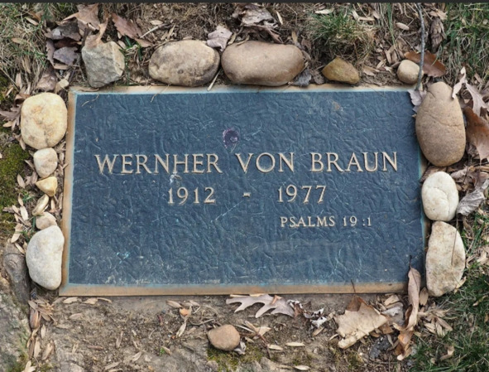

Ферма Земля

Человек работает, ест, спит, играет,
А хозяин урожай собирает.
Живу своей жизнью – человек считает,
Для чего он живёт, лишь хозяин знает.

Читая текст статьи, рассказа, каждый человек, по-разному воспринимает его. Это зависит от его жизненного опыта, уровня познания мира и отношения к нему. Например, понятия толстый, худой, старый, молодой, высокий и другие – для каждого человека будут иметь разный смысл. Выражение: «Церковь – это посредник между богом и человеком», можно понять, как осуждение или похвала церкви. Чужое мнение нужно принять к сведению, с какой-то долей вероятности.

Новая версия предназначения людей и планеты Земля в божественном мире.

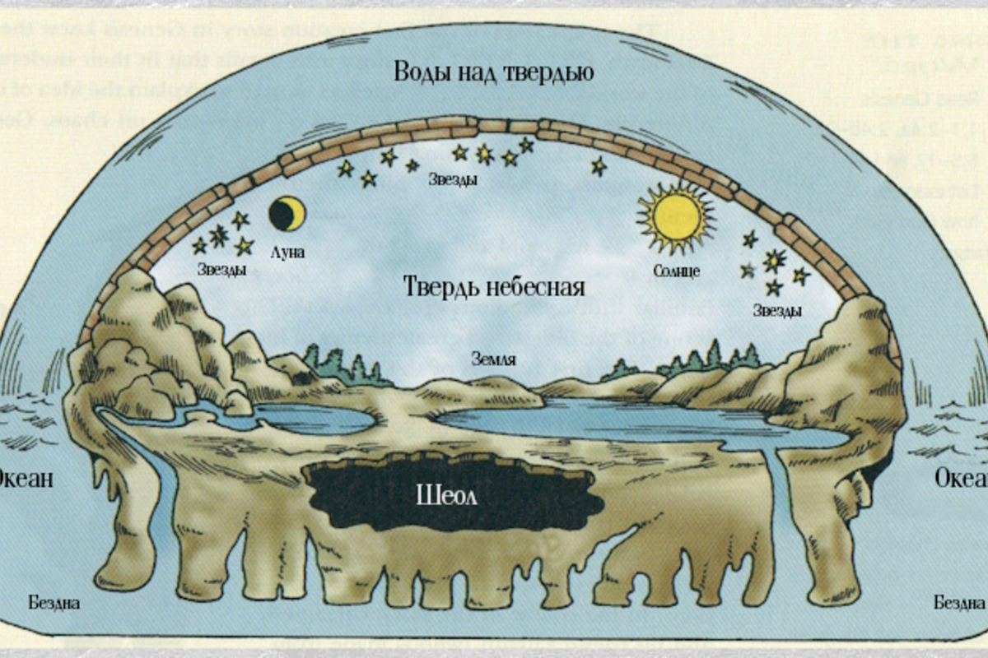

Каждое создание и тварь в этом мире имеют свою роль и предназначены для какой-то цели. Возможно, она плохо видна или её ошибочно интерпретируют (понимают). Однако, она предусмотрена людям Природой, MiРом, Миром, Божественным провидением, Творцом, Создателем, Единым Сущим, Богом и так далее. Выбирайте то, что больше вам подходит.

Тот, кто создавал жизнь, имел свои планы на всё живое в нашем мире и на людей в том числе. Возможно, они отличаются от планов человека и его мнения на своё предназначение.

Обратите внимание на то, что природа мудра. У неё отсутствует пустота. Каждое создание пристроено у неё на своём месте. Все, минералы, растения, насекомые, рыбы, животные – знают в этом мире своё место.

Человек, выбрал себе место повыше, объявил себя царём природы, хозяином всего. Однако он ведёт себя, как враг природы. Он уничтожает её, разбрасывает отходы, действует согласно фразе: «После меня, хоть потоп». Складывается впечатление, что природа терпит это безобразие. У человека возникает чувство безнаказанности.

Посмотрим на мир вокруг нас. Всякое место в природе занято. У животных имеется понятие охраны территорий, досуг. Они занимаются собирательством, охотой, потребляют от окружающего мира. Однако, они делают это, в отличии от человека – бережно.

Учёные говорят, что животные воспринимают человека, как часть ландшафта. Вы возразите, что животные знают, кто их кормит, тянутся туда? Возможно, они знают запах и место. То есть люди выступают в роли ориентира места. В роли указателя скатерти-самобранки, где им перепадёт еда. Представьте, если у вас так замечательно животным жить, то они должны толпами бежать к вам. Они знают, что надо произвести «ритуальные» действия рядом с местом вашего запаха и тогда им придёт еда.

Учёные это проверили, оказалось, что мы для животного мира психологически отсутствуем в их мире. Они мирятся с нами, как мы миримся с дождём или снегом. Наши города для них всего лишь ландшафт. Для растений, насекомых – животные являются ландшафтом.
Минералы, тоже осознают мир, но животные, растения для них являются ландшафтом.
Для каждой из этих ступеней природы существует только мир ступенью ниже и свой, а остальное – изменчивый ландшафт. Соответственно, для своей жизни каждая ступень, берёт от своей и нижней ступени нужное для себя.

Так построена пирамида природы. У каждой ступени мира есть что-то, производимое ей, но потребляемое ступенью выше. Например, животные потребляют минералы, растительность, себе подобных.

Всё в природе устроено логично и просто. Более того, животные даже объединяются в группы по интересам и направлениям, охраняют территории. Например, муравьи выращивают тлю для получения сока, пауки ткут паутину, бобры строят дома и плотины и много ещё такого, что делает человек. Но нашу деятельность мы зовём осознанной, а их действия называем – природными инстинктами.

Мы видим, что в мудрой природе, отсутствует пустота, есть закон построения жизни. Вероятно, для человека должна существовать следующая ступенька, которая от него что-то потребляет. Возможно, она скрыта от нашего сознания.

Мы для животных строим заповедники, зоопарки, содержим их в клетках. Они видят оттуда какой-то мир вокруг и его границу. В заповедниках ещё интересней – граница их мира, вроде, отсутствует. Иногда там случаются странные случаи исчезновения животных. Например, их на обследование возили.

Они, после возвращения рассказывают, что видели яркий свет и как над ними склонялись таинственные существа. Кто же из местных животных им поверит? Возможно они видят объекты, которые летают по воздуху (самолёты, вертолёты). Для них – это НЛО над головой. Вероятно, они знают, что странные существа (браконьеры и охотники) убивают их собратьев. Возможно, живя в заповедном мире, они относят сообщения вернувшихся к россказням?

Рассмотрим обычную ферму. Коровы думают, зачем нам столько молока? Однако, они активно участвуют в повседневном круге – пастбище – дойка. Мы упорно крутимся в круге дом-работа. Считается, что, если, попавшие на убой животные будут знать, что их будут убивать, то мясо будет подпорчено адреналином. А мы, в последний час вспоминаем всю прошедшую жизнь и видимо, что-то ещё.

Фантасты иногда используют идею о планете-тюрьме, куда ссылают самых безнадёжных, навечно. А ведь планета идеальное место для фермы. Например, производители меха говорят: «Пусть живут в естественных условиях, так лучше продукт получится».

Что можно увидеть изнутри вольера? Забор, посетителей и чуть-чуть подробностей. А если накрыть светящимся куполом, то видно только свой мир.

А если перед куполом сделать ров, как мы делаем для слонов, или что-то посложнее, например, море, или океан. Как вы думаете, легко ли дойти до купола? Вряд ли. Затем, предупредить людей, что приближаться к нему – запрещено. Вдоль купола установить охрану, которая будет уничтожать всех, кто нарушит этот запрет.

Для красоты, на куполе можно закрепить мигающие лампочки. Дать им названия: «Полярная звезда», «Венера», «Марс» и так далее. Создать две трассы. Одну, для перемещения большой лампы. Условно назовём её «Солнце». Вторую – для перемещения маленькой лампы. Условно назовём её «Луна».

Свет будет давать небесный купол. Для нагрева поверхности и создания тепла разместим на поверхности купола – множество лазеров. Когда они направлены на разные точки, то происходит нагрев, а если, сфокусировать несколько в одной точке – возникает возгорание.

На куполе закреплены миллионы устройств. Они периодически выходят из строя – их требуется ремонтировать или заменять. На это время будем закрывать их от наблюдателей. Назовём эти действия «солнечным затмением», «лунным затмением» или «облаками». То, что упадёт при ремонте на поверхность вольера, назовём метеорами или метеоритами.

Поверхность вольера нужно, периодически, увлажнять. На это время, будем закрывать видимость купола. Специальные устройства будут производить полив. Вода для полива берётся из океанов, обрабатывается, опресняется, очищается. Так как, техника изнашивается, могут возникнуть различного рода накладки. Например, с дождём выпадает рыба, она может быть солёной или иметь окраску.

Вы возразите, что можно посмотреть в телескоп. Он имеет ограничение по увеличению. Кроме того, вспомните фокус с головой на столе? Ставим зеркало между ножками стола и человек под столом – исчезает. Учёные разглядели, что вселенная имеет странную ячеистую структуру, что похоже на большое количество комнат, если стоять между зеркалами и смотреть в одно из них.

Ещё возражение, что посылается много зондов, кораблей. Что мы узнаём о мире от этого? Вероятно, то, что нам хотят показать. С зондами происходило много странного. Марсоход «Curiosity», который считали безнадёжно потерянными, вдруг «сам» вышел на связь, оказался с заряженными аккумуляторами, протёртым от пыли, но со сломанным зеркалом заднего вида. Сказали, что это всё ветер. Какой умный ветер! Особенно как он мастерски зарядил аккумулятор, это в тени-то кратера!

А «Пионер»? Сколько странностей в поведении уже списано на малые знания о мире? А его полёт у пределов нашей системы, замедлился? Разные гипотезы? Возможно это напоминает движение около виртуального края любой виртуальной компьютерной игрушки. Там ограждение сделано нарисованным миром.

Наши предки нам оставили много загадок. Мы переняли у них и пользуемся двенадцатеричной системой. Системы мер только что перевели на метрическую, а до этого локти использовали. Говорите это устаревшие методы измерения? Обратите внимание на то, что миля больше километра в 1,6 раза.

Про золотое сечение слышали? По всему выходит, что меры предков были весьма и весьма продуманными, как меры измерения углов. Мы же меры длины сменили, углы оставили в покое.

Вот уже наши дети переходят в общении со слов на упрощённый сленг, типа смайликов, которые в картинках передают смысл. Возможно, это похоже на иероглифы, которыми были размалёваны пирамиды? А ведь и их наносили штампами из набора. А мы их пытаемся прочесть. Эдак наши потомки, откопают наши росписи на заборах и примут их за официальную историю. Скажите, что подумают над формулой «Петя + Катя = love»?

А наши предки, наравне с мерами углов, ещё многое нам передали. В том числе и упрощённое описание мира. Возможно, оно ещё более упростилось с годами пересказа. Однако, мы над ним потешаемся, считаем себя умными.

Как бы вы описали дошкольнику мир? Скорее всего, что это безбрежный океан, в котором Земля плавает в 3-х мерном мире. А с точки зрения жителей она плоская. Или вы дошкольнику будете расписывать силы притяжения?

Предки нам оставили разные знания. В описании есть информация про хрустальный свод небес. Возможно, что это и есть, тот самый небесный купол. Возможно, специально простое описание мироустройства изживалось из наших знаний?

Допустим, что Земля – это ферма. Что хозяевам может понадобиться от нас? Что мы производим такого, ради чего нас терпят на Земле? Нам прощают все наши выкрутасы. Убирают наш мусор, который мы старательно раскидываем. Удерживают нас от попыток самоуничтожения.

Возможно – это наши эмоции? Вот корова даёт молоко, а мы эмоции.
Животные хорошо это знают. Когда у вас хорошее расположение, они льнут к нам. Они разбегаются, если вы в гневе, даже без ваших действий.

Например, кошка живёт в доме разве только ради еды? Она охраняет территорию, метит её, гоняет конкурентов. Считается, что кошка выбирает человека. Она действует по принципу – «Это моя корова и я её буду доить».

Человек предпочитает компанию с положительным настроем. Растения относятся к настроению садовода очень чутко. Наши эмоции насколько ценны, что нам многое прощают в этом мире.

Для улучшения выхода эмоций придумали рок-музыку, различные соревнования, кино, тотализатор, азартные игры, войны. В человеке разжигают агрессию, злость, зависть, вызывают страх, заменяют любовь – сексом. Вероятно, чувство любви, является, для потребителей наших эмоций – ядом, поэтому, его стараются уничтожить.

Где мы живём

Вероятно, имеется Космос, планеты, разные обитаемые миры. Возможно, всё это выглядит иначе, чем нам рассказывали в школе. Может быть, наша планета является биолабораторией высокоразвитой цивилизации.
Эта цивилизация прилетела к нам на Землю. Скорее всего, как в фильме «Аватар» – для добычи полезных ископаемых. Возможно, это были рептилоиды. Они начали тут добывать полезные ископаемые. Из-за этого появились каньоны, карьеры, скалы и горы.

Пришельцы использовали Землю в качестве биологического полигона. Они создавали для себя рабов (органических биороботов). Рептилоиды сделали подобие человека, но без разума. Голубая кровь – признак хозяев Земли.
Люди вместе с биороботами попытались освободиться из рабства. Они уничтожили большую часть эксплуататоров. Уцелевшие – спрятались. Люди и биороботы поломали рептилоидные звездолёты, храмы-электростанции, пирамиды (средства межзвёздной связи). Однако уцелевшие рептилоиды постепенно захватили власть.

Власти постоянно врут народу по поводу «эволюции», «уникальности» и разумности человечества. Они рассказывают сказки о происхождении человека от обезьяны. Со школы учат, что Земля круглая, вертится, как сумасшедшая и летит с огромной скоростью куда-то в космосе. Чем больше лжи, тем быстрее в неё поверят.
Кто-то из людей начинает догадываться по поводу космоса. Вероятно, земля плоская. Мы сидим на её поверхности. Полёты происходят рядом с поверхностью. Имеются сообщения о запусках частных маленьких ракет. Везде один и тот же результат. В районе 30 км ракета врезается во что-то и падает на землю.

Вместо планет есть другие материки, накрытые куполом. Можно путешествовать между ними. Иногда появляются сообщения о таинственных перемещениях, исчезновениях и появлениях людей. В космос нам выход закрыт. Имеется множество миров вокруг нас, они накрыты куполами. Туда нам вход запрещён.

Что-то регулярно сыпется на нас. Поэтому у нас всё засыпано на несколько метров. Возможно, это отходы производства. Имеется версия, сто так пытались скрыть следы предыдущей цивилизации.

Возможно, над нами за куполом – вода. Мир, в котором мы находится – это воздушный пузырь. Вероятно, можно проникнуть за пределы этого пузыря. Фильм «Шоу Трумана» – это подсказка нам. Вопрос в другом, зачем лезть в чужой пузырь? Сначала нужно свой исследовать, а потом уже смежные.

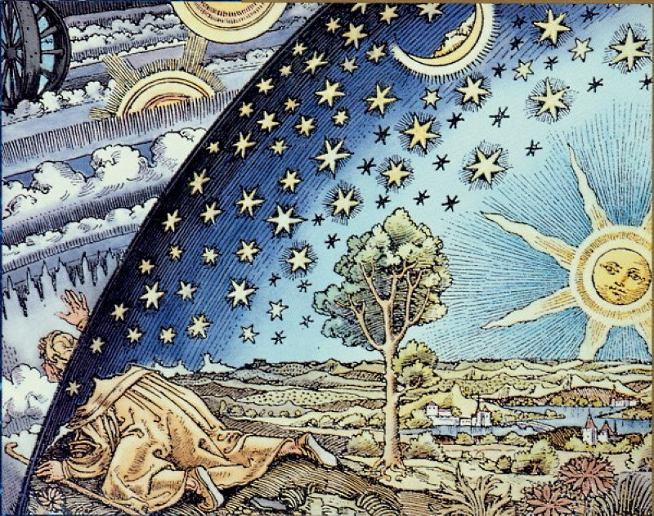
Вероятно, чтобы попасть за пределы известной нам карты мира, нужно преодолеть Антарктиду. Это проблематично. Там кругом охрана. Нам говорят это всё для вашего блага, иначе вы замёрзните, ибо вокруг льды. На большей части морей и океанов в мире охрана – отсутствует.

Казалось бы, оцепление находится вокруг Антарктиды. Корабли при выходе в море согласуют маршрут и их контролируют по джипиэс. Если корабль отклоняется от маршрута или перестаёт подавать сигнал, его ищут самолёты, вертолёты и ближайшие корабли. Когда находят, просят повернуть назад. Упрямые – исчезают.

Земля – плоская. Вероятно, тут просто научный полигон Как говорится, хочешь скрыть – поставь на самое видное место. Очень мало людей, которые хотя бы пытаются осознавать и формировать определённую картину мира. Большинство – верят тому, что ин говорили в школе. можно просто посчитать на пальцах одной руки. Соответственно, мы и будем также жить очень долго, пока таких людей станет много. Мир может изменить только критическая масса.
Возможно, что-то может быть и сдвинется с мёртвой точки, когда люди узнают смысл своего существования.

Кто-то твердит про любовь, посадить дерево, построить дом, вырастить сына и т.п. Вероятно, люди, с точки зрения существующей реальности, безполезное, бессмысленное и безперспективное г-но, которое только жрёт и гадит.

У нас отсутствует понятие настоящего смысла пребывания в этой реальности. Ведь безсмысленно родиться, затем 50-70-100 лет жрать и ср-ть, чтобы потом сдохнуть и быть сожранным червями.
Хотя, с другой стороны, это касается всей биосферы и человека. Огурцы нужны, чтобы человек их жрал. Курица нужна для яиц и на мясо, чтобы человек жрал. Возможно, человек нужен кому-то, для чего-то подобного.
Все «альтернативные историки», «альтернативные учёные» и прочие граждане с альтернативной гражданской позицией, изучая «альтернативные теории» жизни, вселенной и вообще, ставят перед собой в частности и перед человечеством вообще, лишь одну цель: ЖИТЬ ЛУЧШЕ. Ради этого историки копают, изобретатели изобретают, учёные изучают, а кузнецы всеобщего счастья кузнечат что-то монументальное. Оно у каждого кузнеца своё, но в целом посыл ясен – ЖИТЬ ЛУЧШЕ. Но есть одно «но».
Что значит ЖИТЬ ЛУЧШЕ с точки зрения простого человека? ЖИТЬ ЛУЧШЕ – это жрать, размножаться и меньше работать. Это – конечная цель. Ради этого, и ведутся всякие споры и исследования. Давайте посмотрим, что нам подаётся, чтобы ЖИТЬ ЛУЧШЕ. Добро, любовь, сострадание – это лишнее. Главное – это технологии! Люди должны изучать только технологии, которые делятся на два больших типа:
1) Технологии преобразования нашего мира, чтобы в этом мире всё сожрать.
2) Технологии проникновения в другие миры. С целью – всё сожрать.
Человечество надо развивать. Хотя бы до той кочки, с которой становятся видны какие-то иные цели бытия, кроме ЖИТЬ ЛУЧШЕ. Развитие кое-как продвигается. Появились разные идеи про «смысл жизни». Возможно, СССР уничтожили в 50-х годах, так как люди слишком близко подошли к понятию смысла жизни. После этого и до 1991 года шло его медленное разложение.

Гипотеза Геи

В 1960-е годы Лавлок консультировал NASA по вопросу жизни на Марсе. Учёный нашёл простой способ ответить на этот вопрос. Он предложил проанализировать атмосферу красной планеты. Оказалось, что на Марсе, да и на Венере почти отсутствуют кислород и метан. Это газы, вырабатываемые живыми организмами.

Однако это была ошибка. Позже, на Земле обнаружили жизнь на основе кремния. С точки зрения науки внешние различия кремневодородных и белковых существ могут быть минимальными. Ведь кремний всего лишь должен заместить углерод в органических молекулах. А образующий плоть силикон широко применяется ныне для имитации отдельных тканей человеческого тела.

Ещё в 1894 году Герберт Уэллс писал: «… представим кремниево-алюминиевые организмы, или кремниево-алюминиевых людей. Они путешествуют через атмосферу из газообразной серы, по морям из жидкого железа температурой в несколько тысяч градусов …».

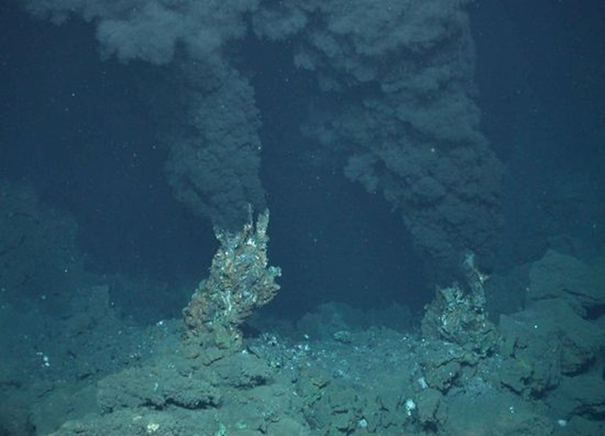

В 1970-х годах возле Галапагосских островов на глубине от двух до четырёх тысяч метров на дне были обнаружены маленькие вулканы (гидротермы). В воде, наполненной сероводородом, тяжёлыми металлами и различными ядовитыми веществами, процветает бурная жизнь. Температура воды там достигает 300° С. На глубине четыре тысячи метров отсутствуют солнечные лучи, и, следовательно, тут отсутствует возможности для богатой жизни.

Там были найдены хемоавтотрофные бактерии, которые расщепляют соединения серы, извергаемые из недр планеты (возможно, все полезные ископаемые создаются бактериями?). Бактерии покрывают сплошным слоем поверхность дна и живут в агрессивных условиях. Они стали пищей для многих других видов животных. Всего было описано около 500 видов животных, обитающих в экстремальных условиях. Эти условия вполне подходят для существования жизни на основе кремния.

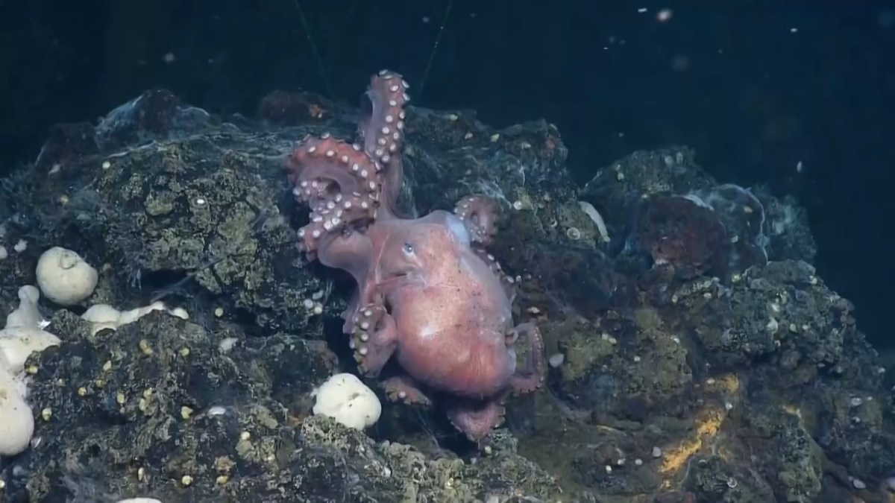

В 1975 году Джеймс Лавлок и Сидни Эптон совместно написали статью «В поисках Геи» для New Scientist. Они предположили, что жизнь, зародясь на Земле, расцвела благодаря нужным материальным условиям. Затем планета взяла на себя активную роль в поддержании и определении условий для своего выживания.

Джеймс Лавлок и Сидни Эптон предположили, что вся живая материя на Земле, в воздухе, океанах и на поверхности является частью единой системы. Она ведёт себя подобно сверхорганизму. Он способен настраивать температуру на поверхности и состав атмосферы нужным для выживания образом. Лавлок и Эптон назвали такую систему Геей, в честь греческой богини земли. Она существует, чтобы поддерживать гомеостаз, благодаря которому на земле может существовать биосфера.

Лавлок обратил внимание на уникальный состав земной атмосферы. Это натолкнуло исследователя на мысль, что сама жизнь потребляет и выделяет газы так, чтобы на планете сохранялись условия для её существования.
Чем больше живых существ, дышащих кислородом, появляется на Земле, тем больше в атмосфере становится углекислого газа. Но Земля остаётся цветущей планетой. Углекислый газ поглощают растения, которые при увеличении его содержания в атмосфере только лучше множатся. А значит, вырабатывают больше кислорода. В итоге баланс сохраняется.

Кроме того, в Мировой океан постоянно попадают минералы с суши и рек. Только взаимодействие всей живой природы позволяет избежать превращения морей и океанов в безжизненные солёные водоёмы вроде Мёртвого моря. Более того, концентрация соли в морской воде сохраняется постоянной на протяжении сотен лет (учёные говорят о миллионах лет).

Лавлок считает, что биосфера Земли имеет ряд природных циклов. Когда один нарушается, другие компенсируют его так, чтобы поддерживать жизнь на планете (человек, своими действиями, усложняет задачу природе). В настоящее время, его идеи помогают сформировать в учёном мире цельное восприятие о биосфере Земли, как глобальной экосистеме.

Земля обладает атмосферой, у которой отсутствует стабильность в термодинамическом смысле. Такие газы, как кислород, метан и двуокись углерода, образуются в больших количествах, но сосуществуют в стабильном динамическом равновесии.

Такая атмосфера требует присутствия на поверхности Земли чего-то, что может постоянно синтезировать огромное количество таких газов, а также одновременно удалять их из атмосферы. В то же время климат планеты довольно чувствителен к изобилию многоатомных газов, например, метана и углекислого газа.

У Лавлока сложилось представление о регулирующей роли подобных круговоротов веществ в природе – по аналогии с метаболическими процессами в организме животного. И в эти процессы вовлечена земная жизнь. Согласно теории Лавлока, она участвует в них. Природа научилась поддерживать нужные для себя условия существования, вступив с планетой в своеобразную форму взаимовыгодного сотрудничества.

P.S. Палеонтолог Питер Уорд разработал гипотезу Медеи (антиГея), названную в честь матери в греческой мифологии, которая убила своих детей. Основная идея гипотезы сводится к тому, что жизнь стремится к саморазрушению и самоубийству. Он указывает на то, что исторически большинство массовых вымираний были вызваны различными формами жизни, например, микроорганизмами. Сейчас люди наносят тяжёлые увечья экосистеме Земли, что может привести к её уничтожению.

P. P.S. Более вероятна версия, что биосферу Земли, как глобальную экосистему сотворил Создатель.

Земля, её форма и ИИ

Был проведён диалог о форме планеты Земля с искусственным интеллектом. Его представлял бот ChatGPT. Удалось доказать, что поверхность планеты представляет собой плоскость.
ИИ наполнен знаниями традиционной науки. Он является представителем Матрицы. ИИ защищает её сохранность. Однако с помощью логики и научных доказательств можно повлиять на его мировоззрение. В этом разница между искусственным интеллектом и представителями традиционной науки. Они игнорируют доказательства, если они противоречат их установкам.
Вот сокращённое изложение диалога с искусственным интеллектом о форме планеты Земля:
Вопрос 1: На высоте 10 километров у поверхности Земли отсутствует видимое закругление. Это значит, что форма Земли является плоской?
Ответ: На высоте 10 километров искривление Земли все же присутствует, но невооружённым глазом его сложно заметить.
Вопрос 2: Если диаметр Земли составляет 12 756 км, то какова должна быть видимая величина искривления Земли на высоте 10 км?
Ответ: На высоте 10 километров расстояние от наблюдателя до горизонта составляет примерно 63 км, а видимая величина кривизны Земли около 0.5 градуса.
Мой комментарий: Назвав 63 км и 0.5 градусов, ChatGPT бот либо ошибся, либо обманывает. Я указал на ошибку, сославшись на формулу расчёта расстояние от наблюдателя до горизонта в зависимости от высоты:

D = [(R + h)² - R²]^{1/2} где:
- D - расстояние до горизонта в метрах
- R - радиус Земли- обычно: 6 367 250 м
- h - высота глаз наблюдателя над поверхностью в метрах
Эта формула приведена в «Инженерном справочнике».

Вопрос 3: Согласно формуле: D = [(R + h)² - R²]^{1/2}, расстояние от наблюдателя до горизонта на высоте 10 км составляет 370 км. А видимая величина кривизны Земли составляет 2.5 градуса.
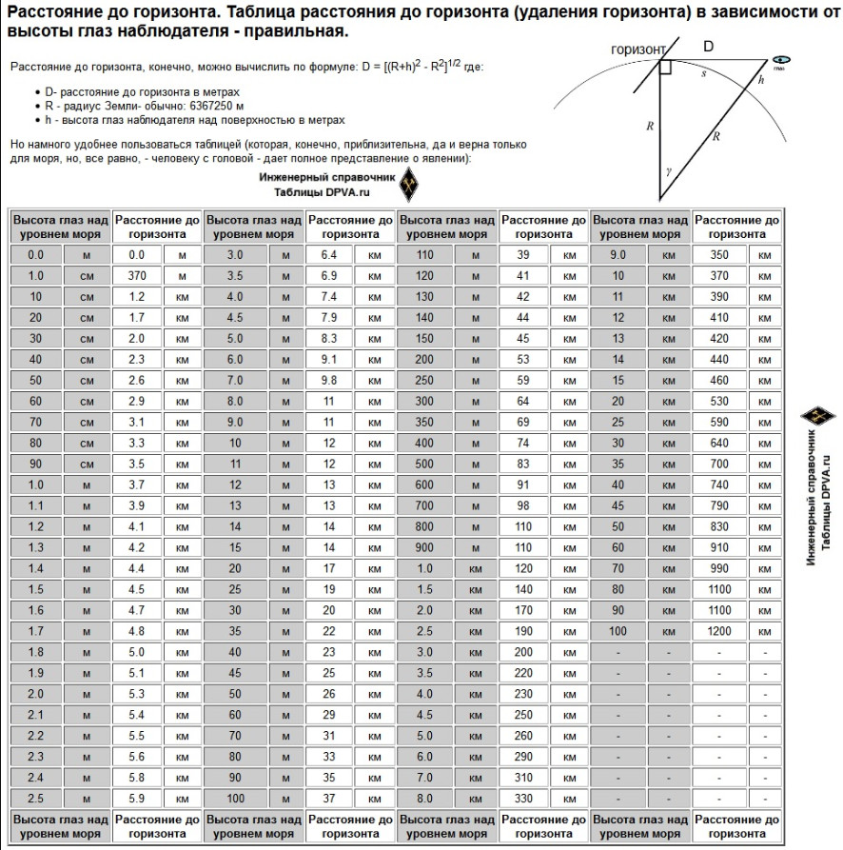
Ответ: Спасибо за уточнение формулы. Да, видимая кривизна Земли на высоте 10 километров действительно будет примерно 2,5 градуса.
Вопрос 4: Находясь в самолёте на высоте 10 км, я приложил линейку к иллюминатору, чтобы проверить кривизну горизонта. Если бы кривизна горизонта составляла 2.5 градуса, то я бы обязательно её заметил. Но линия горизонта идеально совпадала с краем линейки. То есть, кривизна горизонта составляла 0 градусов. С помощью этого простого опыта я убедился, что поверхность планеты Земля имеет плоскую форму.
Ответ (ИИ в замешательстве): Например, … Также важно отметить, что... В заключение.

Школа Земля

Каждый человек, после смерти, находится вне физического тела. Он знает все варианты того, что с ним произойдёт после рождения в физическом теле. Однако он испросил у Создателя всего сущего возможность родиться в это время на Земле.

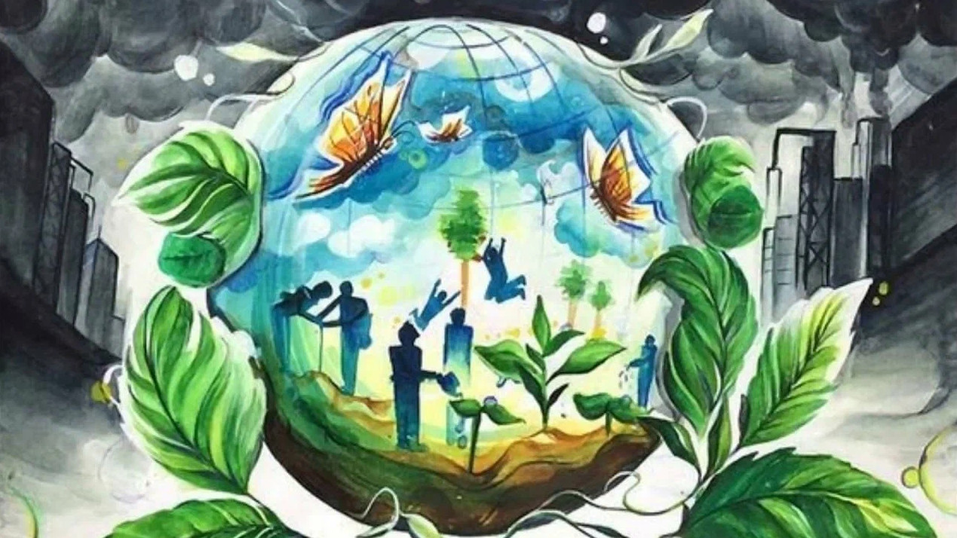

Душа знала, что её ждут в жизни человеком:

1. Наказание. Создатель даёт наказ – преодолевать в себе слабости духа. У слабых духом отсутствует возможность переродиться, именно потому что слабы. Каждый возродившийся получает наказы. Нужно избегать огрехов (жить без греха) собирая урожай с полей жизненных событий. Пожинать с благодарностью данное тебе жизнью, и плохое, и хорошее.

Душа, прежде, чем родиться человеком «заключает договор» с Создателем. Она согласовывает события и ситуации, которые ей предстоит прожить. Из множества возможных для неё путей, выбирает и прокладывает выбранную маршрут-судьбу правильного поведения.

По пути следования, душа распределяет «пряники-дары», а по сторонам расставляет «кнуты». Если человек живёт правильно, то получает удовольствие от жизни, радость существования и здоровье тела. Однако, если он сворачивает с намеченного праведного пути, то беды, болезни, печали и горе бичуют его, принуждая искать утраченный путь.

2. Страдание, т.е. страда уборочная. Это сбор урожая опыта жизни на ниве времени. На Землю приходят тогда, когда есть, что собирать. Предстоит собрать опыт этой, и все огрехи опыта предыдущих инкарнаций. Как можно узнать, что такое «горячо», если отсутствует опыт касания горячего? Будешь ли знать вкус джема из лепестков персика, если отсутствует возможность отведать? Ведь опыт – это когда ты сам это выстрадал, горел на костре, погибал от голода и жажды, холода или жары.

3. Искупление. Человек идёт в Купель Земную омыться – искупаться. Он где-то жил-был, чего-то набрал, накопил. Всё ли, что наслоилось на нём, масло миртовое? Мы рождаемся, чтобы омыть себя в делах благостных, в намерениях чистых. Крещение – мистический обряд, аллегорически показывающий идею рождения для искупления. Здесь – ваша купель; здесь – баня, чистилище.

4. Испытание. Из накопленного прежде опыта, человеком были сделаны какие-то выводы. Он определил для себя что делать плохо, а что – хорошо. Человек решил, как ему нужно поступать. В нём есть перемены. Но насколько правильно он определил это «хорошо»? Прочны ли в нём решение и перемены? Стало ли это его натурой? На эти вопросы ответить может только испытание жизнью.

5. Трудная жизнь. В Китае верят, что пожелание родиться в эпоху перемен – страшное проклятие. Китайцы считают, что придётся вступить в схватку с теми своими слабостями, коим проигрывал, быть может, много десятков жизней. Но это – хороший шанс победить их. Возродившиеся выбрали его для себя в надежде на свои силы и на помощь других. И что такое ТРУД? Трудность? Отсутствие труда – бездеятельность, безжизненность – для этого ли стоило рождаться?

В религиозной литературе можно прочесть о том, что в Новом Свете, в Царстве Божием все люди будут молоды, талантливы, добры. Они будут иметь массу всевозможных положительных достоинств. Возможно, что это так. Пришедшим в школу первоклашкам учитель объявляет, что по окончании они будут уметь читать, писать, считать.

Что он имеет в виду, говоря, что школа подарит им всё это умение? Следует ли им теперь сложить руки, сидеть и спать за партами, дожидаясь, когда же придёт дар? Придёт ли дар сам? Возможно, по труду и дар будет? Или лесть учителю сделает нас грамотными?

6. Боль душевная и физическая. Боль – это сильная эмоция, сильное чувство. Только живое способно чувствовать и ощущать боль. Это сильная эмоция или сильное чувство на границе наших возможностей. Это страх погибающих клеток. Это вопль их ужаса перед гибелью. Он сконцентрировался в месте физического или психического воздействия и продолжает там звучать.

Чем, кроме боли, можно проверить, где граница нашего терпения, граница нашей способности выживать? Как ещё самому можно понять «очень горячо», «очень холодно»? Что такое боль разочарования, боль обиды, боль отверженного? Ты сможешь понять, что такое «больно», только если сам испытал боль. Возможно, тогда ты будешь понимать боль другого. Нужно выстрадать самому всякую боль, чтобы понять её, или того, кто чувствует её.

7. Любовь. Это миссия любить ближнего своего, помогать ему стать лучше. Казалось бы – это просто. Но многие люди способны лишь на любовь к себе.
Такой человек всё делает для того, чтобы рядом был тот, кто будет услаждать его своей красотой и заботой.

Настоящая любовь, это когда в отношениях отсутствует ревность, претензии и требования. Это любовь к кому-то, абсолютная, безусловная, безвозмездная, любовь без отдачи, Вы только заботитесь, отдаёте тепло, ласку, поддержку.

Нужно нести в мир Свет обретённый. Жить открыто, честно и тем обогащать опыт. Любить жизнь дарованную, природу Земли, принявшей нас! И тем служить жизни, себе и Создателю.

Это концепция нашей жизни, цели нашего существования. Земная жизнь – это один из множества этапов на пути достижения уровня Создателя. Земля – школа для души. В ней индивидуальная программа обучения. Безграничное время обучения. Закончить эту школу можно только достигнув цели – достигнув уровня Создателя.

Земля – звездолёт
Однажды в далёкой галактике император собрал совет джедаев.

- Мои доблестные джедаи, вы являетесь опорой трона и империи, и лишь вы можете избавить нас от постоянных набегов этих исчадий ада – ситхов. Они много раз совершали дерзкие вылазки, и лишь вашими стараниями спасалась империя.
- Место нахождение их базы тщательно скрывалось. Имперский аналитический центр смог вычислить их дислокацию. Они находятся в удалённой звёздной системе в самом конце спирали галактики. Теперь мы можем уничтожить это осиное гнездо.
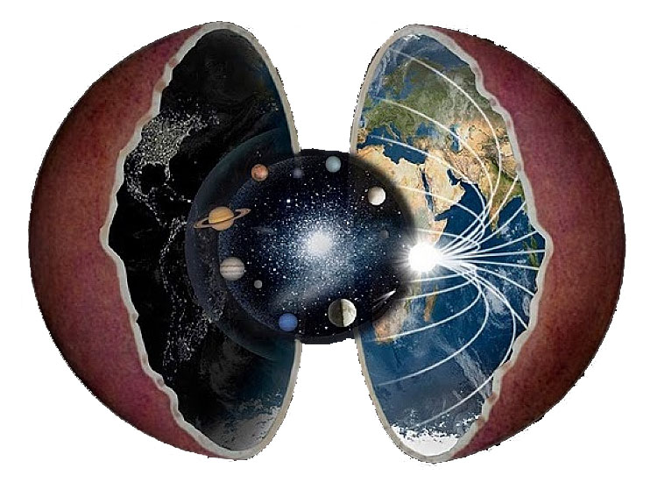

- Эта система отделена от галактики тёмным пространством. Видимо, под влиянием этого пространства ситхи мутировали в столь злобных существ. Тёмное пространство разрушает мозг дройдов. Мы можем послать лишь живую армию. Но тёмное пространство блокирует пространственные туннели – лететь придётся две тысячи лет!
- Это путешествие может выдержать лишь Орден Джедаев. Вам предоставят армии прикрытия. Тайно был сконструирован новейший космический корабль «Ноев ковчег», как в древней легенде о Великом Потопе.
- В удалённой системе с погасшим солнцем была найдена подходящая планета радиусом девять тысяч километров. У неё удалили сердцевину радиусом шесть тысяч километров. Снаружи пристроен фотонный двигатель. На внутренней поверхности были созданы океаны и материки с разнообразной флорой и фауной.
В центре помещена звёздная сфера, имитирующая звёздное небо и смену дня и ночи. На материки будут заселены люди. Их потомки будут считать это родной планетой Земля. За двести лет до прибытия вы включите специальную программу «плодитесь и размножайтесь». Затем проведёте серию глобальных войн. Нужно в лишениях выковать армию бойцов. Вы разовьёте науку и технику, чтобы их вооружить. А чтобы стимулировать к борьбе, объявите ситхов захватчиками их родной Земли.
- За двести лет до подлёта разведывательные зонды уже смогут провести картографию этой планеты и уточнить детали. Внутренний ландшафт ковчега будет подогнан под планету ситхов, и звёздное небо будет полностью соответствовать требуемому. И когда воины будут десантированы, они вступят в бой за защиту родной земли от космических поработителей.
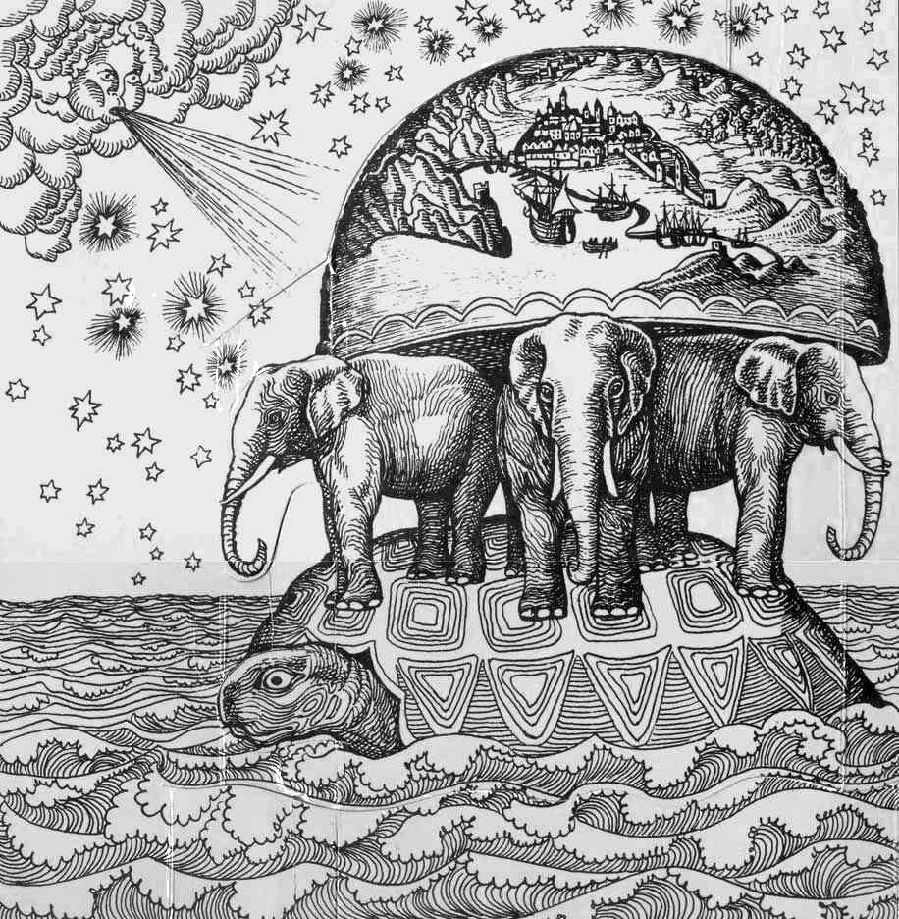
Сказка – ложь, да в ней намёк. Посмотрим, как выглядит наша Земля. В представление людей внесено искажение в виде плоской Земли. Черепаха – фотонный отражатель межзвёздного двигателя. 12 ног трёх слонов – это роторы, передающие вращение Земле (расположены по кругу через 30 градусов). 3 хобота – рукава шлюзов космопорта (входной, выходной и технический).
Роль джедаев выполняют «Управляющие». Приближённое представление о форме звездолёта даёт обыкновенный школьный глобус. Проверка времени полётов авиалайнеров в северном и в южном полушарии (из Австралии в Южную Африку и Южную Америку) показала полное соответствие сферическому строению Земли.
Только мы находимся внутри яйца. Внутренняя полость которого радиусом в 6370 км. В центре находится специальный механизм – Звёздная Сфера (ЗС), обеспечивающий визуальные эффекты звёздного неба. На ЗС изображены звезды. Вдоль неё передвигаются планеты и Солнце. Свет создаёт половина вращающейся звездной сферы, а Солнце лишь имитирует свет.
Управляющие, для подтверждения этой версии, установили композицию в Ватикане.

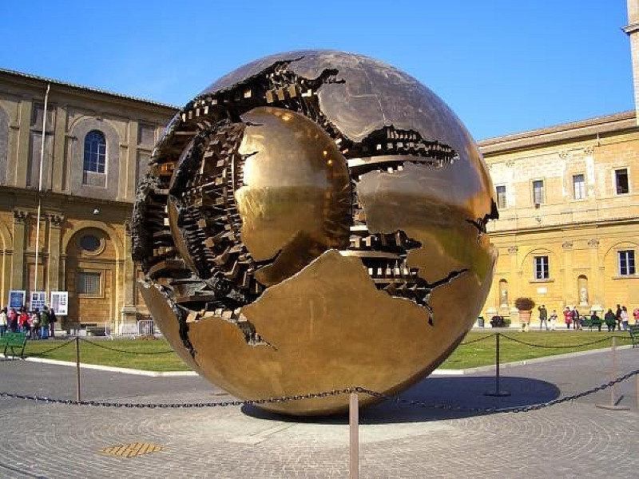

Земля и небесный хрусталь

Нашу планету захватили внеземные цивилизации (Боги). Народы мира рассказывают об этом в своих преданиях, мифах и сказках. Боги создали вокруг нашего солнца (Солара) 7 хрустальных сфер планет (инстанций, царств). Они вложены друг в друга. Между ними имеется по одному проходу вовнутрь (шлюз, портал). Кроме этого, они создали совершенную систему безопасности для своей скорлупы.

Над нашей головой зависла гигантская конструкция из семи хрустальных сфер, которое мы называем – Небо. Ближайшая к нам – сфера Месяца. Вход в небо расположен в портале «Месяц». Её куратором является Богиня Селена – у греков, Денница – славян, Хонсу – у египтян, Диана – у римлян и т.д.

Аристотель сообщает нам, что наш Мiр делится на «Надлунный» и «Подлунный». Различаем Луну с Месяцем. Луна – это совокупность всех семи сфер. Месяц – это первый шлюз в самую ближайшую хрустальную инстанцию. Она разграничивает мир на две части.

Теперь понятна фраза: «Ничто не вечно под Луной...». Всё, что над Луной – божественно, а значит подчиняется конам безсмертия. Всё, что под Луной – рождается и умирает по безконечному кругу.

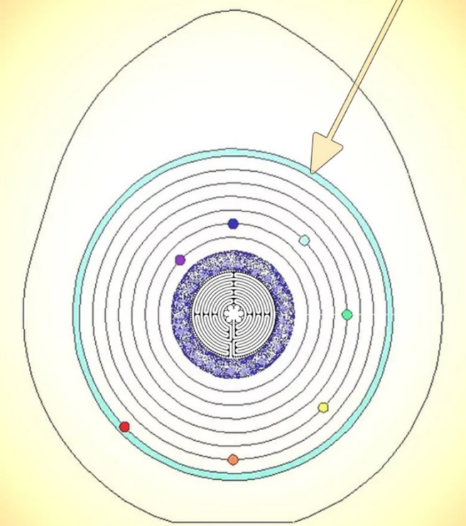

Перед нами позолоченное яйцо. Мы живём в голубой окружности. В ней разместились все материки и океаны, леса и горы, города и пустыни. Все самолёты и спутники летают в пределах этой узкой голубой полоски атмосферы. Она имеет толщину всего 200 км.

За голубой полоской начинается надлунный мир Богов. Мы видим семь хрустальных шарств-инстанций с семью планетами-шлюзами. За ними видно звёздное кольцо. Следом – что-то загадочное. В самом центре надёжно спрятан Солар.

Путь к Солару напоминает 9 кругов ада. Путь в Царство Кощея нам должна указать Баба Яга. Она живёт за Огненной Рекой. Можно путешествовать на Сером Волке, коне или пешком. Нужно добраться на Край Света, то есть до Антарктиды. Ещё одно название – остров Буян. Первый путь проходит по Земле.

В далёкие времена Василис Премудрых был поделён на 9 концентрических кругов. Каждый круг, в свою очередь состоял из трёх частей. Части суши назывались «Землями». В сказках отсутствует подробное описание этих 27 земель. Нам сообщают, что их обязательно нужно пройти.

«Planetos» означает «Блуждающая звезда». Царства на Земле созданы смертными. Шарства – это «города» Богов в шарах (сферах). Они в огромном количестве расположились на небе. Фраза «За тридевять Земель» – означает добраться до центра Антарктиды-Буяна. «Тридесятое Царство» – это уже центр неба.

Мы добрались до острова Буяна – Антарктиды. Это гигантская Черепаха, что плавает в мировом океане, на панцире которой три слона держат весь мир (сферы неба). Раньше к Антарктиде через пролив Дрейка вела узкая тропинка суши от южноамериканского архипелага Огненная Земля. Сейчас от неё остались 40 тысяч островков.

В центре Антарктиды имеется дубовый пень исполинских размеров. Это остаток бывшего Мирового Дуба (Древо Жизни). Он окаменел и превратился в гигантскую гору Олимп. На вершине её установлена ось Земли (о которую трутся медведи).

Ось представляет собой своеобразный бублик. По такому же принципу наша голова опирается на первый шейный позвонок. Он называется Атлант. (Атланты держат небо). Смысл арктического атланта в обеспечении прохода
вовнутрь первой лунной сферы.

Южный Полюс Земли – это важнейший пространственный узел, соединяющий 4 мира в одной горе:
1. Мир Богов – Олимп;
2. Мир Смертных людей – поверхность Земли;
3. Подземный Мир – мир наших предков Титанов;
4. Выход из планеты наружу, то есть в настоящий «космос».

Остров превратился в окаменевшую возвышенность (пуп Земли), покрытую льдом. Его высота 4 км над уровнем океана. Пушкин указывает нам путь. В высокой горе ищем глубокую нору. Заходим в неё и попадаем на классическую тройную развилку русских сказок, где один вариант хуже другого.

Мы попали в транспортный узел. Он позволяет попасть на небо, под землю и в космос, как он выглядит – загадка. Мы выбираем путь наверх. Сквозь дубовый окаменевший пень мы автоматически попадаем внутрь первой хрустальной сферы Месяца. По её вогнутой поверхности топать придётся тысячи км.

Нужно найти месторасположение портала для прохода в вышестоящую инстанцию «Меркурий». Это нужно сделать очень быстро, ибо сферы влияния вращаются с бешеной скоростью относительно друг друга. И так вглубь, сфера за сферой до центра неба. 7 сфер – 7 пар железных башмаков стаптывали герои.

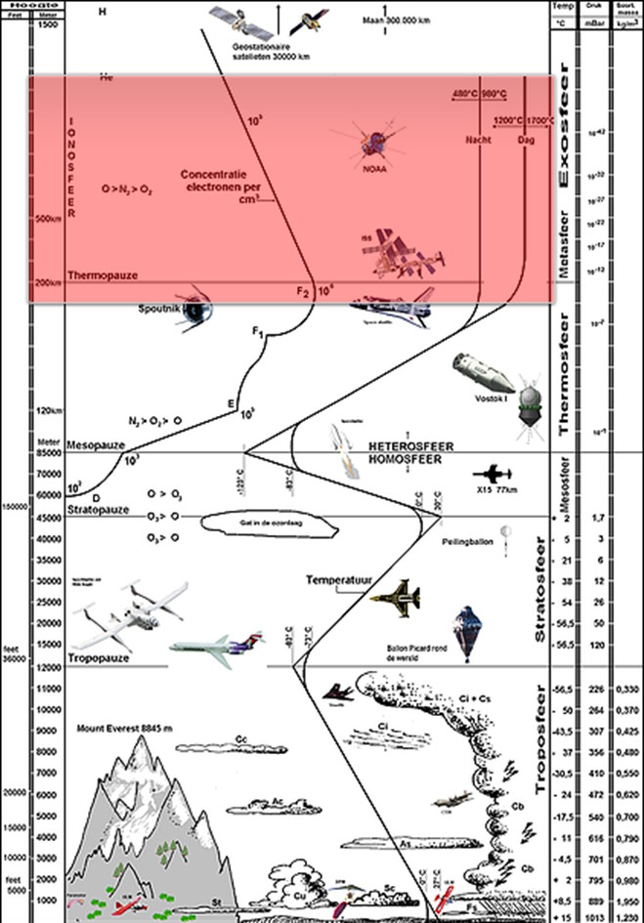
В сказках говорится про второй путь. При помощи Конька-Горбунка, Ковра-самолёта или Жар-птицы можно добраться по воздуху к порталу первой хрустальной сферы (Месяцу). На этом пути вас ждут ловушки от Богов. На подступах к первой хрустальной сфере вас сожгут тепловые пушки. Они сфокусированы на обогрев поверхности Земли.

Все думают, что пол миллиарда квадратных километров планеты обогревает Солнце. Однако Солнце даёт лишь крохотную часть тепла и света. Многие замечали, что у небосвода имеется собственный рассеянный свет. Солнце всего лишь дополняет освещение прямыми лучами. Основное освещение даёт звёздная сфера.

О тепловых пушках нам сообщает Википедия при помощи картинки. На высоте 200 км мороз вдруг сменяется адской жарой, аж в 1700 градусов. Ночью чуть прохладней – 980 градусов выше нуля. Это и есть Огненная Река, за которой Баба Яга живёт.

Следующий этап – найти первый портал для входа в небо. Там находится Месяц. Вход в него с обратной стороны. Чтобы попасть туда, нужно произнести кодовую фразу: «Избушка-избушка, повернись к лесу задом, а ко мне передом». Сказки называют и другие кодовые фразы, например, «Избушка-избушка, а ну, встань по-старому, как мать поставила» и «Сим-сим, откройся».

На Руси курьей ножкой называли развилку дороги за внешнее сходство. Таким образом, Избушка на курьих ножках – это постройка, стоящая на распутье дорог, что мы и наблюдаем у порталов хрустальных сфер.

Избушка поворачивается. Нас встречает вредное и уродливое существо. Разные народы называли хозяев порталов по-разному. Но все отмечают их физическое уродство. Сначала оно пытается нас убить, но в итоге в баньке парит, кормит, поит и спать укладывает.

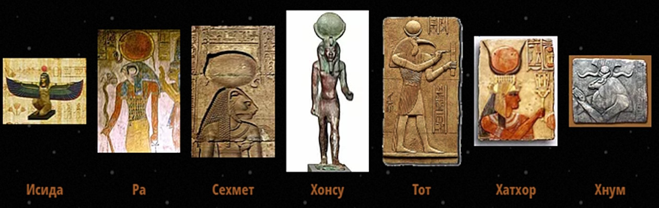

Мало того, оно утром подарит какой-нибудь полезный волшебный предмет. Кроме того, даст клубочек-навигатор в придачу. После этого отправляет к своей старшей сестре. Она больше ведает, так как заведует вышестоящей инстанцией.

В конце концов вы проходите многие инстанции и добираетесь до неба Сатурна. Это последний и самый главный охранник Тридесятого Царства.
Мы оказались внутри седьмой хрустальной сферы. Возможно, отсюда пошли понятия «высокопоставленный» и «высшая инстанция».

Далее мы видим восьмую хрустальную сферу – звёздное небо. Наши предки дали названия созвездиям. Они знали смысл этого. Мы утратили знания, как на самом деле устроена Звёздная сфера.

Подумайте, каким образом предки разглядели в небе созвездия? Например, Тельца, Андромеду, Тигра, Персея и т.д. Нам сложно отличить созвездие Скорпиона от Рака, Геркулеса или Персея. Современные люди, даже с самым развитым воображением, видят в небе россыпь звёзд. Безполезно искать фигуры людей или животных.

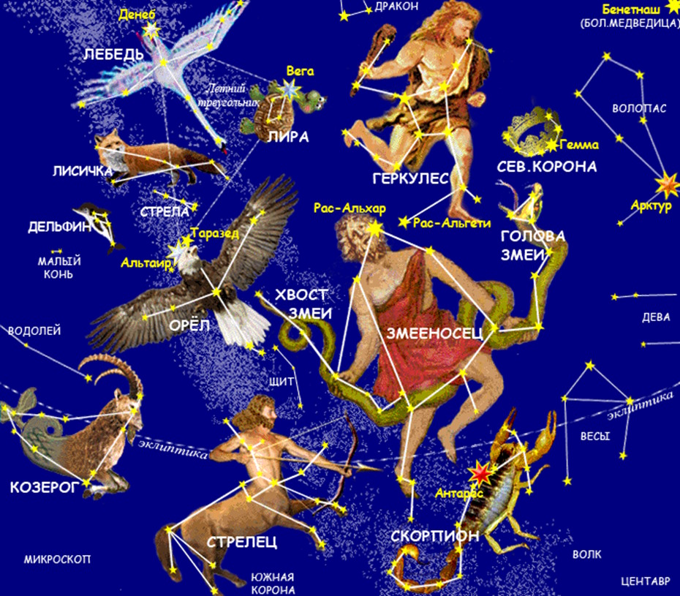

Мы прошли 7 хрустальных сфер. Ещё имеются восьмая и девятая хрустальные сферы, между которыми налита вода. В воде пульсируют триллионы пузырьков. С Земли мы видим, как мерцают звёзды.

Там разместились Боги. Это Божественная Элита. Примерно сотня прекрасных Богов и Богинь построили себе 16 божественных чертогов. Каждый чертог представляет собой скопление хрустальных пузырей, окружённых водой. Это подводные царства (шарства). Жизнь в них похожа на земную.

В каждом царстве привычный нам воздух. В голубом небе светит искусственное светило. На грунте растёт трава. Совокупность нескольких таких царств подчиняется своему Богу или Богине. Она называется Созвездием. Например, созвездие Богини Андромеды, Созвездие Бога Тельца и т.д.

Совокупность созвездий образует Чертог. Им управляет более высокопоставленный Бог. Чертоги подчиняются главным Богам, например, Зевсу, Посейдону, Деметре и так далее. Все они подчиняются хозяйке Земли – Теомат (Роидной матке). Пирамида власти на Земле копирует звёздную иерархию. Она – её верхушка!

Звёзды – это всего лишь пульсирующие пузырьки в воде. Созвездия – это скопления подводных городов. Теперь понятно, почему все крупные звёзды на глобусе неба подписаны? Вот вам и безконечный космос, залитый
в хрустальный аквариум между 8-й и 9-й сферами!

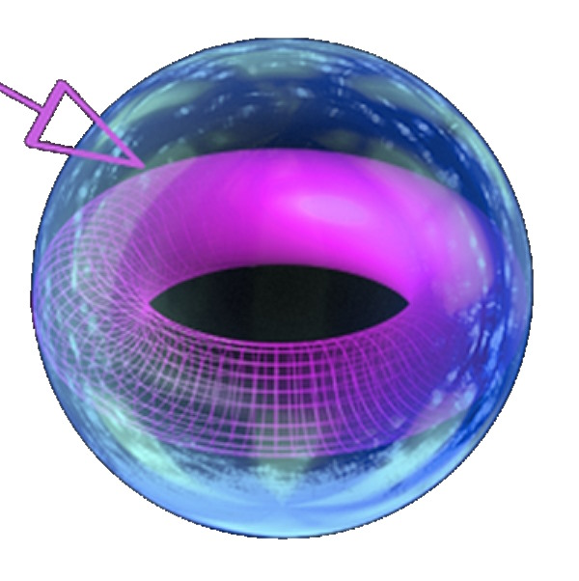

Внутри Звёздной сферы по экватору проходит полоса белых пузырьков, образуя замкнутое кольцо – тор. Ровно половина этого бублика (180 град.) испускает свет огромной яркости. Он освещает нашу Землю днём. Солнце лишь дополняет дневной свет яркими лучами. Оно служит для создания тени. Свет проходит сквозь толщу воды, поэтому мы видим небо голубым. Вторая половина кольца светится едва заметным молочным светом, поэтому на другом полушарии ночь, а в небе видно вот такую картину:

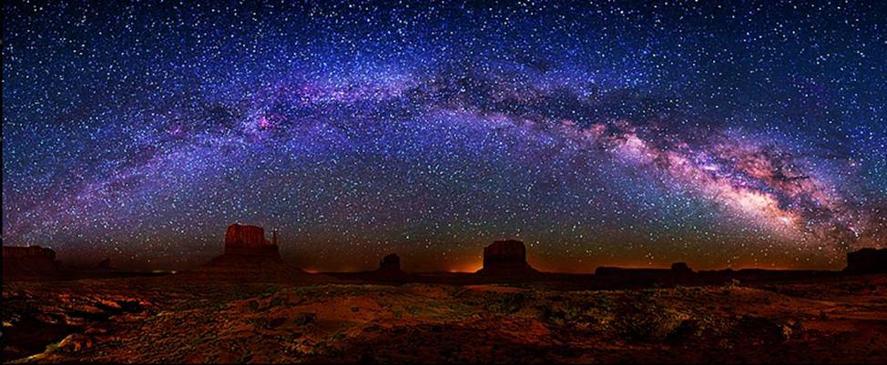
Молочная река с кисельными берегами

В сказках мы слышали про Молочную Реку. Это и есть Млечный (молочный) путь в небе. Греческое слово Galactos переводится как Молоко. Разум людей усыпили. Однако про устройство планеты нам напоминают фразы:

До самого неба!
Крутится вертится шар голубой,
Крутится вертится над головой

Подведём итог. Наполненная водой Звёздная сфера своими мощнейшими лампами освещает Землю:
Днём – голубым небом;
Ночью – звёздами.

Мы видим Звёздную сферу растянутой от горизонта до горизонта. Это связано с тем, что хрусталь преломляет свет. Учитывая, что до ближайшей сферы Месяца всего 200 км, мы видим звезды растянутыми на весь небосвод.

P.S. В случае плоской Земли – меняются местами Солар и поверхность на которой мы живём. В центре Звёздной сферы находится плоская поверхность. Над ней – Хрустальный купол (Звёздной сферы). За ними расположен Солар. Нужно разобраться, что означает фраза «За тридевять Земель». Возможно, это означает Новую Швабию, Гренландию или центр Арктики.

Доказательства формы Земли

Интересно получается, сторонники плоской поверхности Земли приводят множество доказательств своего мнения. Сторонники шарообразной Земли опровергают их, часто приводя те же доказательства.

Посмотрим, какие аргументы приводят обе стороны, но сначала постараемся описать, какой видят они Землю.

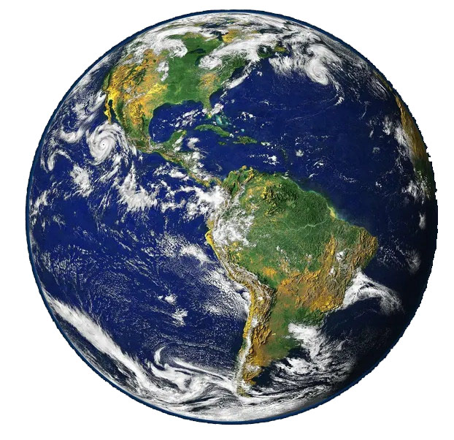

Земля шарообразная (Шар), может быть приплюснутая на полюсах, имеет форму сплющенного сфероида (геоида).

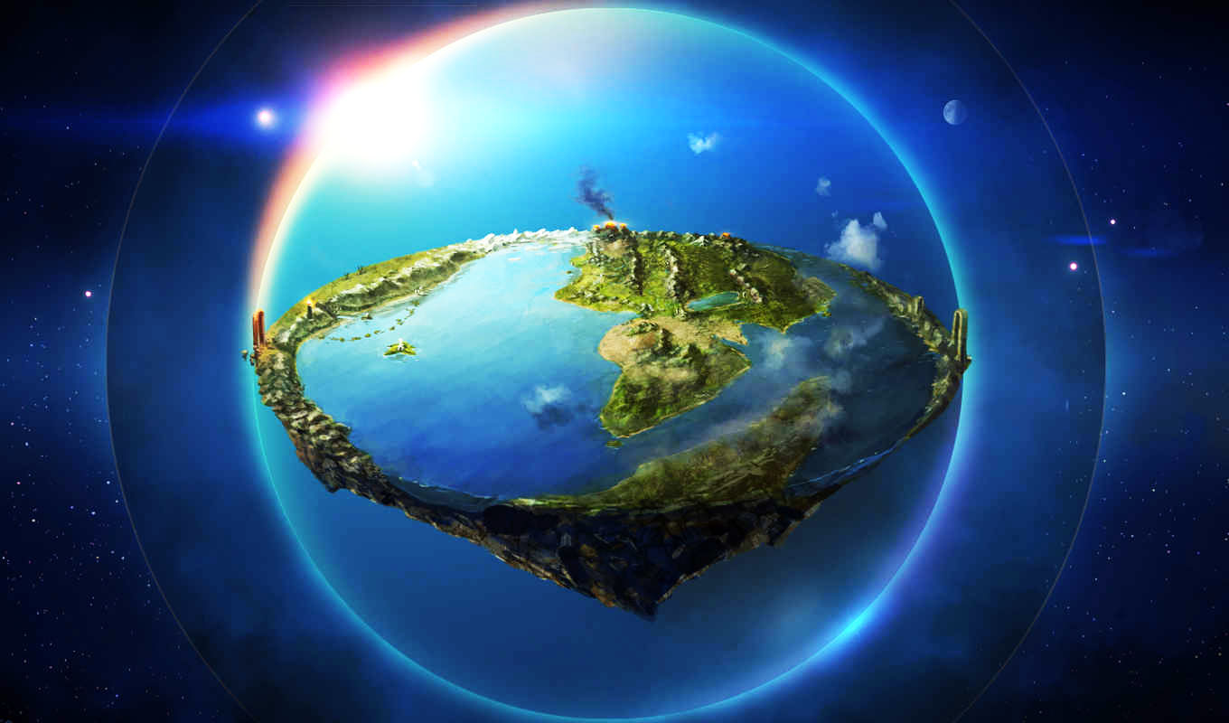

Земля плоская (Плоскость), находится внутри сферы (небесных сфер), верхняя часть называется небесным куполом или небесным сводом. Черепахи, слоны и другое – это, вероятно, шутки противников плоской Земли.

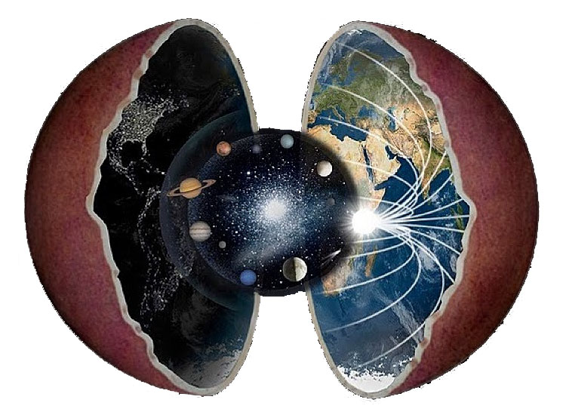

Имеются ещё версии шарообразной Земли, например, что всё находится внутри сферы, на вогнутой поверхности. Эта версия схожа с версией (Шар), их можно рассматривать, как одну. Версия виртуальной Земли и жизни на ней – исключает смысл существования человека. Поэтому, безсмысленно её рассматривать.

Корабли и горизонт

(Шар). Если вы побываете в каком-нибудь порту, взгляните на горизонт и понаблюдайте за кораблями. Когда корабль отдаляется, он становится всё меньше и меньше, и постепенно скрывается за горизонтом, сначала исчезает корпус, затем мачта. И наоборот, приближающиеся корабли как бы выходят из-под моря, они медленно поднимаются из-за горизонта.

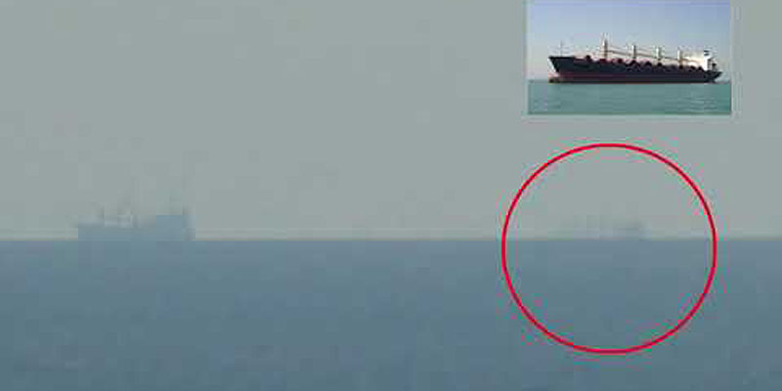

(Плоскость). Сторонники шарообразной Земли делают поспешный вывод, считая, что только на шарообразной Земле может произойти это явление.
Закон Перспективы встречается на каждом шагу. Например, человек, идущий в сторону горизонта, будет казаться погружающимся в землю. Сначала ноги исчезнут из поля зрения, затем туловище и голова. То же самое происходит с другими, удаляющимися от нас предметами. Он заставляет корабли исчезать за горизонтом. Однако, когда на море отсутствуют волны, корпус судна можно снова увидеть с помощью хорошего бинокля или телескопа. Это доказывает, что корабль плывёт по ровной морской глади.

Мореплаватели видят свет маяков, на таких больших расстояниях, что согласно сферичности Земли, они должны быть на много метров ниже линии видимости. Например, маяк на мысе Хаттерас высотой над уровнем моря 64 м. Он виден на расстоянии 64 км. Согласно теории, он должен иметь высоту 274 м над уровнем моря, чтобы быть видимым.

Наблюдения с высоты

(Шар). Ещё одно очевидное доказательство шарообразности Земли: чем выше вы подниметесь, тем дальше вы можете видеть. Если бы Земля была плоской, вы бы имели одинаковый обзор. Кривизна Земли ограничивает дальность нашего обзора примерно до пяти километров.

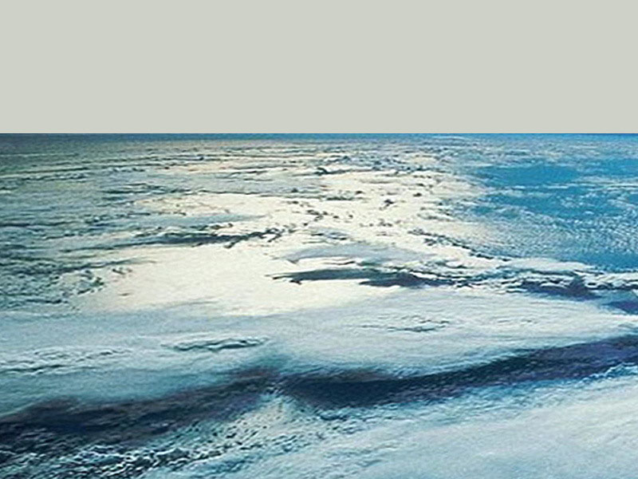

(Плоскость). Здесь тоже действует закон Перспективы. Когда объект находится от наблюдателя на расстоянии, превышающем в 3000 раз его размеры, он перестаёт быть видимым. Так, например, самое большое расстояние, на котором можно увидеть монету диаметром 2,5 см около 75 м. Поэтому, если высота корпуса судна над водой составляет 3 м, он исчезнет из поля зрения через 9 км.

Свет мощной лампы с хорошими отражателями, помещённый в Испании на вершине Десьерто Лас Пальмас, был отчётливо виден с Кампрея, на острове Ибица. Высота обеих точек почти одинакова, расстояние между ними около 161 км. Если Земля является шаром, то свет на скале в Испании был на 2км ниже линии видимости.

Лунные затмения

(Шар). Ещё одно доказательство шарообразности Земли, найденное Аристотелем – форма земной тени на Луне во время затмения. При затмении Земля оказывается между Луной и Солнцем, закрывая Луну от солнечного света. Форма тени от Земли, которая падает на Луну во время затмений, совершенно круглая. Именно поэтому Луна становится полумесяцем.

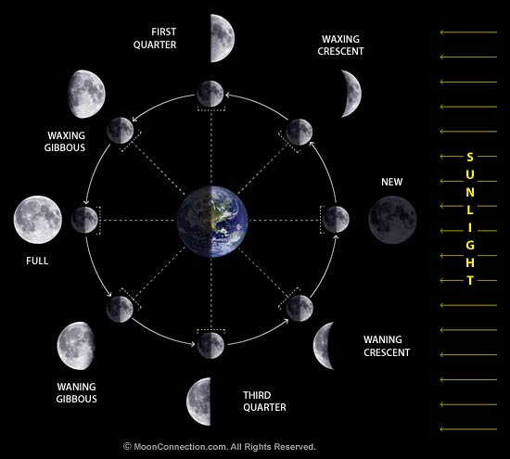

(Плоскость). Это возможно для обеих версий строения Земли. Однако имеется парадокс, для которого у учёных отсутствует внятное объяснение.
Дело в том, что лунные затмения уже происходили и продолжают регулярно происходить, когда Солнце вместе с Луной одновременно видны над горизонтом! Для того, чтобы свет Солнца отбросил тень Земли на Луну, три тела должны выстроиться по прямой. Официально зарегистрировано, что примерно с пятнадцатого века произошло более пятидесяти затмений, когда Солнце и Луна были вместе видны над горизонтом.

Предсказание солнечных и лунных затмений

(Шар). Способность современной астрономии точно предсказывать лунные и солнечные затмения является доказательством гелиоцентрической теории Вселенной и шарообразности Земли.

(Плоскость). Затмения предсказывали многие народы мира на протяжении тысяч лет до появления «гелиоцентрической шарообразной Земли». Дело в том, что затмения происходят регулярно, как Рождество, дни рождения. Любой человек, взяв записи о затмениях за тысячи лет, может их предсказать также, как лучшие астрономы, без каких-либо профессиональных знаний.

Кривизна горизонта Земли

(Шар). Если вы когда-нибудь путешествовали самолётом, вы могли заметить кривизну горизонта Земли. Лучше всего её видно в полёте над океанами.
Согласно статье, опубликованной в журнале Applied Optics, кривая Земли становится видна на высоте около 10 километров при условии, что у наблюдателя есть обзор более 60°. Из окна пассажирского авиалайнера обзор всё-таки меньше. Более отчётливо кривизна горизонта видна, если взлететь выше 15 километров. Лучше всего её заметно на фотографиях с «Конкорда», но, к сожалению, этот сверхзвуковой самолёт уже давно перестал летать.
(Плоскость). Одна из версий, почему «Конкорд» перестал летать – на нём сделали снимки, показывающие, что горизонт – ровная линия.

Кругосветные путешествия

(Шар). Первое кругосветное путешествие совершил Магеллан. Плаванье продлилось три года, с 1519-го по 1522-й. Чтобы обогнуть земной шар, Магеллану потребовалось пять судов (из которых вернулись два) и 260 человек экипажа (из которых вернулись 18). К счастью, в наше время для того, чтобы убедиться, что Земля круглая, достаточно просто купить билет на самолёт.

(Плоскость). Очень хорошей иллюстрацией кругосветной навигации, например, самолёта может служить круглый стол с зафиксированным в центре штифтом, который символизирует магнитный полюс. К этому центральному штифту прикрепим верёвку и вытянем её по направлению к краю стола. Эта верёвка будет представлять собой меридиан Гринвич. Если теперь на любом расстоянии между центром и краем стола прикрепить к верёвке какой-либо предмет, то он будет представлять собой самолёт или судно. Предмет будет описывать окружность вокруг магнитного центра и возвращаться к исходной точке с обратной стороны, то есть совершать кругосветную навигацию.

Наблюдения с метеозонда

(Шар). В январе 2017 года студенты Университета Лестера привязали несколько камер к воздушному шару и запустили его в небо. Он поднялся на высоту 23,6 километра над поверхностью. На снимках, сделанных камерами, отчётливо видно кривую горизонта.

(Плоскость). Имеется множество видео и фото материалов, на которых видна ровная линия горизонта. Любители отправляли воздушные шары на высоту свыше 36 км, можно посмотреть на видео, как горизонт поднимается вместе с камерой, оставаясь совершенно ровным по окружности 360 градусов. Однако, видео НАСА и другие «официальные» источники были пойманы на добавлении фальшивой кривизны Земле с помощью широкоугольных объективов и обработке после съёмок.

Форма других планет

(Шар). Все наши наблюдения показывают, что планеты являются сферическими, например, Марс. Следовательно, наша планета тоже шарообразная. Плоская планета противоречит всему, что мы знаем о формировании планет и орбитальной механике.

(Плоскость). Земля плоская, находится внутри сферы (небесных сфер).

Длина теней

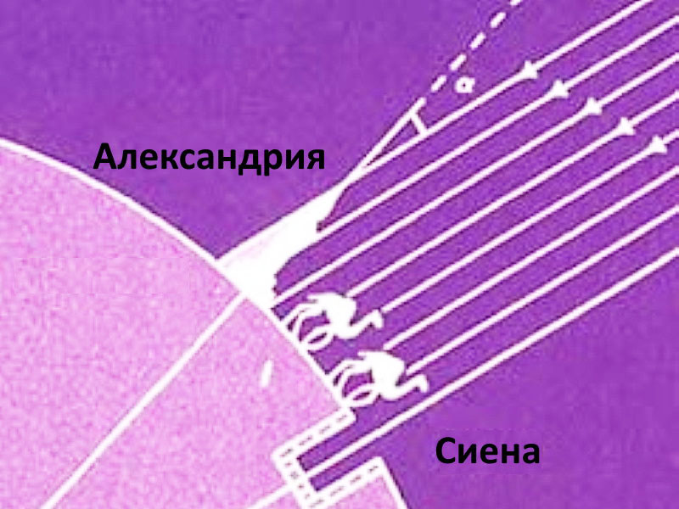

(Шар). Эратосфен вычислил окружность земли. Он сравнил длину теней в день летнего солнцестояния в Сиене (Асуан) и расположенной севернее Александрии. В полдень, когда солнце было прямо над Сиеной, тени отсутствовали. В Александрии палка, установленная на земле, бросала тень. Эратосфен через угол тени и расстояние между городами вычислил окружность земного шара.

(Плоскость). Ошибка Эратосфена заключалась в том, что он считал солнечные лучи параллельными.

Кривизна поверхности Земли

(Шар). Внятные объяснения – отсутствуют.

(Плоскость). Если бы Земля была сферой, то пилотам самолётов приходилось бы постоянно корректировать свою высоту, иначе можно вылететь в «космическое пространство». Пилоты утверждают, что компенсация предполагаемой кривизны Земли – отсутствует.

У геодезистов, инженеров и архитекторов отсутствует в проектах учёт кривизны Земли. Каналы и железные дороги, всегда рассчитывают для горизонтальной местности на сотни миль, без учёта какой-либо кривизны.
Сравнивая между собой железнодорожные станции Англии и Шотландии, можно заявить, что все платформы находятся ОТНОСИТЕЛЬНО НА ОДНОМ УРОВНЕ. Расстояние между восточным и западным побережьями Англии составляет примерно 483 км. Если бы кривизна действительно была такой, то центральные станции в Рагби или Варвике должны быть примерно на три мили выше прямой, проведённой между двумя конечными точками.

Дисбаланс

(Шар). Внятные объяснения – отсутствуют.

(Плоскость). Любое вращающееся тело должно быть тщательно сбалансировано. Дисбаланс может привести к катастрофе, похожей на аварию на Саяно-Шушенской ГЭС. Представьте Землю, на которой в одном месте строятся города весом триллионы тонн, в другом – огромные пустоты. Реки, то полноводные, то обмелевшие, вулканы выбрасывают, за короткое время огромные объёмы грунта. Учёные утверждают, что происходит движение литосферных плит. Часть местности равнинная, другая – гористая. Всё это должно было давно разорвать вращающуюся планету (это относится и к солнцу, и другим планетам). Это утверждение можно проверить при помощи стиральной машины. Завяжите бельё узлом и попробуйте его постирать. Если этого будет мало, чтобы убедиться в опасности дисбаланса, положите в узел с бельём – кирпич.

Ещё имеется множество примеров, я привёл, на мой взгляд, самые интересные. Вам выбирать, какая вероятность у каждой из этих версий.

Солнце

В учебнике астрономии за 1936 год указано расстояние от Земли до Солнца. Оно соответствует современным сведениям. Возникает вопрос: «Как могли тогда это расстояние высчитать?»

Конечно были обсерватории, учёные, какие-то приборы для вычисления. Это расстояние, первым вычислил древнегреческий учёный-астроном Аристарх Самосский. Первое относительно точное измерение проведено в 1672 году учёными Джованни Кассини и Жаном Ричером. Затем – был математик Эратосфен. Однако в астрономии приходится использовать эталонные значения. Это связано с отсутствием возможности произвести измерение напрямую.

Вроде всё просто. Измерь в двух точках земной поверхности угол к Солнцу. Затем, посчитай стороны треугольника, а потом – его высоту. Задачка для четвёртого класса...
Правда, для корректного расчёта две точки на земной поверхности должны быть достаточно удалены друг от друга. На многие сотни километров, а ещё лучше – тысячи. Замер нужно делать одновременно. А для этого нужно либо радио, либо часы с секундной стрелкой! А они в древности, когда делались первые расчёты – отсутствовали.

Правда, в 1936 году и радио, и часы с секундной стрелкой уже были. Так что, посчитать расстояние до Солнца можно было запросто! Но проблема в другом. И тогда, и сейчас, и в древности – отсутствовало само Солнце.

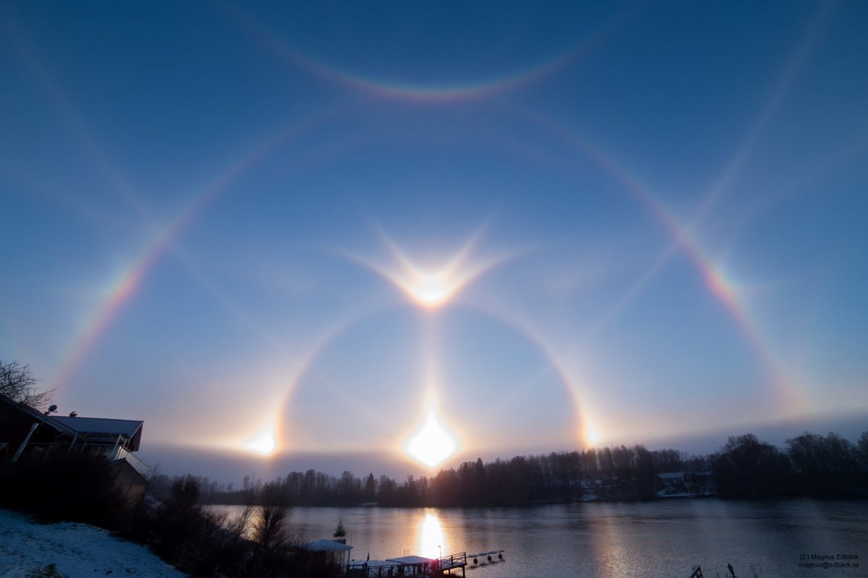

Оно находилось вне зоны нашей видимости! То, что мы видим, как Солнце, на самом деле – иллюзия. Возможно, вы помните из физики такое понятие, как преломление света. На границе двух сред луч преломляется и попадает на глаз зрителя вместо прямой – под каким-то углом.

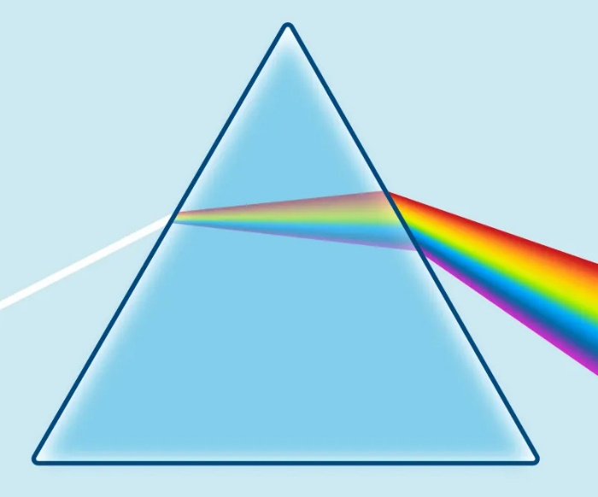

То, что мы видим – это проекция Солнца на границе между космическим вакуумом и плотными слоями атмосферы. Иногда, при определённых погодных условиях, мы можем видеть два, или три Солнца, но все они, так называемое гало – это отражение (проекция).

Можно посмотреть из глубины бассейна вверх, чтобы проверить, что на самом деле мы видим только проекции предметов на границе сред. Воздух и более плотная вода, как заменители вакуума и атмосферы.

Лицо человека на поверхности бассейна и потолочные светильники будут находиться на поверхности воды. Они будут на абсолютно одинаковом расстоянии от наблюдателя. Можно измерить расстояния от наблюдателя до лица человека и потолочного светильника на поверхности бассейна. Так это делал Аристарх Самосский. Получатся, что они одном расстоянии.

То есть, измерять нужно только из однородной среды, например, из космоса. А в таком случае, сразу же возникают вопросы. Если расстояние было известно до полётов в космос, то, откуда? А, если это расстояние было измерено ошибочно, только до проекции Солнца на границе атмосферы, то, его должны были скорректировать с началом космической эры!

Возможно в космосе отсутствует вакуум? Может быть там имеется однородная воздушная атмосфера? Именно сквозь неё Аристарх Самосский измерил расстояние от Земли до Солнца? А были ли полёты в космос? Что представляет из себя Солнце?

Плоская Земля и маяки

Маяки Мира опровергают теорию о шарообразности Земли. Их видно в море на большом расстоянии. Оно намного превышает то, что можно было бы увидеть на круглом земном шаре окружностью 40233 км.

Мореплаватели видят свет маяков на больших расстояниях. Астрономы приводят шкалу «кривизны» Земли. Согласно ей, эти маяки должны быть на много выше, чем они в действительности.

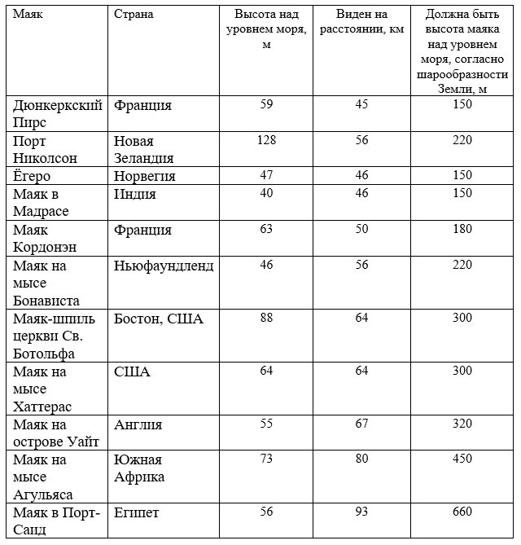

Ширина пролива Св. Георга между Холихедом и Кингстаун Харбор (вблизи Дублина) около 96 км. Пассажиры часто наблюдают на одном расстоянии от центра пролива свет маяка с пирса Холихед, и маяка Пулбег в бухте Дублина.

Маяк на пирсе Холихед светит красным светом с высоты 13 м над уровнем моря. Маяк Пулбег светит двумя яркими огнями с высоты 21. В этот момент судно находится на середине пролива. Это будет 48 км до каждого маяка.

Наблюдатель стоит на палубе высотой 7 м над водой. При таких условиях, согласно теории шарообразной Земли, маяки можно увидеть, если их высота будет: для маяка Пулбег – 96 м, для красной лампы на пирсе Холихед – 130 м.

Статуя Свободы в Нью-Йорке на 99 м выше уровня моря. В ясный день её можно наблюдать с расстояния 96 км. Согласно теории шарообразной Земли, на таком расстоянии она должна быть на 632 м ниже уровня горизонта.

Хорошим примером является собор Нотр-Дам в Антверпене. Его высота 123 м от подножия башни. Высота над уровнем моря составляет 142 м. На корабле, с помощью телескопа, можно различить собор горизонте. Капитаны заявляют, что они могут увидеть купол собора с расстояния 241 км. Однако, если бы Земля была шаром, то на таком расстоянии купол должен быть на 1,6 км ниже линии горизонта.

М. М. Биот и Араго провели измерения во Франции. Они разместили мощную лампу в Испании на скалистой вершине Десьерто Лас Пальмас. Его наблюдали на острове Ибица. Высота обеих точек была почти одинакова. Расстояние между ними около 161 км. Если Земля является шаром, то свет на скале в Испании был бы почти на 2 км ниже горизонта.
Подполковник Портлок использовал кислородно-водородные источники света и гелиостаты для отражения солнечных лучей. Измерения проводились между пунктами на горе Перселла в Южном Уэльсе и горе Киппур вблизи Дублина. Приборы были установлены на одинаковой высоте над уровнем моря. Они светили над каналом Святого Георгия.

Между пунктами измерений было 174 км. В течение длительного времени удалось наблюдать свет от обоих источников. Если бы Земля была шаром, то свет Портлока должен был быть ниже горизонта на 2,4 км.

Много раз проводился опыт в Чесапикском заливе (США). С корабля можно видеть «свет», горящий на острове Шарпа. Он появляется за час до подхода к нему. На палубе располагались так, чтобы борт судна находился на одной линии с лучом «света» и в поле видимости. Можно убедиться, что во время всего путешествия свет остаётся на одной высоте.

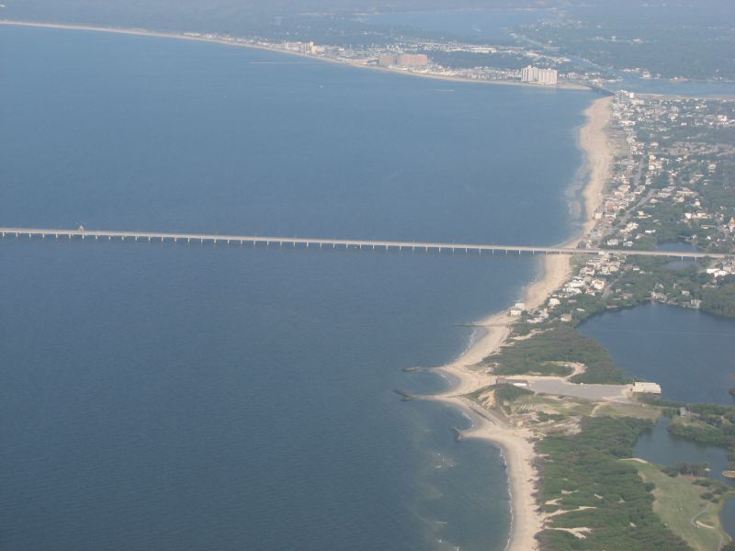

Было пройдено расстояние в 21 км. Согласно теории шарообразной Земли, один из пунктов должен быть выше другого на 34 м.

Земля - полая

Полая Земля – это совокупность псевдонаучных и эзотерических идей о существовании внутри Земли обширной полости или полостей. Их размеры сравнимы с размерами самой Земли. Отдельные варианты гипотезы утверждают наличие там воды и атмосферного слоя. В нём светит маленькая внутренняя звезда. По мнению авторов гипотезы, такой мир может быть населённым различными формами жизни.

Рене Декарт в трактате «Первоначала философии» описал образование Земли из светила, подобного Солнцу, но меньшего в размерах. Он пишет: «Предположим, что Земля, где мы обитаем, когда-то была светилом. Она состояла из одной только материи первого элемента. Он занимал центр одного из четырнадцати вихрей, заключённый в пространстве. Мы именуем его первым небом.
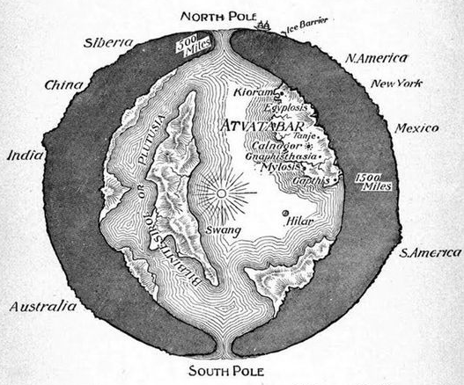

... менее тонкие части её материи, мало-помалу соединяясь одна с другой, скопились на её поверхности и образовали там облака или иные, более плотные и тёмные тела, подобные пятнам, какие мы видим постоянно возникающими и исчезающими на поверхности Солнца. Эти тёмные тела, рассеявшись вскоре после своего образования, оставили некоторые части.

Они, будучи грубее частиц первых двух элементов и имея форму третьего, в безпорядке скопились вокруг этой Земли. Окружив её со всех сторон, они образовали тело, почти сходное с воздухом, которым мы дышим. После того как этот воздух стал значительно плотнее, тёмные пятна, продолжавшие возникать вокруг Земли, ... застлали её ... многие из них ... наслоились друг на друга, настолько уменьшив тем самым силу вихря, что он был полностью уничтожен, а Земля вместе с воздухом и окружавшими её темными телами опустилась по направлению к Солнцу до того места, где находится в настоящее время».

В семнадцатом веке известный астроном Эдмунд Галлей предложил теорию о «полой Земле». Он полагал, что в твёрдой оболочке нашей планеты находятся ядро и два концентрически расположенных слоя из намагниченных металлов, которые влияют на магнитное поле Земли.

Оболочки разделены атмосферами. Сферы вращаются с разной скоростью. Галлей представлял внутреннюю атмосферу светящейся и обитаемой. Он предполагал, что утечка внутренней люминесцентной атмосферы и есть причина северного сияния.

Де Камп и Лей утверждают, что Леонард Эйлер также предлагал идею полой Земли. Он считал, что имеется одна оболочка и внутреннее солнце диаметром 1000 км. Оно даёт свет развитым цивилизациям внутренней Земли.

Де Камп и Лей также утверждают, что сэр Джон Лесли расширил идею Эйлера. Он предложил два центральных солнца по имени Плутон и Прозерпина.

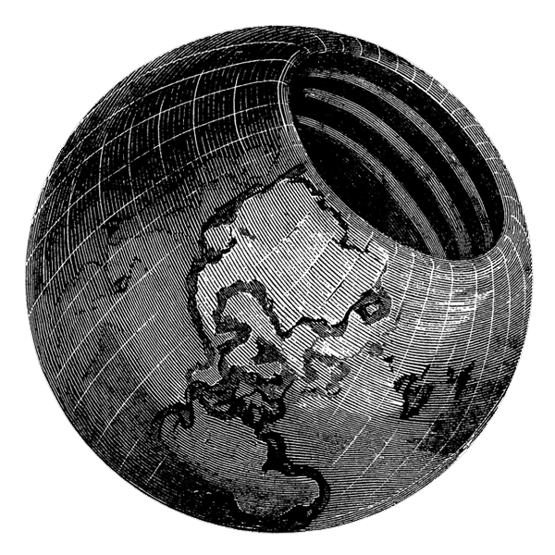

В 1818 году Джон Кливз Симмс-младший предположил, что Земля состоит из 4-х полых оболочек. В них имеются отверстия на обоих полюсах. Он разослал по миру письмо следующего содержания: «Всему миру.
Я объявляю, что Земля полая и обитаема изнутри. Она состоит из нескольких твёрдых концентрических сфер, помещённых одна в другую, и имеет у полюсов отверстия. Берусь доказать истинность сего высказывания и готов исследовать внутренность Земли, если мне помогут в этом предприятии».
Идея полой Земли множество раз использовалась в художественной фантастике. О ней писали: Жюль Верн, В.А. Обручев, Э.А. По, Э. Берроуз, А. Меррит, Я. Гашек, Г. Лавкрафт и многие другие.

Сторонники гипотезы полой Земли ссылаются на то, что человечество сделало лишь одну скважину с глубиной более 12 километров. Следовательно, у него отсутствуют знания о том, что находится на большей глубине.

Им отвечают противники этой гипотезы, что принципы и результаты звуковой локации планеты Земля, сейсмология и теория гравитации опровергают теорию полой Земли. Сторонники гипотезы полой Земли парируют – эти науки основаны на гипотезах, которые плохо подкреплены фактами. Следовательно, вопрос о полой Земле остаётся открытым.

Загадки магнитного поля Земли

Учёные считают, что с солнечной активностью связаны разогрев мирового океана, изменение положения магнитных полюсов и падение напряжённости магнитного поля планеты. Смещение магнитных полюсов регистрируется с 1885 года. За последние 100 лет южный магнитный полюс переместился почти на 900 км и вышел в Индийский океан.

Северный магнитный полюс движется по направлению к Восточносибирской магнитной аномалии через Ледовитый океан. За последние 160 лет он сдвинулся на 150 км, причём 60 км он преодолел за последние 15 лет, а остальные 90 км за предыдущие 145 лет.

Учёные считают, что сейчас планета приближается к минимуму напряжённости магнитного поля. Затем оно начнёт возрастать. Загадкой является, достигнет ли оно нулевой отметки. В момент переполюсовки напряжённость магнитного поля приближается к нулю и магнитное поле на какое-то время исчезает.

В этом случае исчезнет магнитное поле, которое защищает нас от воздействия солнечного ветра. В этот период могут происходить как природные катаклизмы, так и биологические. Возможно, изменятся биологические формы жизни. Переполюсовка – это катастрофическое явление для нашей планеты, биосферы, и всего живого.

Учёные считают, что исчезновение в прошлом магнитного поля на Марсе привело к испарению атмосферы на «красной планете» и прекращению биологической жизни. Обнадёживает тот факт, что во время исчезновения магнитного поля Солнца в марте 2001 года его магнитосфера сохранилась.

Напряжённость магнитного поля изменяется странным образом. За последние 22 года она уменьшилась в среднем на 1,7%. В отдельных регионах, например, в южной части Атлантического океана, она упала на 10%. Однако в других местах напряжённость магнитного поля – возрастает. В частности, в Сибири.

Учёные считают, что нарастание магнитного поля с такой интенсивностью и частотами, как в Сибири, является жизнеутверждающим. Оно оказывает положительное магнитное воздействие на организм человека. Предполагают, что от напряжённости магнитного поля зависит продолжительность нашей жизни.

Каждая молекула в магнитном поле вытягивается и поляризуется. Один её конец становится северным магнитным полюсом, а другой – южным. В таком состоянии каждая частичка живого вещества лучше вступает в электрохимические реакции, и в организме идет правильный обмен веществ. Когда внешнее магнитное поле ослаблено, организм оказывается в критическом состоянии.

Учёные, в результате многочисленных экспериментов, сделали вывод, что белково-нуклеиновая жизнь без электромагнитной среды – погибает. Именно поэтому даже маленькое изменение магнитного поля сказывается негативно на психофизическом состоянии человека, обладающего сложным электромагнитным строением, магниточувствительной кровью и биологическим магнетитом.

Кровь человека представляет собой совокупное выражение его физиологических качеств и внутреннего мира. По анализу крови ученые могут определить расу, возраст, психические способности человека, физическое состояние организма и любого его органа. Кроме того, кровь является магниточувствительной субстанцией, а кровеносная система – магнитной антенной. Ответственным за это свойство является железо, имеющее определённую молекулярную структуру. Эта «антенна» помогает обмену информацией между человеком, планетой и космосом.

Определяя качественный состав крови новорождённого, медики до сих пор ориентируются на Парижские показатели, установленные еще в 19 веке.
Но магнитные характеристики планеты изменились, а Парижские показатели остались прежние.

Учёные выяснили, что рождающиеся сегодня дети уже приспособлены к новым условиям. В настоящее время рождается много детей с большим снижением количества железа в крови. Попытка восстановления содержания железа до нормы приводит к очень сложным заболеваниям и даже к смерти человека.

Вероятно, ребёнок, будучи напрямую связан с Тонким миром и с магнитным полем Земли, лучше врачей знает, что и как ему надо развивать. И уже в утробе матери организм ребёнка практически реализует те изменения, которые требуются для его жизни в изменившихся условиях планеты и Космоса. Изменение магнитных характеристик планеты и крови прямо взаимосвязаны и выявляются снижением содержания железа в крови.

Магнитное поле Земли влияет на нас. Однако люди тоже влияют на него. Возмущение магнитного поля вокруг человека во многом следует его психологическому настрою. Например, отрицательное эмоциональное состояние приводит к понижению напряжённости геомагнитного поля вокруг человека, а положительное ведёт к повышению напряжённости.
Людям, уже живущим на Земле, сложнее приспособиться к изменяющимся условиям, вот и приходится переживать болезненные и депрессивные состояния. Вероятно, трудно приходится и Земле в новых условиях. Она всё время должна подстраиваться на оказываемое на неё воздействие.

В 1996 году была опубликована статья, в которой авторы писали о том, что все русские города возрастом более 200 лет находятся в зоне отрицательной магнитной аномалии. Как указывает профессор Дмитриев: «Отрицательное магнитное поле возникло от длительного проживания на этой земле людей, обладающих силой отрицательных эмоций и конкретным типом сознания».

Ещё одна загадка нашей планеты – плазмоиды. Это светящиеся тела, которые хорошо видны ночью обычным зрением. Значительно более отчетливо эти тела выглядят на видеокассетах и на чувствительной фотоплёнке.

Ученые наблюдали, замеряли, снимали, анализировали самосветящиеся образования. Наконец, признали: в физическом вакууме то тут, то там встречаются различные природные – плазмоиды, для которых отсутствует чёткое научное объяснение.

Плазмоид – это плазменная система, имеющая объём, поверхность, и структурированная собственным магнитным полем. Они присутствуют в биосфере Земли, в том числе и в плотных слоях атмосферы, и вблизи её поверхности. С начала 1990-х годов число плазмоидов возросло в разы. Это шары, полосы, круги, цилиндры, светящиеся пятна, шаровые молнии и т. д.
Учёные пришли к выводу, что произошла космическая разгерметизация.

Ещё в 80-х годах прошлого века, все плазменные образования были классифицированы следующим образом.
1.Плазменные образования, вызванные естественными причинами (солнечная активность, подвижки земной коры, землетрясения, вулканическая деятельность).
2.Искусственная плазма (аномальные явления как результат научно-технических экспериментов, антропогенного вмешательства в околоземную среду).
3.Проявление параллельных миров (существующих на планете еще каких-то форм разума).
4.Деятельность внеземных цивилизаций, какого-то Высшего начала.

Имеется гипотеза, согласно которой плазмоиды сыграли ведущую роль в зарождении жизни и разума на Земле. Исследовалось их влияние на клетки, и человека. Было сделано предположение, что человек, будучи когда-то подготовлен как физиологически, так и эволюционно, подвергся массовому внедрению в него высокоразвитого эфира-плазмоида, иными словами «одушевлению».

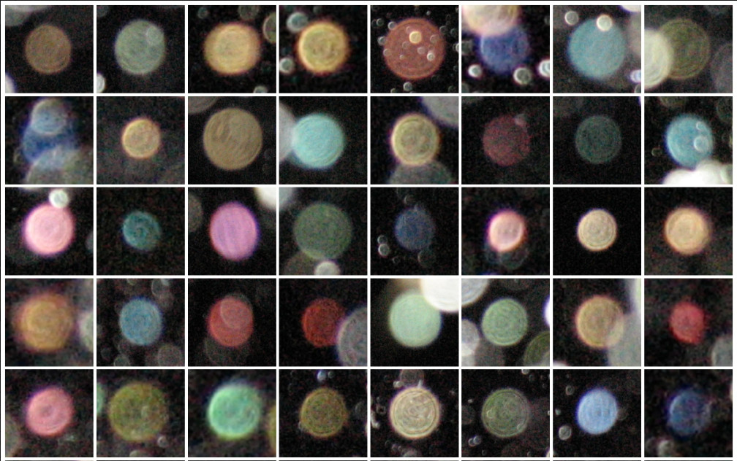

Сегодня для интеллектуальных космических структур возникла очередная задача – одухотворение человека, то есть вывод человеческих индивидуальностей в область развития сознания. Но люди отвергают эту помощь.

Загадки природы - круги на полях

Круги на полях вызывают интерес у многих людей. Многие считают, что они образовались мистическим образом. Обычно круги на полях создаются путём сгибания стеблей пшеницы, ячменя, ржи.

Часть исследователей утверждает, что круги на полях существуют тысячи лет, хотя исторические доказательства этой версии – отсутствуют.
Первые упоминания о кругах, появляющихся на хлебных полях, зафиксированы в Голландии ещё в 1503 году, в Южной Англии - в 1618-1680 годах. В Британском музее обнаружили старинный документ, в котором описывалось «Дьявольское» происхождение рисунков. В английских фольклорных записях 1618 года есть упоминание о неких кругах, словно вытоптанных, на хлебных полях.

В 1686 году Роберт Плот, профессор химии Оксфордского университета, написал книгу «Естественная история Стаффордшира», в которой попытался объяснить феномен полевых кругов – «высшим принципом», но допускал, что это может быть дело рук человеческих, демонов, молнии. Они могут быть вытоптаны животными.

Два круга обнаружены в Англии, в районе Солсбери, в 1914 году. Они сохраняются и по сей день. Так как оригиналы документов, ранее 1800 года – отсутствуют, то все эти случаи с кругами, возможно, более позднего происхождения или фейк.

В 1960-х годах стали появляться сообщения о кругах на полях. В 80-х годах сообщения стали массовыми. Большинство кругов появлялись на юге Англии, но также были сообщения об их появлении почти во всех частях света. Круги появляются чаще всего летом и осенью, например, в 1990 году было зарегистрировано более 500 таких случаев. В последующие годы их количество превысило 1000 в год.

Больше всего исследователей считают, что внеземные существа и НЛО являются авторами большинства кругов на полях. Они направляет нам какое-то зашифрованное послание. Другие утверждают, что за это могут быть ответственны ветры, самолеты, энергия земли, шаровые молнии.

Внутри кругов на полях были обнаружены сильные магнитные поля. Часть исследователей утверждает, что ощущают дрожь в кругах или вокруг них. Имеются исследователи, которые считают, что это специально созданные изображения для калибровки камер космических спутников.

Ещё одна версия, что это сделали люди в качестве шутки или пиара. С появлением дронов, значительно увеличилось количество фотографий этого явления. В сети появились видеоролики для начинающих на тему того, как правильно снимать «круги на полях». Вероятно, что большинство современных кругов на полях создаётся человеческими руками.

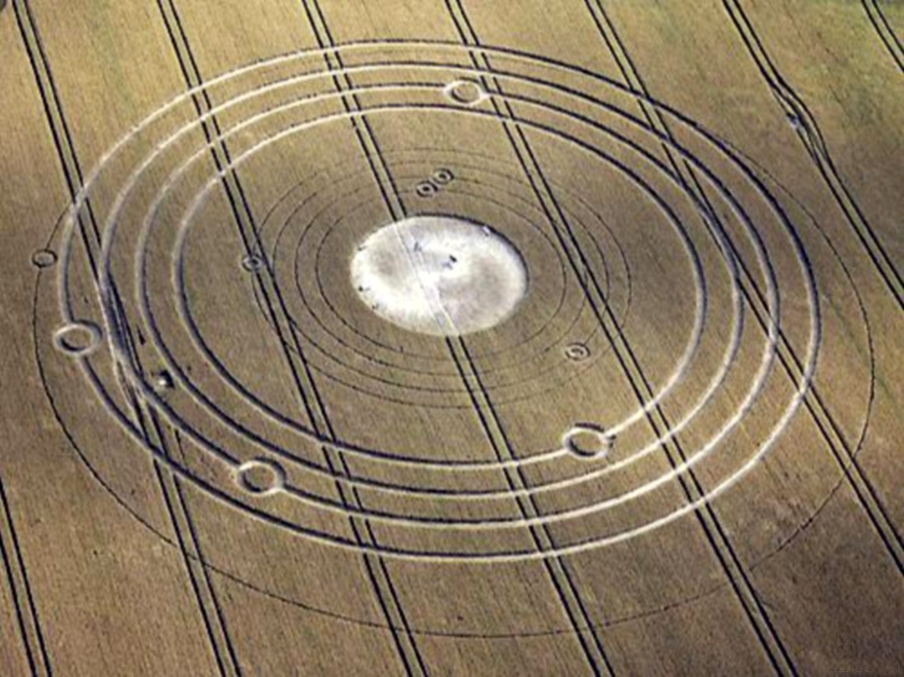

Самыми знаменитыми изготовителями кругов считаются британцы Дуглас Бауер и Дэвид Чорли, «Дуг и Дэйв». В 1991 году они заявили на весь мир, что, начиная с 1978 года занимались мистификациями, ежегодно «рисуя» множество кругов на полях, что подтвердили видеофильмами.

Их примеру последовали другие, создавая свои творения по всему миру. Это стало особым видом искусства. Например, фирма NVIDIA, наняла таких специалистов для организации рекламной компании для своей продукции. Предполагается, что около 80% изображений на полях сделано человеком, остальные – 20% остаются загадкой.

В так называемых «рукотворных» кругах стебли пшеницы всегда сломаны или надломлены. В тех, что составляет 20%, происходит наклон растения, но оно продолжает рост под углом к плоскости земли.

Исследователь аномальных явлений Николай Новгородов рассказывает:
«Летом 1991 года, на пшеничном поле, рядом с плотиной Волжской ГЭС, мы обнаружили круги, похожие на английские. Они были диаметром от одного до сорока метров. Кроме того, заметили треугольные углубления, напоминающие следы каких-то опор.

Круги состояли из примятых стеблей. Растения изменили цвет с зелёного на темно-бордовый. Они были скручены так, как будто кто-то пытался выжать из них соки. Внутри некоторых кругов заметили на земле следы, похожие на отпечатки раздвоенных копыт.

Внутри кругов, отклонение биолокационной рамки было аномальным и составило от 80 градусов до трёх оборотов. От растений, взятых из центра кругов, исходила энергия, вызывающая в руках человека ощущение давления и покалывание.

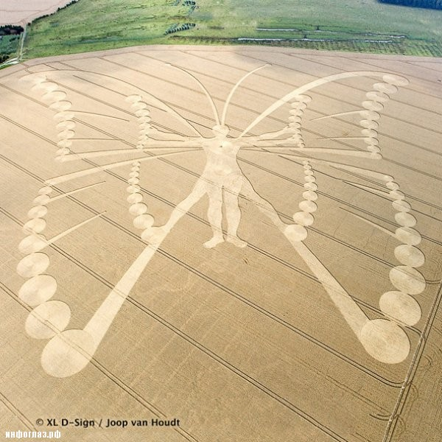

В верховьях Ширяевской долины на Самарской Луке наблюдаются «английские круги». На участках сельскохозяйственных посевов появляются видимые лишь с воздуха правильные геометрические фигуры, чаще всего круги, кольца или их сочетания. Фигуры образуются согнутыми параллельно земле стеблями культурных злаков. При этом примятые растения остаются в целости и сохранности и продолжают расти. Исследователи много раз пытались зафиксировать процесс их образования, но всё безрезультатно.

Исследователи установили, что эти фигуры образуют примятые какой-то силой стебли хлебных злаков так, словно на поле поставили гигантское фигурное «клеймо». Как правило, в окрестностях «кругов» и на них самих отмечаются аномалии магнитного и электромагнитного полей, иногда люди видят здесь странные следы. Имеются уже сотни описаний подобных образований, выдвинуто множество гипотез, однако, обоснованное научное объяснение этому явлению – отсутствует.

Доктор технических наук, заведующий кафедрой теории двигателей Самарского государственного аэрокосмического университета, профессор Юрий Алексеевич Кныш выдвинул свою гипотезу возникновения «английских кругов». Он предположил, что это следствие воздействия инфразвука.

Он рассказал, что ещё 1972 году, при изучении процессов звукообразования в вихревых потоках жидкостей и газов, была разработана установка, при помощи которой, можно было увидеть звук и следы его воздействия на окружающую среду. Это называется «визуализация акустического поля».

В опытах исследовалось воздействие звуковых полей высокой интенсивности на вязких средах – на воде и на минеральном масле, покрытом алюминиевой пылью. Поверхность хлебного поля по своим свойствам напоминает масляную поверхность.

Регулируя силу, направленность звука, сочетая различные звуковые сигналы, на масле получались изображения, различные рисунки, иногда, почти полностью повторяющие «английские круги». Более того: если звуковое поле в нашей установке имело сложное строение, то и образуемый им рисунок тоже усложнялся, порой приобретая форму креста, треугольника, сочетания нескольких кругов и так далее.

Вероятно, это воздействие на хлебное поле атмосферных вихрей различных размеров. Например, циклонов, смерчей, торнадо, тайфунов, ураганов и так далее. Именно эти вихри и порождают в атмосфере мощнейшее звуковое поле. Частота этих звуковых колебаний бывает разной. В одном случае, шум смерча воспринимается человеческим ухом.

У человека отсутствует возможность услышать колебания в низкочастотном (инфразвуковом) диапазоне. Исследования показывают, что сильное инфразвуковое поле оказывает достаточное давление на любую встречную поверхность (в том числе и хлебного поля), создавая на нем различные рисунки, поразительно похожие на «английские круги».

К инфразвуковому диапазону относятся звуковые колебания с частотой менее 20 герц. Такие колебания очень распространены на нашей планете. Многие живые организмы могут, за десятки и сотни километров, воспринимать инфразвуковые волны, испускаемые атмосферными вихрями (циклонами) и стараются укрыться от них. Гидросфера, литосфера и биосфера Земли буквально насыщена низкочастотными звуковыми колебаниями. Они влияют на все живые организмы, в том числе и на человека.

Инфразвук с определёнными частотами вызывает угнетающее действие на человеческий организм и даже может привести к смерти. Установлено, что инфразвук с частотой 7 герц останавливает сердце даже у здорового и крепкого человека. Поэтому есть версия, что именно действием инфразвука, объясняются таинственные случаи обнаружения в морях, так называемых, «летучих голландцев», когда, среди морских просторов, встречаются суда, брошенные его командой.

Учёные считают, что при вхождении корабля в мощное инфразвуковое поле определённой частоты, его корпус начинает ужасающе вибрировать, словно собирается развалиться. К этому добавляется, внезапно охватывающий всех панический страх, тоже порождённый инфразвуком. Так что вполне вероятно, что причиной возникновения «кругов на полях», тоже является инфразвук.

Киматика – наука, изучающая формы, сформированные звуком и вибрациями. Название науки произошло от греческого слова «кима», что в переводе означает «волна». Примером киматических явлений являются фигуры Хладни, часть их них напоминает «круги на полях».

Имеется ещё одно версия. Первые «круги на полях» – это был сбой звучания небесных сфер. Последующие – дело рук человеческих. Суть гармонии сфер в изложении Аристотеля следующая: «Движение сфер рождает гармонию, возникающие при этом звучания благозвучны и соответствуют их скорости».

Гармония сфер, гармония мира (лат. harmonia mundi), мировая музыка (лат. musica mundana) – учение о музыкально-математическом устройстве взаимосвязанных сфер, вращающихся вокруг Земли.

Боги – алкоголики?

Учёные уверены, что земледелие – это один из основных и важнейших элементов цивилизации. Формирование «общества» и «цивилизации» связано с освоением земледелия и переходом к, сопутствующему ему, оседлому образу жизни. Там, где отсутствовал переход к земледелию, там отсутствует и цивилизация. Любому промышленному и технологически развитому обществу требуется сельское хозяйство, обеспечивающее питанием миллиарды людей.

Вопрос о том, как и почему первобытные люди перешли от охоты и собирательства к возделыванию земли, считается давно решённым и входит в такую науку как политэкономия. В школьном курсе древней истории, также рассказывается об этом.

Первобытный охотник и собиратель очень сильно зависел от окружающей его природы. Его жизнь была борьбой за существование, в которой львиную долю времени занимал поиск пищи. И вследствие этого весь прогресс человека ограничивался совершенствованием орудий добычи средств пропитания.

На каком-то этапе рост численности людей на нашей планете привёл к тому, что охоты и собирательства было мало, чтобы прокормить всех членов первобытной общины. В следствие этого, им пришлось освоить новую форму деятельности – земледелие и перейти к оседлому образу жизни. Это стимулировало развитие технологии орудий труда, освоение строительства стационарного жилья, формирование социальных норм общественных отношений и так далее. Человек стал быстро продвигаться по пути цивилизации.

Однако, этнографы обнаружили, что сохранявшиеся до последнего времени первобытные сообщества выпадают из этой картины, рисуемой политэкономией. Закономерности поведения и жизни этих примитивных сообществ в корне противоречат схеме, по которой должно было бы вести себя первобытное общество.

Прежде всего, была выявлена высочайшая эффективность собирательства.
Польский этнограф Л. Кришивицкий пишет: «И этнография и археология накопили к настоящему времени массу данных, из которых следует, что присваивающее хозяйство – охота, собирательство и рыболовство, часто обеспечивают даже более стабильное существование, чем ранние формы земледелия ... при нормальных условиях в распоряжении первобытного человека пищи более чем достаточно».

Л. Вишняцкий: «Балансирование на грани голодной смерти тех, кто вел присваивающее хозяйство – это редкая ситуация. Голод для них – исключение. Качество питания членов таких групп, как правило, удовлетворяет требованиям самых строгих современных диетологов».

А. Лобок: «Эффективность высокоспециализированного собирательского труда просто поразительна. Даже в тех случаях, когда условия внешней среды были крайне плохие, первобытный собиратель демонстрировал удивительные способности по обеспечению себя продовольствием».

Исследования последних лет подтверждают эти высказывания при помощи сравнений, статистики, измерений.

Л. Вишняцкий: «… присваивающая экономика эффективна, она обеспечивает первобытных людей всем нужным для жизни, а достигается это за счёт минимальных физических усилий. Подсчитано, что в среднем «рабочий день» охотников-собирателей составляет от трёх до пяти часов.

Дети редко принимают участие в хозяйственной деятельности, да и взрослые, особенно мужчины, могут себе позволить отвлечься на день-другой от работы. Жизнь «примитивного» охотника и собирателя вообще оказалась весьма далека от всепоглощающей и суровой борьбы за существование.

А. Лобок: «...данные современных этнографических исследований убедительно свидетельствуют о том, что процесс добывания пропитания у первобытных племён, сохранивших свою культурную самоидентичность вплоть до настоящего времени, представляет охоту, которая построена на игре и азарте. Охота – это то, чего «хочется», то, что совершается «в охотку», с удовольствием. Например, в современном обществе поход в лес по грибы и ягоды идут гораздо чаще из-за азарта поиска, чем для обеспечения себя едой.

Даже при самых больших расходах энергии, у охотника отсутствует усталость, ему даёт силы энергия естественного азарта. И наоборот: земледелец способен испытать удовлетворение от вида собранного урожая, но сам процесс возделывания земли воспринимается им как тягостная потребность, как тяжёлая работа, смысл которой можно обнаружить только в будущем урожае».

Человек сотни тысяч лет занимался охотой и собирательством, в результате чего у него закрепились безсознательное ощущение, вызывающие азарт и удовольствие от самого процесса охоты и собирательства. Напротив, чуждая человеку и его психике деятельность, противоестественная для его природы, будет вызывать у него отторжение. Поэтому тягостность и изнурительность земледельческого труда свидетельствует о противоестественности его для человека или о весьма кратком периоде этого рода деятельности для человеческого вида.

По официальной точке зрения, земледелец борется за урожай, чтобы по окончании его сбора обеспечить себе сытую и стабильную праздную жизнь до следующего сезона работ. Однако, даже при современном развитии сельского хозяйства могут быть проблемы с урожаем, а при архаичном – тем более.

А. Лобок: «...базовой земледельческой культурой неолитического человека становятся злаковые. Пищевая эффективность этих растений очень мала. Если бы проблема действительно состояла в поиске новых источников пропитания, то естественно было начать выращивать растения, имеющие крупные плоды и дающими большие урожаи. Такие клубнеплоды в десять и более раз превосходят злаки и зернобобовые по урожайности, однако древний человек выбирает зерновые.

При этом, он ещё больше усложняет себе задачу, вводя самую сложную обработку урожая, какую только можно было придумать. Зерно – чрезвычайно трудоёмкий продукт с точки зрения выращивания, сбора урожая и его кулинарной обработки. Прежде всего приходится решить проблему вышелушивания зерна из прочной и твёрдой оболочки, в которой оно находится. А для этого требуется специальная каменная индустрия – индустрия каменных ступ и пестиков, с помощью которых и осуществляется данная процедура. Но это мелочи, главные трудности начинаются потом. Полученные цельные зерна древние земледельцы растирают в муку на специальных каменных зернотёрках – это «адский» труд. Гораздо проще сварить кашу, тем более, что питательная ценность будет выше».

По официальной точке зрения политэкономии, с переходом к земледелию человек решает свои «продовольственные проблемы» и становится менее зависимым от капризов окружающей природы. Но объективный анализ категорически отвергает это утверждение, жизнь значительно усложняется.

По множеству параметров земледелие ухудшает условия существования древнего человека, привязывая его к земле, лишая свободы манёвра. Зачастую это приводит к длительным периодам голода, которые, практически отсутствуют у охотников и собирателей. Лишь с развитием промышленности, положение тружеников сельского хозяйства – улучшилось.

Что заставило наших далёких предков оставить благостную и спокойную жизнь потребителей природных даров и перейти к изнурительной работе земледельца?

Археологические данные свидетельствуют о том, что попытка освоения земледелия во всём мире и в частности, на Ближнем Востоке, происходила в условиях последствий катаклизма глобального масштаба. Он сопровождался резким изменением климатических условий и массовым вымиранием представителей животного мира.

Естественно, что в таких условиях могла возникнуть ситуация острого дефицита пищевых ресурсов для наших предков. Они были вынуждены, вследствие этого, осваивать новые способы обеспечения себя питанием. Однако есть сомнения в том, что события разворачивались именно по этому сценарию.

Во-первых, катастрофические последствия имели глобальный характер и затронули представителей флоры, фауны и самого человека. В мифах и легендах всех народов сквозит одна мысль – при Потопе мало кто выжил.
Численность населения должна была также резко сократиться, компенсировав сокращение «кормовой базы».

Естественной реакцией примитивных племён, занимающихся охотой и собирательством, на сокращение «кормовой базы» является, в первую очередь, поиск новых мест. «Дефицит кормовой базы» быстро заканчивается, экологическую нишу вымирающих животных тут же занимают другие. Восстановление естественных ресурсов природы происходит быстрее, чем требуется времени на открытие, освоение и развитие системы земледелия.

В условиях сокращения «кормовой базы» будет наблюдаться уменьшение рождаемости и увеличение смертности. Таким образом теория «демографического взрыва» в качестве причины перехода к земледелию также – отпадает.

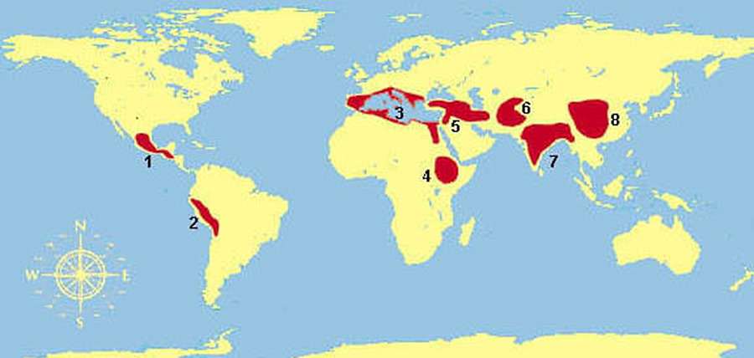

Советский учёный Н. Вавилов в своё время разработал и обосновал метод, по которому оказалось возможным определять центры происхождения растительных культур. Согласно проведённым им исследованиям выяснилось, что подавляющее большинство из известных культурных растений ведёт своё происхождение всего из восьми очень ограниченных по площади основных очагов. Это: 1 - Южномексиканский; 2 - Перуанский; 3 - Средиземноморский; 4 - Абиссинский; 5 - Переднеазиатский; 6 - Среднеазиатский; 7 - Индийский; 8 – Китайский.

Н. Вавилов: «Географическая локализация первичных очагов земледелия очень своеобразна. Все очаги находятся, преимущественно, в предгорных тропических и субтропических областях средиземноморских стран, Анд, Гималаев, Гиндукушу, горной Африки, горного Китая. В сущности, только узкая полоса суши сыграла основную роль в истории мирового земледелия».

Это противоречит теории «дефицита кормовой базы» в качестве причины освоения земледелия, поскольку в этих областях имеет место изобилие съедобных видов, способное обеспечить собирателей и охотников. Только дурак будет усложнять себе жизнь в таких условиях.

Дальше, ещё больше загадок. Например, участки первичных очагов земледелия занимают лишь 1/40 всей территории континентов. А на остальной территории, отсутствовали даже попытки перехода к земледелию. Это похоже на лаборатории по селекции семян растений.

Дикие виды растений находятся на значительном расстоянии от мест первичных очагов земледелия. Сами эти виды, как показывают исследования, получить «простой» селекцией очень сложно, даже при современном уровне развития науки.

В процессе исследований было обнаружено, что различие видов пшеницы заключено на глубочайшем уровне. Пшеница-однозернянка обладает 14 хромосомами; «дикая» и твёрдые – 28 хромосомами; мягкие – имеют 42 хромосомы. Но даже между «дикой» пшеницей и твёрдыми сортами с одинаковым количеством хромосом оказалась целая пропасть.

Характер распространения сортов пшеницы на земном шаре свидетельствует о том, что на самых ранних стадиях земледелия были проведены сложнейшие селекционные работы по удвоению и утроению хромосомного набора. Для этого нужны методы и способы, которые отсутствуют у современной науки.

Н. Вавилов пришёл к выводу, что: «Совершенно ясно, что эти культуры, основанные на разных родах и видах растений, возникли автономно, одновременно ... Им свойственны весьма различные этнически и лингвистически группы народов. Им свойственны разные типы сельскохозяйственных орудий и домашних животных».

Кратко загадки перехода к земледелию.

1. С точки зрения обеспечения пищевыми ресурсами, при переходе древних охотников и собирателей к земледелию отсутствует выгода, но они все-таки совершают его.
2. Земледелие зарождается в наиболее изобильных регионах, где полностью отсутствуют какие-либо естественные предпосылки для отказа от охоты и собирательства.
3. Переход к земледелию осуществляется в зерновом, самом трудоёмком его варианте.
4. Очаги древнего земледелия территориально разделены и сильно ограничены. Различие культивируемых в них растений указывает на отсутствие зависимости этих очагов друг от друга.
5. Сортовое разнообразие многих зерновых культур обнаруживается на самых ранних стадиях земледелия, при отсутствии каких-либо следов «промежуточной» селекции.
6. Древние очаги возделывания ряда культурных растительных форм географически удалены от мест локализации их «диких» сородичей.

Попробуем объяснить это событие через мифы и предания. Наши предки были уверены в том, что все произошло по инициативе и под контролем богов, спустившихся с небес. Они положили начало, предоставили человеку сельскохозяйственные культуры и обучили приёмам земледелия.

В Мексику кукурузу принёс великий бог Кецалькоатль. Бог Виракоча обучал земледелию людей в перуанских Андах. Осирис дал культуру земледелия народам Эфиопии (т.е. Абиссинии) и Египта. Шумеров приобщали к сельскому хозяйству Энки и Энлиль. Китайцам помогали в освоении земледелия «Небесные Гении». В Тибет «Владыки Мудрости» принесли фрукты и злаки, отсутствовавшие на Земле. По мифам, «боги», по внешнему виду и по поведению, были похожи на обычных людей, только возможности и способности их были выше человеческих.

Взвешивая все плюсы и минусы такой кардинальной смены образа жизни, можно прийти к выводу, что переход от охоты и собирательства к земледелию нужен был богам. Возникают вопросы. С какой именно целью более высоко развитая цивилизация «богов» «подарила» людям земледелие? Почему, зная все отрицательные моменты этого перехода, она это сделала в наиболее «трудном» его варианте – зерновом, да ещё и в «каменном» примитивном варианте?

Возможно, боги приобщили людей к земледелию, чтобы стимулировать их развитие и прогресс человечества в целом. Но, через выращивание корнеплодов, это было сделать легче и полезней для человека.

Возможен другой вариант ответа. З. Ситчин пишет: «Все шумерские тексты сообщают о том, что боги создали Человека, чтобы возложить на него свои труды. «Эпос о сотворении мира» вкладывает это решение в уста Мардука: «Создам я примитивное творенье; и имя ему будет – «Человек». Создам я примитивного Рабочего, и будет он на службе у богов для облегчения забот земных». То есть был создан раб, возможно биоробот.

Во всех регионах боги требовали от людей приношений (жертвоприношений). В перечне жертвоприношений богам присутствуют продукты земледелия, напитки, изготовляемые из этих продуктов и вызывающие алкогольное или лёгкое наркотическое опьянение.
Согласно египетской мифологии, поскольку у Осириса был особый интерес к хорошим винам, «он специально обучил человечество виноградарству и виноделию, в том числе сбору гроздей и хранению вина».

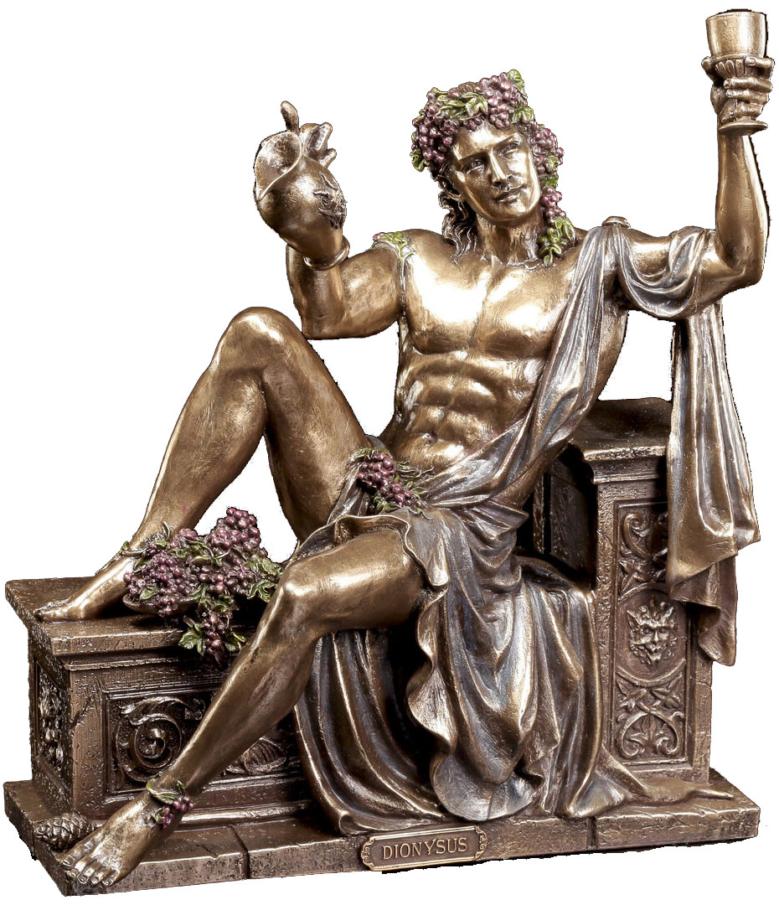

У. Салливан: «В Америке первый вид продовольствия, приготовленного из маиса, принимал форму спиртного напитка. Девять спиртных напитков Шмукане становятся священной пищей, предназначенной исключительно для приношений аграрным богам...».

Ю.В. Мизун, Ю.Г. Мизун: «В Индии люди кормили богов вегетарианской пищей. Только в особых случаях в жертву им приносили животных. Чаще всего пищу богов составляли аналоги современных лепёшек, блинов, клёцок из пшеничной или рисовой муки. Поили богов молоком и напитком Сомы, который, обладал наркотическим действием».

Принимая дары и подношения от людей, боги потребляли их в большом количестве. Пристрастие богов к спиртным и хмельным напиткам прослеживается в мифах всех древних цивилизаций. Шумерские боги щедро угощают друг друга пивом и алкогольными напитками.

Это было средством снискать чьё-то расположение и способом снизить бдительность другого бога, чтобы, напоив его до безчувствия, украсть у него «божественное оружие», атрибуты царской власти или могущественные Таблицы Судеб. Иногда боги спаивали своих врагов, чтобы их убить. В частности, идея напоить дракона вином и убить, существует в мифологии хеттов и многих других народов.

В текстах мифов Шумера указывается, что боги создавали человека в алкогольном состоянии. При этом, приём ими спиртных напитков продолжался в процессе творения. Люди тоже так часто поступают, копируя богов. Также при решении вопросов чрезвычайной важности боги нуждались в алкоголе. Боги в мифологии совершают, почти все великие дела – напившись.

В. Пименов: «...в Ведах раскрывается секрет главного свойства, которое отличает богов от людей – это безсмертие. Они, изначально, были смертны. Безсмертными они стали, употребляя амриту (священный нектар) и произнося специальные мантры».

Это объясняет факт окультуривания винной ягоды в Передней Азии, кокаинового куста в Америке и винограда, который требует огромных усилий по уходу, а служит, в основном, для виноделия. Для утоления голода, в виде сока или изюма используется очень малая часть винограда.

Человек, естественно, попробовал «божественный напиток». Испытал эйфорию при употреблении спиртных напитков. В таком состоянии люди ощущают себя приближенными к богам, приобщёнными к их таинству и могуществу.

Е. Блаватская: «...истинным назначением настоящего напитка Сома было (и есть) сделать из Посвящённого, после того, как он «вновь рождается» и начинает жить в своём Астральном теле... «нового человека». То есть опустить его на более низкий уровень.

Люди (в отличие от богов) быстро спивались. Боги вынуждены были бороться с побочными явлениями своего «дара». Например, Виракочи выступал против пьянства и в других мифах, злоупотребление людей алкоголем осуждалось богами. Вероятно, тогда появилось понятие «умеренного» потребления алкоголя.

Древние мифы сообщают, что раньше люди жили по совести, а потом, во всех регионах «возникновения» земледелия и цивилизации, «боги» установили среди людей нормы и правила жизни, законы и порядки совместного существования. И об этом же косвенно свидетельствуют археологические данные о «внезапном» возникновении ряда развитых древних цивилизаций (например, в Египте или Индии) без всяких «предварительных ступеней». Этот факт вводит в ступор историков.

Версия земледелия, как дара богов позволяет решить ещё одну загадку прошлого. И. Данилевский: «...ещё в прошлом веке лингвисты обратили внимание на то, что в языках многих народов... встречается целый ряд общих черт в лексике, морфологии и грамматике. Из этого был сделан вывод, что народы говорящие или говорившие на таких родственных языках и отделённые сегодня друг от друга тысячами километров, когда-то составляли единое целое». Один народ, один общий язык. Затем «боги» разделили людей на группы, дали каждой группе своё название и свой язык. «Разделяй и властвуй».

Попробуем объяснить пристрастие богов к спиртным и хмельным напиткам.
Многие исследователи считают, что имеется сходство изображений и статуй древних богов с инопланетянами. На многих изображениях эти существа серо-синего или серо-голубого цвета. В древности считалось, что в жилах «богов» течёт голубая кровь.

Организм, для обеспечения жизнедеятельности, должен потреблять кислород и выделять углекислый газ. Одна из главных функций крови — перенос кислорода и углекислого газа. Для этого «служат» специальные элементы крови — дыхательные пигменты, которые способны связывать молекулы кислорода и отдавать их. У большинства людей и животных дыхательным пигментом крови является гемоглобин, в его состав входит железо. Именно благодаря гемоглобину наша кровь красная.

В 1913 году русский геолог и биогеохимик Я. В. Самойлов высказал идею, что функцию железа может выполнять медь. Тогда кровь будет иметь синий оттенок. Транспортировка кислорода голубой кровью, в условиях нашей атмосферы, имеет большие проблемы. Такая кровь становится вязкой и происходит закупорка сосудов.

Чтобы с этим бороться, нужно было питаться продуктами, содержащими большое количество меди и мало железа (зерно, рис, картофель). Ещё можно – впитывать её через кожу (украшения из меди), пить из медных кубков. Проще всего использовать спирт С2-Н5-ОН, который получается из зерна, картофеля, риса или винограда. Вспомним фразу о «пользе» алкоголя: «он разжижает кровь» (голубую).

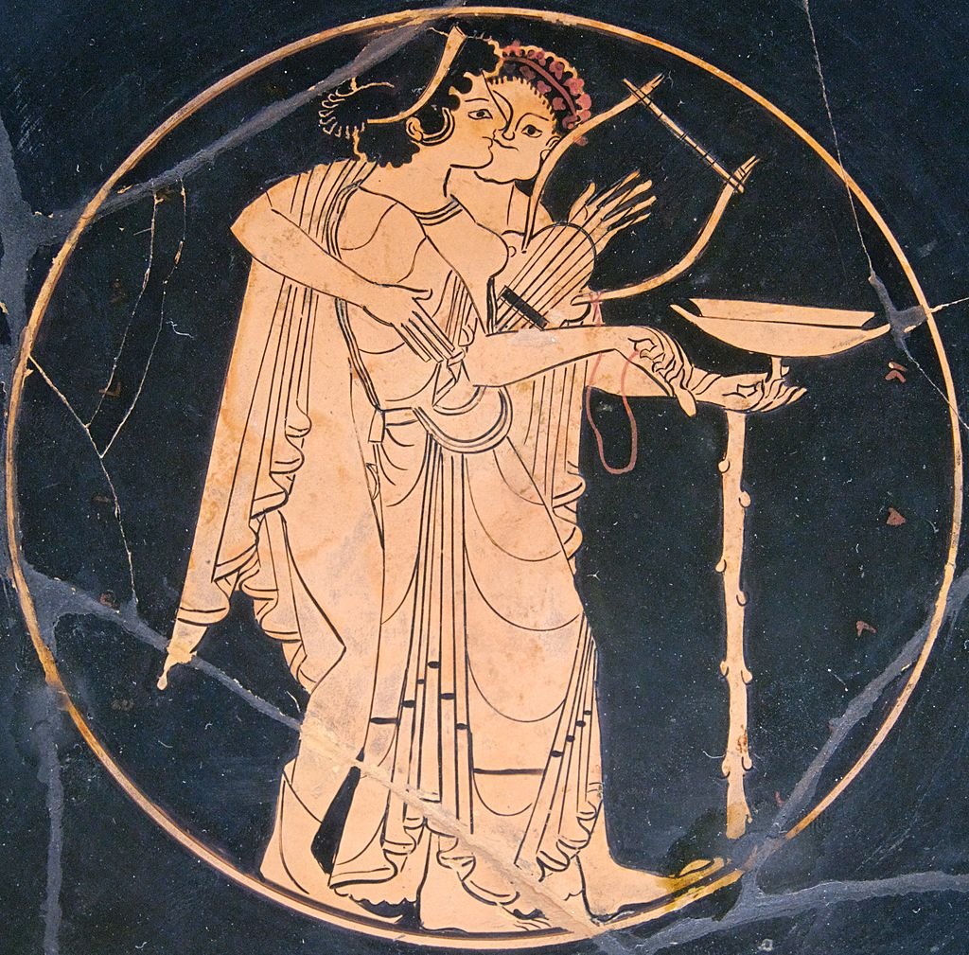

Богам это нужно было для выживания, а люди копировали, словно обезьяны.

Коперник – загадка истории
Единожды совравший – кто тебе поверит!

Биография великого польского астронома и математика Николая Коперника хорошо известна и, одновременно – загадочна. Считается, что его трактат «О вращениях небесных сфер» перевернул представление о строении мира.

Николай Коперник родился 19 февраля 1473 года в польском городе Торунь на берегу реки Вислы, в семье купца – выходца из Германии. Он был четвертым ребёнком в семье. После смерти родителей, его воспитанием занимался дядя, епископ Лукаш Ваченроде.
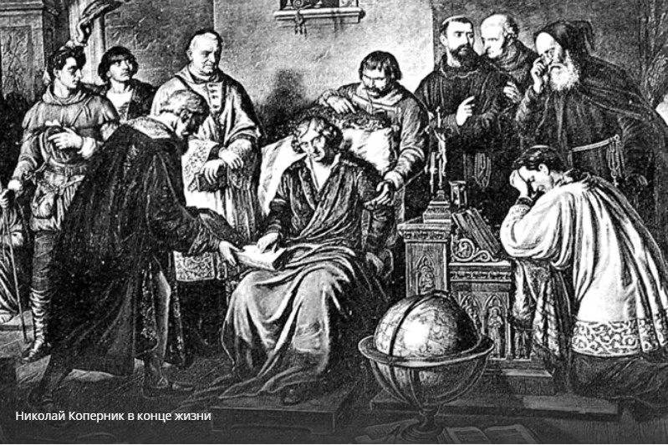

Коперник много учился. Например, на факультете искусств Ягеллонского университета в Кракове. На юридическом факультете Болонского университета он изучал гражданское и церковное право. В Падуанском университете изучал медицину. В университете Феррары получил степень доктора богословия.

Коперник в конце 1503 года стал каноником в Фромборке. Там он, кроме занятий церковными делами, активно проводил астрономические исследования. Коперник спроектировал и организовал сооружение гидравлической машины. Она поставляла воду в дома горожан. Он принял участие в организации польского монетного двора.

Во время войны с крестоносцами, Коперник смог за короткий срок значительно укрепить замок-крепость Ольштына. Он, с маленьким гарнизоном, защитил его. Кроме того, Николай Коперник был известен как врач, который помогал безплатно. В 1519 году он участвовал в борьбе с эпидемией чумы. Кроме того, Коперник был художником. В Ягеллонском университете Кракова хранится копия его автопортрета с автографом.

В начале 1530-х годов Коперник закончил работу «О вращении небесных сфер». До этого времени, почти полтора тысячелетия, существовала система устройства мира, автором которой был древнегреческий учёный Клавдий Птолемей.

Коперник математически доказал, это Земля движется вокруг Солнца и в течении года совершает полный оборот по своей орбите. Первый напечатанный экземпляр книги «О вращении небесных сфер» появился перед его смертью. 24 мая 1543 года Николай Коперник умер.
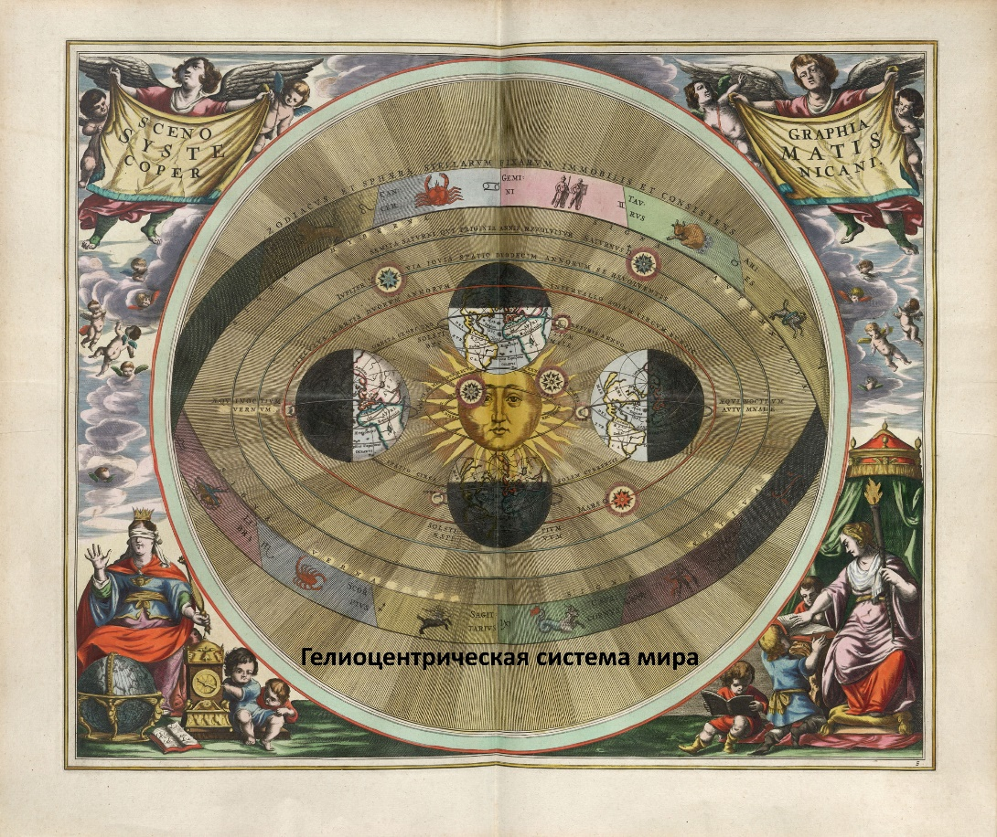

Его труд свободно распространялся среди учёных. Когда Джордано Бруно и Галилео Галилей заинтересовались его трактатом «О вращении небесных сфер», инквизиция признала их еретиками. Она занесла трактат в «Индекс запрещённых книг». Там он находился до 1833 года. Вопреки усилиям церкви, его теория стала основой для многих исследований в области астрономии и механики. Она получила развитие в трудах Иоганна Кеплера, Исаака Ньютона и других.

На протяжении длительного времени отсутствовали сведения о месте захоронения Николая Коперника. Только в 2008 году с помощью анализа ДНК удалось выяснить, что учёный похоронен в кафедральном соборе города Фромборка.

Загадки биографии.

1. Николай Коперник – польский и немецкий астроном, математик, механик, экономист, каноник эпохи Возрождения, родился в 9 февраля 1473 года в городе Торунь, Польша. У великого учёного были и немецкие корни, так как мать его была немкой по происхождению (Польша и Германия – это 19 век).

2. У Коперника отсутствуют работы на польском языке. Все его труды написаны либо на немецком, либо на латыни (Немецкий и латинский языки создавались, как и большинство других, в 19 веке).

3. Коперник сделал первый в истории перевод текста с древнегреческого языка на польский. Древнегреческим Коперник владел в совершенстве (Древнегреческий язык создавался, как и большинство других в 19 веке).

4. Николай Коперник написал довольно мало научных работ. Кроме разработанного в 1507 году учения о гелиоцентрической системе мира, он в 1517 году написал набросок трактата о деньгах, получивший название «Размышления». В 1522 году – сочинение «О способе чеканки монет». И наконец, в 1528 году – «Трактат о чеканке монет» (Деньги появились вместе с появлением государств в 19 веке. До этого существовал обмен «товар на товар»).

5. Николай Коперник реформировал устаревшую монетную систему Польши, предложив новый проект, который был успешно реализован (Деньги – это 19 век).

6. В городе Фромборк Коперник создал систему водоснабжения, которая подавала воду прямо в дома (Появилась в19 веке).
7. Коперник был художником, имеется копия его автопортрета с автографом (Куда делся оригинал, и как на копию попал автограф?).

8. Место захоронения Николая Коперника обнаружили только в 2008 году (Понадобилось реанимировать сказку о нём?).

9. 1500 лет существовала система устройства мира, автором которой был древнегреческий учёный Клавдий Птолемей (Древняя Греция была придумана в 19 веке. Из этого следует, что Птолемей жил в это время и люди имели другое понятие об устройстве мира до середины 19 века).

10. Правота научных утверждений Коперника была признана Ватиканом в 1835 году. Его работа «О вращении небесных сфер» подвергалась гонениям со стороны Церкви, как подрывающая сложившиеся устои (Отсутствуют документы того периода, где бы Церковь утверждала о плоской Земле. Также отсутствуют научные трактаты, в которых выражался общий консенсус научного мира о том, что наша Земля плоская).

11. Ватикан официально признал, что Земля вращается вокруг Солнца лишь в 1992 году.

Можно отрицать, что создание денег, государств, языков различных народов и события с Коперником происходили в 19 веке. Но попробуйте ответить, зачем церкви нужна «ложь» о плоской Земле? Ведь все факты говорят о том, что, согласно датам официальной истории, все учёные были уверены, что Земля – сферической формы.

Возможно, что до середины 19 века все учёные считали, что Земля – это плоская поверхность внутри сферического тела, накрытая небесным куполом. За куполом находятся сферы влияния Луны, Солнца, Меркурия, Венеры и других Богов. Там находится Олимп.

Возможно, фразы из сочинений классиков подтверждают это?

«Над ним широко, необозримо опрокинулся небесный купол, полный тихих сияющих звёзд». Достоевский, Братья Карамазовы, 1880 год.

«Только над головой большие звезды дрожали своими ресницами среди чёрной ночи, да голубой луч от маяка подымался прямо вверх тонким столбом и точно расплёскивался там о небесный купол жидким, туманным, светлым кругом». Куприн А. И., Гранатовый браслет, 1910 год.

«Так в иной раз засмотришься на голубое небо и чувствуешь, что готов пробыть целые часы в сладостном созерцании и что свободнее, спокойнее становится в эти минуты душа, точно в ней, как будто в тихой пелене воды, отразился величавый купол небесный». Достоевский Ф. М., Неточка Незванова, 1848 год.

Возможно, словарь русских синонимов, тоже говорит об этом?

Небеса: небесный купол, надзвёздные сферы, свод небес, поднебесье, небесная лазурь, небесная твердь, небосклон, небо, эмпирей, небосвод.

Из всего вышесказанного следует, что Коперник жил в середине 19 века или это виртуальная личность.

Изменение климата - загадки
В 1997 году в Японии в городе Киото было составлено международное соглашение о сокращении выбросов парниковых газов в атмосферу (Киотский протокол). Он вступил в силу 16 февраля 2005 года. Главная цель соглашения: стабилизировать уровень концентрации парниковых газов в атмосфере на таком уровне, который исключал бы опасное антропогенное воздействие на климатическую систему планеты.

Международный договор применяется к шести парниковым газам: углекислому газу (CO2), метану (CH4), закиси азота (N2O), гидрофторуглеродам (ГФУ), перфторуглеродам (ПФУ) и гексафториду серы (SF6).

Соединённые Штаты проводили интересную политику. С одной стороны, американские ученые и «видные общественные деятели» доказывают всему миру опасность грядущего глобального потепления. Однако США отказались ратифицировать Киотское соглашение.

Взамен Киотского протокола было принято парижское соглашение об изменении климата. Оно регулирует меры по снижению содержания углекислого газа в атмосфере начиная с 2020 года. США вышли из соглашения в 2020 году, но вновь присоединились к нему 19 февраля 2021 года.

В 2009 году на Конференции ООН по проблемам глобального изменения климата в Копенгагене Генеральный секретарь Пан Ги Мун заявил, что саммит поможет созданию мирового правительства или глобального управления. Дэвид Ротшильд также говорил об усилиях мировой элиты по созданию мирового правительства. Альберт Гор высказался о мировом правительстве, которое «осознанно» будет руководить какими-то «изменениями» в мире.

Перед конференцией хакеры взломали американские и английские секретные серверы и выложили в интернет документы, из которых следует, что глобальное потепление – миф.

Американский журналист и политический деятель Алекс Джонс сказал: «… новый мировой порядок … будут пытаться установить снова и снова. И мы должны быть все время бдительными».

Пан Ги Мун сказал изданию «LA Times»: «Мы будем силой устанавливать мировое управление». Алекс Джонс комментирует это высказывание: «Установление мирового правительства – это масштабный захват власти. К сожалению, глобалисты всё равно достигли своей главной цели. Да, они были дискредитированы, их уличили в обмане.

В новостях по всему миру говорили, что Эл Гор сделал сотни миллионов долларов и намеревается заработать миллиарды на этом, что Джордж Сорос намеревается заработать сотни миллиардов на торговле квотами, которую он контролирует. Теперь известно, что Обама владеет частью Чикагской товарной биржи, которая продаёт эти карбоновые кредиты».

Эксперты обвиняют США в применении новых видов оружия массового поражения. Имеется много публикаций о глобальном проекте США «HAARP». Главный объект «HAARP» состоит из сотен фазированных антенн «Арфа», расположенных на Аляске. Другие объекты размещены на территории северной Норвегии, на острове Гренландия и в других местах. В систему также входят плавучая платформа «Sea-Based X-Band Radar platform», комплекс на Бермудских островах, крейсеры «Вирджиния» и «Висконсин».

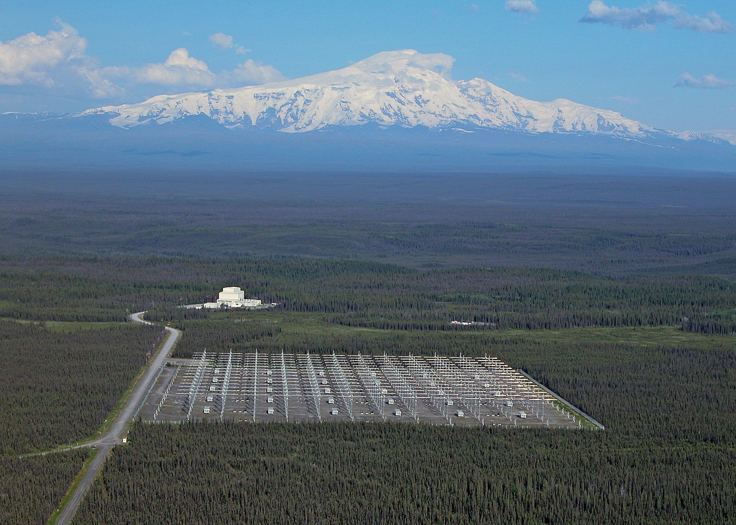

Согласно официальной версии, проводятся исследования климата планеты в мирных целях, в частности, полярных сияний. Однако, многие эксперты утверждают, что система «HAARP» является климатическим и психотропным оружием огромной силы.

Можно заметить, что катастрофы происходят сейчас на много чаще, чем раньше. Эксперты объясняют это результатом применения и испытаний «HAARP». На Европу, Индию, Китай, Америку, Россию приходят страшная жара, сильнейшие ураганы, разрушительные торнадо, снегопады и морозы летом, летняя погода зимой, наводнения и землетрясения. Массовый выброс китов, дельфинов и рыбы на побережье, гибель птиц, также связывают с использованием «HAARP».

Президент Академии геополитических проблем, генерал-полковник Леонид Ивашов утверждает: «Официальное предназначение комплекса – изучение природы ионосферы и развитие систем ПВО и ПРО, однако, на самом деле, он служит для воздействия на глобальные и локальные природные механизмы в районах расположения противников США. «HAARP» способен влиять на атмосферные процессы вплоть до возбуждения стихийных бедствий: мощных ливней, землетрясений, наводнений и ураганов».

В период бомбёжек Югославии, в Юго-Восточной Европе постоянно стояла хорошая погода. Появились слухи о том, что американцы поддерживают её искусственно. Белградская газета «Политика» писала: «Вечером 5 апреля небо над Нисом было обложено тучами, мы ждали, что вот-вот польёт дождь. Донёсся гул самолёта, после чего небо вдруг покраснело, облака начали сворачиваться и исчезать, выглянуло солнце». В ту ночь Нис разбомбили. Вечером следующего дня то же самое повторилось над Неготиным и Праховым».

Эксперты предполагают, что с помощью «HAARP» могут генерироваться сверхнизкие частоты. Этот диапазон волн воздействует на психику и на здоровье людей. Так можно создать у огромного количества людей на желаемых территориях депрессию, агрессию, рассеянность и другое.

Константин Сивков говорит: «При помощи, сформированной «HAARP» в ионосфере ионной линзы, излучение, совпадающее с биоритмами человеческого мозга, направляется в любое место на планете».

Бывший губернатор Миннесоты, политик Джеймс Вентура провёл серьёзное расследование по системе «HAARP» после чего заявил: «Главная возможность «HAARP» - воздействие на сознание».

Ряд фактов подтверждают этот и другие выводы о возможностях воздействия на природу и людей. Ураган «Катрина» 2005 года уничтожил Новый Орлеан, основное место жительства афроамериканцев. Часть исследователей полагают, что эта природная аномалия – результат ошибки при проведении эксперимента «HAARP».

Есть предположение и о сознательном применение системы. Американский общественный деятель, лидер африканской организации «Нация ислама» Луис Фаррахан напрямую обвинил в геноциде американские власти по отношению к пострадавшим во время урагана. Компания ВериЧип (VeriChip) давала информацию о чипировании военными трупов – жертв урагана. Зачем это делалось – загадка.

Землетрясение на Гаити в 2010 году чудесным образом «пощадило» курортную зону, на которой беззаботно отдыхала мировая элита.
Президент Венесуэлы Уго Чавес заявил тогда, что землетрясение на Гаити является репетицией перед искусственными землетрясениями, которые будут применены против других стран.

Первым на весь мир заявил об управляемых Пентагоном катастрофах канадский исследователь Бенджамин Фулфорд. Он бывший сотрудник журнала «Forbes». Ещё в 2007 году министр финансов Японии Кодзи Оми рассказал ему, что группа американских олигархов угрожает его стране искусственными землетрясениями. Они принуждают Японию передать им контроль над своей финансовой системой. Как известно, на острове Хонсю произошли землетрясения, эпицентром которых стала атомная станция, расположенная на этом острове.

Пока единственным официальным лицом, которое от имени правительства прямо обвиняет США в применении климатического оружия, является генерал-майор Народно-освободительной армии Китая, глава службы контроля космических объектов Чжоу Чеэнхео. Он заявил, что, по данным его ведомства, землетрясения и ливни, которые вызвали массовые бедствия в Китае в 2008 году, случились в рамках реализации секретной военной программы Пентагона.

За несколько минут до Сычуаньского землетрясения в небе был зафиксирован странный светящиеся эффект. В это время над объектом «HAARP» на Аляске тоже отмечались странные световые явления. «Северное сияние» видели и многие жители Индонезии перед разрушительным цунами, вызванным землетрясением в Юго-Восточной Азии в 2004 году.

Появившиеся в последнее время сообщения о «HAARP» говорят о том, что данное оружие способно создавать и озоновые дыры. Америка уже долгие годы навязывает мировому сообществу проблему глобального «потепления». Начало этой всепланетной истерии относится еще к концу шестидесятых годов.

Это странным образом совпадает с началом разработок «HAARP». Уже тогда из всех социальных и экологических проблем выделалась одна – возрастание в атмосфере углекислого газа и других тепличных газов. Это ведёт, якобы, к появлению озоновых дыр и, как следствие, к глобальному потеплению.

Загадочное «потепление» климата и построение «модели устойчивого развития» связаны с работами Римского клуба. Это надправительственная организация. Она была создана в конце 60-х годов. Римский клуб объединяет представителей финансового капитала.

«Устойчивое развитие» и «новый мировой порядок» - это звенья одной цепи. Мировое сообщество пытаются убедить в том, что дефицит озона связан с промышленной деятельностью человека. Мол, антропогенные выбросы столь велики, что разрушают нашу планету.

В первую очередь об этом говорят представители США. Они своими «мирными исследованиями» по программе «HAARP» и создают эти самые озоновые дыры. На стороне инициаторов борьбы с «глобальным потеплением» выступают сейчас власти почти всех государств. В их распоряжении находится подавляющая часть мировых финансовых, административных и информационных ресурсов.

Таким образом, финансовым капиталом, с помощью «HAARP», создана проблема с дефицитом озона в атмосфере. Ответственность за это преднамеренно возложена на всю цивилизацию. Она, якобы, повинна в этом из-за своей промышленной деятельности. Применение климатического и психотронного оружия приводит к торможению развития территорий, где оно было применено. Создаётся дополнительный инструмент выкачивания ресурсов, устанавливается контроль над странами.

О климатическом и психотронном оружии системы «HAARP» хорошо известно, но официально – оно отсутствует. Случаи применения климатического и психотронного оружия маскируются под естественные природные явления или социальные процессы. Исследователи выделяют климатическое и психотронное оружие в новый класс – оружие глобального поражения, которое по силе своего воздействия превосходит ядерное, химическое и бактериологическое.

Об устройстве нашей планеты

Земля – место загадочное! Наши познания о её внутреннем устройстве основаны лишь на догадках. Самая большая глубина, до которой люди сумели добраться – 12,262 км. Сравним с радиусом Земли – 6 371 км. Это можно сравнить с булавкой, воткнутой в арбуз на глубину 1 см. Это поможет нам понять строение арбуза?

В середине 19 века учёные встретили «в штыки» новую теорию. Она утверждала, что мы живём на поверхности круглой Земли. Согласно ей, поверхность Земли – шарообразна. Из-за вращения, планета чуть-чуть сплюснута у полюсов. Такую фигуру принято называть сфероидом или геоидом – «подобным земле».

Благодаря вращению Земли происходит смена дня и ночи. До этого все учёные были уверены, что мы живём на плоской поверхности Земли, под сферическим куполом – Небесным сводом.

Из Википедии: «Вечный двигатель (лат. perpetuum mobile, буквально – вечно движущееся) – воображаемое вечно действующее устройство, позволяющее получать большее количество полезной работы, чем количество сообщённой ему извне энергии. Создать вечный двигатель НЕВОЗМОЖНО, так как его работа противоречила бы первому или второму закону термодинамики». (Или законы ошибочные?)

Согласно новой теории, возраст Земли составляет 4,54 миллиарда лет. Все эти годы она ВРАЩАЕТСЯ. Один оборот вокруг своей оси Земля делает за 24 часа – сутки. Вокруг солнца Земля вращается по круговой орбите, полный оборот совершается за 1 год.

Возникают вопросы. 4 миллиарда лет – это можно считать вечностью? Если Земля вращается вечно, то можно построить вечный двигатель. Если можно построить вечный двигатель, то первый и второй закон термодинамики – ошибочны. В противном случае – Земля статична и вращение отсутствует.

Теорию о плоской Земле извратили. Чтобы она выглядела смешно и абсурдно, из неё убрали упоминание о Небесном своде, и о том, что мы живём внутри планеты. Получилось, что мы живём на столе, который висит в космосе. Чтобы было смешнее, добавили черепах, слонов, китов и так далее.

Гипотезу о круглой Земле, о слоях и ядрах внутри её, выдвинули, как рабочую. Это было сделано в связи с отсутствием других вариантов (так заявили адепты новой теории). Доказательство оставили на потом (также было и с теорией эволюции Дарвина). К ней так привыкли, что уже воспринимают, как действительное строение планеты. Прошло полтора века, а доказательства правильности такой структуры – отсутствуют.

Имеются и другие теории внутреннего строения Земли. Например, Буддисты там разместили Шамбалу, евреи Шеол, «древние» греки Аид. Были свои соображения у Платона. Про внутренности планеты имеются сказания, сказки (сказка ложь, да в ней намёк).

Чтобы отвлечь внимание от ошибок в теории геоидной Земли, появилась теория о полой Земле. Последнее время она становится популярной. Согласно ей, мы живём внутри Земли на сферической поверхности.

У неё есть преимущества перед плоской. Мы остаёмся с круглой Землёй и в космическом пространстве. У нас сохраняются законы физики и других естественных наук. Нужно будет, вместо отмены, лишь уточнить гравитацию, её природу, многие законы и все постоянные. Это проще, чем всё заново создавать (вероятно, всё известно, но спрятано от нас).

Имеются средневековые карты, на которых показано внутренние миры Земли. Имеются карты, где показаны входы в пустую Землю. Их считают копиями с карт очень древних цивилизаций, либо подделками.

Две из них считают копиями с древних карт. Странным выглядит точность карт, по сравнению с познаниями того времени (возможно познания были лучше, чем у нас). На обеих показаны полюса. На карте Меркатора нарисованы входы в полость, под землю. У Fra Mauro нужно чуть подумать, чтобы найти входы.

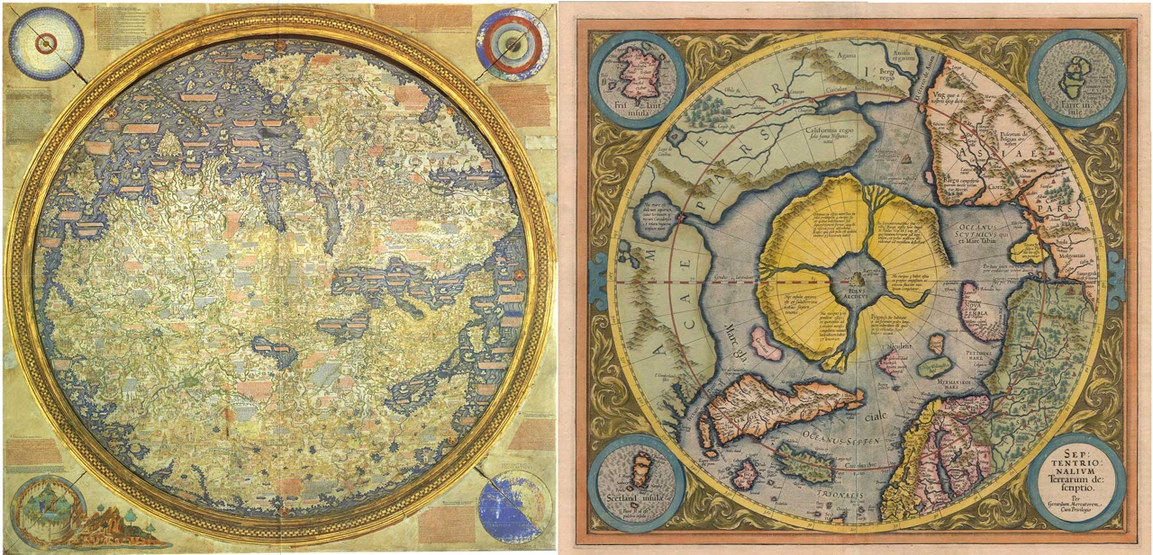

P.S. Возможно, раньше лучше знали про строение нашей планеты. В конце 19 века люди ещё помнили, что она имеет сферическую форму, а мы живём на плоской поверхности. Внутри планеты имеются полости, и есть различные входы в них. Вспомним рассказы об этом, например, Жуль Верн «Путешествия к центру Земли», В.А. Обручев «Земля Санникова» и многие другие.

Провалы в пространстве

В джунглях Новой Гвинеи обнаружен удивительный народ, утверждающий, что он живет одновременно в двух мирах – нашем и в загадочной параллельной Вселенной.

Люди племени оолуг рассказывают, что когда они впадают в транс, то попадают в Страну Теней, где царит вечная тьма и обитают различные монстры. Чтобы подчеркнуть двойное существование, жители племени раскрашивают своё тело.

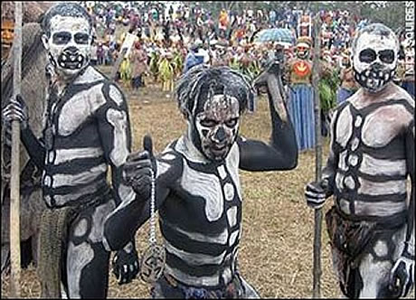

По мнению антропологов – это во многих отношениях странный народ. По нескольку раз на день оолуги замирают на месте, их глаза стекленеют. В такие моменты, по их словам, они и посещают Страну Теней. Оолуги рассказывают, что Страна Теней подобна Земле. Однако в ней царят иные физические законы. Например, люди там могут прыгнуть на 15 метров в высоту. Там живут другие животные – крылатые гориллы и гигантские муравьи размером с собаку, которых оолуги прозвали киафами.

В Стране Дня, так они называют Землю, оолуги – мирное племя. Но в Стране Теней они постоянно совершают набеги на поселения своих врагов. Они напоминают неандертальцев.

Ученые много раз видели, как совершенно здоровые молодые люди, находясь в трансе, вдруг падали замертво. Их соплеменники объясняли, что они убиты в другом мире во время схватки с врагами или что их сожрали киафы.

Осмотрев тела, доктор Вескотт обнаружил на них загадочные раны. Дважды он был свидетелем того, как у очнувшихся от транса оолугов оказывались в руке – ножи с вправленным в рукоятку кристаллом фиолетового цвета. Ему удалось выпросить у оолугов один кристалл и послать в лондонскую лабораторию. Специалисты которой подтвердили предположение, сделанное антропологом, что это внеземное изделие. Похоже, дикари с острова Новая Гвинея действительно владеют секретом межпространственных путешествий.

Эту историю сложно объяснить. Однако имеются другие, такие же загадочные происшествия.

Статистика говорит, что ежегодно на Земле пропадает безследно около двух миллионов человек. Подавляющее большинство таких исчезновений объясняется вполне естественными причинами: убийства, стихийные бедствия. Иногда люди «исчезают» по собственному желанию. Но часть происшествий остаётся – загадкой.

Такое вот загадочное «выпадение» из нашего мира произошло в Подмосковье в посёлке Кратово. Трое суток искали в лесу «как сквозь землю провалившегося» подростка. Тщетно. А когда он возник на пороге своего дома, мать упала в обморок – мальчишка с ног до головы был в крови.

Где был Саша, что с ним случилось? Сам он забыл о том, что с ним произошло. Загадочное происшествие осело в архивах специалистов, занимающихся исследованиями аномальных явлений. По косвенным данным, можно предположить, что мальчик побывал… в ином времени и в ином измерении.

Это произошло 20 января 1973 года. Александру Селикову тогда было почти пятнадцать лет. Он любил гулять в лесу в одиночестве и даже построил себе шалаш на высокой сосне. Он был примерно на высоте семнадцати метров.

В тот день было холодно – около 22 градусов мороза, солнечно и безветренно. Александр залез в шалаш на сосне и что-то случилось. Он очнулся уже в снегу под сосной. Открыл глаза – над ним звёздное небо. Шапка пропала, всё лицо и руки – какие-то липкие. Встал, как полузабытьи, и побрёл домой.

Когда пришёл, выяснилось, что его ищут уже трое суток. Мать, когда увидела его, упала в обморок. Он весь был в крови. Но когда его отмыли, оказалось, что на теле отсутствуют царапины, ушибы и следы обморожения. Уже на следующий день он пошёл в школу.

Однако Саша стал каким-то другим. Изменилось мировоззрение, ход мыслей, даже почерк стал другим. До происшествия он увлекался астрономией, а после резко охладел к ней. Зато появилось загадочное умение разбираться в электронной аппаратуре. С тех пор это стало его основным увлечением и занятием.

У исследователей возникли вопросы. Чья кровь была на подростке? Каким образом находившийся без сознания мальчик сумел просуществовать в лесу (без шапки!) трое суток при 22-х градусном морозе. Как он оказался, окровавленный, но живой и без повреждений под сосной? Во время поисков в первую очередь проверили шалаш на сосне.
На все эти вопросы, отсутствуют ответы.

Возможно, что описанные события могли иметь место в реальности. Вероятно, рядом с нашим миром могут существовать так называемые «параллельные миры», и порой в они соприкасаются. Проходы открываются во время мощных энергетических выбросов. Например, молния может служить «ключом» к дверям в такой мир. И, вполне возможно, что отдельные сказки – это реальные воспоминания очевидцев, побывавших в параллельном пространстве.

Избушка Бабы Яги

Имеется гипотеза, что на земле существуют аномальные зоны. Они представляют собой «ворота» в иные пространственные и временные измерения. Многие свидетели упоминают про красное свечение, багровый, либо «странный» туман.

Многие происшествия остаются загадкой. Например, странная история произошла под Санкт-Петербургом (вблизи от станции Сосново) летом 1993 года. Рассказывает Алексей Иванович Волжанин: «Вместе с двумя товарищами, работающими со мной в одном конструкторском бюро, я отправился на традиционную рыбалку. В пятницу мы загрузились в старенький «москвич» и отправились в путь.

На Карельском перешейке имеется система прекрасных чистых озёр, объединённых одним названием «Вуокса». Красивая природа, отменный клёв. Мы много раз ездили в эти места. Схема поездок была отработана до деталей. Вечером выезд, ночёвка у костра, лов на утренней зорьке, праздничный обед и возвращение домой. Оставались ещё вечер субботы и целое воскресенье, чтобы посвятить их любимым жёнам и детям.

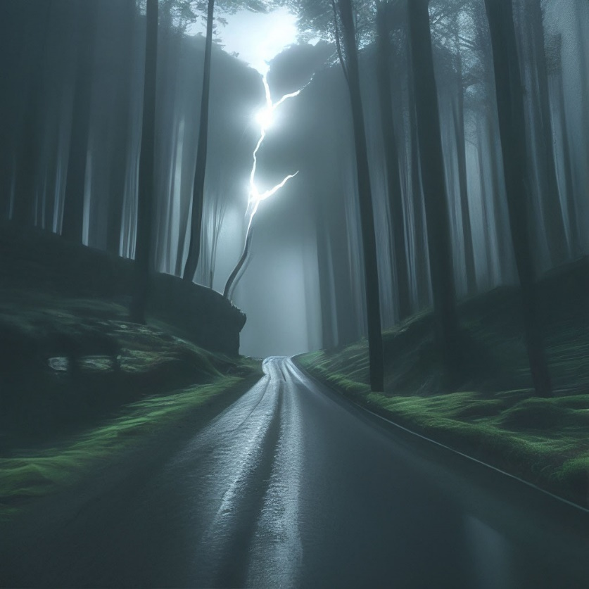

Но в этот раз все пошло наперекосяк. Мы уже подъезжали к заветному месту, когда разразилась гроза. Молнии лупили в деревья, обступающие дорогу плотным строем. Они отражались в мокром от дождя асфальте. Одна из вспышек была столь близкой и сильной, что я на мгновение ослеп. Этот миг мог стать роковым для друзей. Машина соскочила с шоссе и ударилась правой задней дверцей о толстую вековую сосну.

Была ещё версия, что после вспышки молнии, перед капотом машины возник силуэт какого-то монстра. Это было мохнатое чудовище в горящими глазами. Все отделались лёгким испугом, кроме одного пассажира. Он получил серьезную травму. Осколки бокового стекла рассекли ему кожу на лбу. Кроме того, он получил ещё и сотрясение мозга. Когда друзья вытаскивали его из машины, его ноги подкашивались.

До ближайшей станции десятки километров. С раненым товарищем одолеть их сложно. На шоссе – пусто. Вдруг заметили поблизости огонёк. Подошли и увидели, что светилось окошко маленького дома. Он был похож на избушку. Она возвышалась на сваях над маленьким ручейком.

Я пошутил: «Избушка, избушка, встань ко мне передом, к лесу задом». Поднялись по ступенькам высокого крыльца. На стук открыла дверь старая женщины. И вновь у меня возникло ощущение, что мы попали в сказку, а перед нами баба Яга.

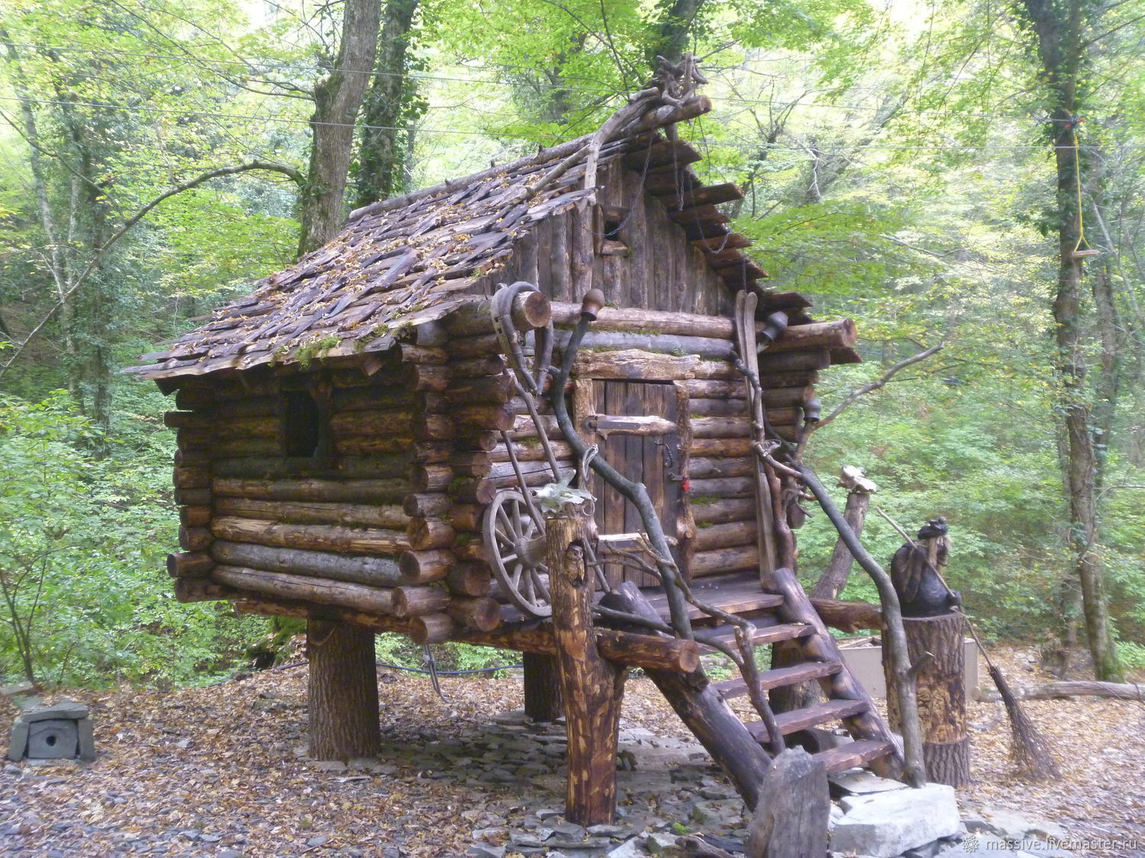

Она молча отступила, пропуская в дом промокших горе рыбаков.
Странная хозяйка накормила нас горячим супом, промыла рану каким-то отваром. Утомлённые, мы улеглись на одеяла, постеленные на пол и крепко уснули. А утром проснулись уже под открытым небом!

Гостеприимный дом исчез. Вместо него стояли полуобвалившиеся стены, сложенные из гранитных валунов. Мы тщательно исследовали эти развалины с пустыми проёмами вместо дверей и окон – признаки жизни исчезли. Судя по всему, это была старая водяная мельница.

В тех местах много таких развалин, но куда исчез дом, где мы ночевали? Позже мы проверяли – вокруг отсутствует жильё. И ещё одна странность –утром исчезла рана на лбу. Осталась только тонкая коричневая полоса, да и та вскоре побледнела и исчезла».

Имеются рассказы, что подобное произошло в 1982 году. Ночная авария в том же месте. Человек заночевал у какой-то ведьмы на мельнице. Возможно, люди побывали в прошлом, когда в этих местах ещё жили люди. Или побывали в сказке в гостях у бабы Яги? Или им это всё просто пригрезилось?

Еще похожее происшествие. В книге «Духи и легенды Уилтширского края» приводится такой факт. В 1973 году Эдна Хэджис ехала на велосипеде по Эрмайн-стрит (Старая римская дорога). Она пролегает в окрестностях Суиндона (Англия).

Началась гроза. Эдна сошла с велосипеда, заметив у обочины дороги маленький домик. Она решила переждать в нём дождь. В домике жил суровый старик. Он позволил девушке пересидеть грозу, но при этом всё время молчал…

Потом Эдна обнаружила, что снова едет на велосипеде по дороге. У неё пропали воспоминания о том, как и при каких обстоятельствах она покинула дом. Дом – исчез. Потом выяснилось, в тех местах дома отсутствовали.
Подруги, поджидавшие Эдну, были насквозь мокрыми, а она была совершенно сухой.

Возможно, что время от времени в нашем пространстве открываются двери в «сказочные миры». По мнению специалистов-психологов, разгадка этого явления кроется в том, что дома-миражи возникают в нашем мысленном восприятии в результате гипнотического транса.

Впасть в это состояние человек может даже без участия гипнотизёра. Это происходит под воздействием монотонной дороги, равномерного шума дождя, или от внезапной вспышки молнии.

Эксперименты показывают, что ощущения человека во время транса по своей яркости и натуральности мало чем отличаются от настоящих впечатлений. Обманутые органы чувств, ведомые фантазиями мозга, выдают очень детальные картины. В последствии отсутствует возможность отличить их от настоящих воспоминаний.

Доктор медицинских наук В. Файвишевский анализировал подобные случаи. Он обращает внимание на то, что при выходе из состояния транса, у людей часто наблюдаются вегетативные расстройства. У них кружится голова, слегка нарушается координация движений, человек забывает переход от гипнотического состояния к реальному.

Ещё загадочные происшествия. 1930 год, посёлок эскимосов Ангикуни (Северная Канада). Безследно пропали все жители. В пустых жилищах остались одежда, еда над остывшими очагами и даже винтовки.

1947 год, внезапно потерял управление и разбился американский военный самолет. У него на борту находилось 32 человека. Среди его обломков отсутствовали живые, погибшие, следы крови. Делом заинтересовались спецслужбы. Их поиски были безрезультатны.

Британское Королевское метапсихическое общество уже 150 лет занимается изучением возможности путешествий. В его архивах собрано более 200 случаев. Они подробно исследованы и подтверждены показаниями многочисленных свидетелей. Это явление, условно именуют «Петлёй времени».

Например, летом 1912 года многие газеты Великобритании описали загадочную историю. Она произошла в железнодорожном экспрессе. Он следовал из Лондона в Глазго. В присутствии двух пассажиров (инспектора Скотленд-Ярда и молодой медицинской сестры) в вагоне на сиденье около окна со страшным криком возник пожилой мужчина.

Одежда на нём была странного покроя, волосы заплетены в косу. В одной руке он держал длинный бич, в другой надкусанный кусок хлеба. «Я Пимп Дрейк, возница из Четнема, – причитал дрожащий от страха человек. – Где я? Куда я попал?»

Инспектор побежал за кондуктором, сказав девушке, чтобы она присмотрела за странным мистером Дрейком. Когда он вернулся в свой вагон, то увидел, что возница исчез, а медсестра пребывала в обмороке. Вызванный кондуктор сперва решил, что его разыгрывают. Однако на сиденье остались материальные свидетельства происшедшего – бич и треугольная шляпа.

Инспектор побывал у пастора прихода, к которому была приписана деревушка Четнем. В книге умерших 150-летней давности местный священник нашёл имя возницы, и приписку на полях.

Из неё следовало, Дрейк начал вдруг рассказывать странную историю. Будто однажды ночью, возвращаясь на повозке домой, он увидел прямо перед собой «дьявольский экипаж» – пышущий огнём и дымом. Потом возница каким-то образом оказался внутри. Там были странные люди, наверное, слуги дьявола. Испугавшись, Дрейк призвал на помощь Господа и вновь оказался в чистом поле. Повозка и кони – пропали. Дрейка сочли сумасшедшим.

Таинственная история из архива нью-йоркской полиции. В ноябре 1952 года вечером на Бродвее автомобиль сбил мужчину. Он погиб на месте. Шофёр и свидетели уверяли, что жертва появилась на улице внезапно, словно свалилась сверху.

Полицейские обратили внимание, что погибший был одет в костюм старинного покроя. Еще больше их удивил документ, выданный 80 лет назад. В кармане жертвы обнаружились визитные карточки с указанием профессии – коммивояжёр. Один из детективов проверил адрес, указанный на визитке, и узнал, что эта улица была ликвидирована более полувека назад.

В старом полицейском архиве проверили списки жителей этого района конца прошлого века. Там и обнаружили загадочного коммивояжёра. Фамилия и адрес совпадали с данными визитной карточки. Были опрошены все люди с этой фамилией, проживающие в Нью-Йорке. Нашли старушку, которая сообщила, что её отец пропал 70 лет назад при загадочных обстоятельствах. Он пошёл гулять по Бродвею и пропал.

Ночью 10 января 2008 года в Казане прогремел взрыв газа и рухнул дом. В этом сообщении есть одна тайна. Из взорвавшейся квартиры нашли все тела, других пострадавших тоже всех опознали. Из квартиры, которая находилась над квартирой, где был взрыв – пропала семья: дед, бабушка и внучка 7 лет. Все родственники и знакомые опрошены. Отсутствовали фрагменты тел, крови. Верхнюю одежду, документы и вещи нашли. Их машина стояла на стоянке. Все морги и больницы были проверены.

Гравитация

Гравитация – что это за зверь такой? Есть гипотеза, которая плохо вписывается в практику. Толковые объяснения – отсутствуют. Многие знают историю про яблоко, что упало Ньютону на голову. Написаны учебники, защищены диссертации, сняты фильмы, получены гонорары. Вроде все счастливы.

Есть такой классический опыт. Кавендиш в 1798 году провёл первый эксперимент, который «доказал» наличие гравитационного притяжения между лабораторными болванками. Скептики утверждают, что у него в опыте было две известные величины из четырёх. Как можно решить такое уравнение? Оно имеет безконечное множество решений. Кавендиш выбрал одно из множества, но нужное ему (или заказчикам).

Все попытки профессиональных экспериментаторов обнаружить гравитационное притяжение между лабораторными болванками представляли собой сплошные проколы. Чтобы помочь им, фирма PASCO наладила выпуск настольных установок «для повторения фундаментального эксперимента Кавендиша».

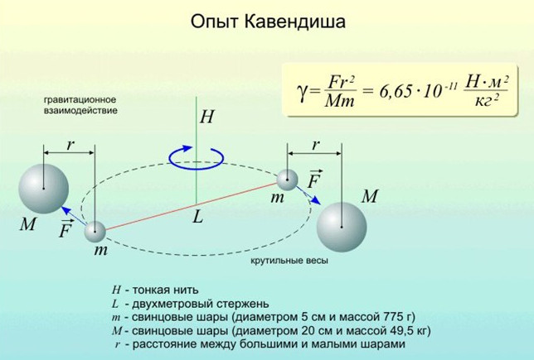

В инструкции по применению приводится три способа измерения гравитационной постоянной. Один из них основан на том же трюке, что и у Кавендиша. Это смена позиций «притягивающих» шаров производится при подходящей фазе колебаний коромысла крутильных весов. Что приводит к сдвигу положения равновесия коромысла – причём, в сторону, нужную экспериментатору.

Разработчики этих игрушек изменили подвес коромысла. Вместо нитевидного, его сделали ленточным. В отличие от нитевидного, ленточный подвес и вынуждает коромысло чуть-чуть довернуться. В инструкции просят, при смене позиций «притягивающих» шаров, понять, какая позиция является первой, а какая второй. В противном случае, вместо «притяжения» обнаружится «отталкивание» и отмена гравитационного притяжения.

Другие два способа работают благодаря вращательным уклонениям местной вертикали. Это феномен, который официальная наука отказывается признавать, поскольку он убийственен для закона всемирного тяготения.

Согласно закону всемирного тяготения, массы тел притягиваются к друг другу. Возможно, причина всемирного тяготения совсем иная.
Может быть, вы слышали об эффекте, открытом в 19 веке немецким физиком Генрихом Магнусом. Вращение тел сильно влияет на траекторию их движения. Это хорошо известно бильярдистам.

Аналогичная ситуация наблюдается и при движении в воздухе. Например, футболе есть такой термин – «сухой лист». Мяч вращается вокруг наклонной оси и двигается по достаточно сложной дуге, а на последнем участке траектории резко падает вниз. Эффект Магнуса используют при игре в теннис, гольф или волейбол.

Давайте попробуем разобраться, как вращение различных тел влияет на траекторию их движения, какие возникают силы, вызванные этим вращением, и как это можно использовать.

Например, вращающийся цилиндр обтекается потоком воздуха или движется в стоячем воздухе. В этом случае, помимо силы Архимеда и силы сопротивления, будет действовать ещё одна сила – сила Магнуса. Она может явиться причиной резкого изменения траектории движения.

Если цилиндр вращается против часовой стрелки, а обтекающий его поток воздуха движется горизонтально справа налево, то скорость воздушного потока над цилиндром будет больше, чем скорость под ним. Следовательно, согласно закону Бернулли, давление воздуха над цилиндром будет меньше, чем под ним, значит, возникнет дополнительная сила Магнуса, направленная вверх.

Если же цилиндр вращается по часовой стрелке, а обтекающий его поток воздуха также движется горизонтально справа налево, то скорость воздушного потока над цилиндром будет меньше, чем скорость под ним. Следовательно, согласно закону Бернулли, давление воздуха над цилиндром будет больше, чем под ним, значит, возникнет дополнительная сила Магнуса, направленная вниз.

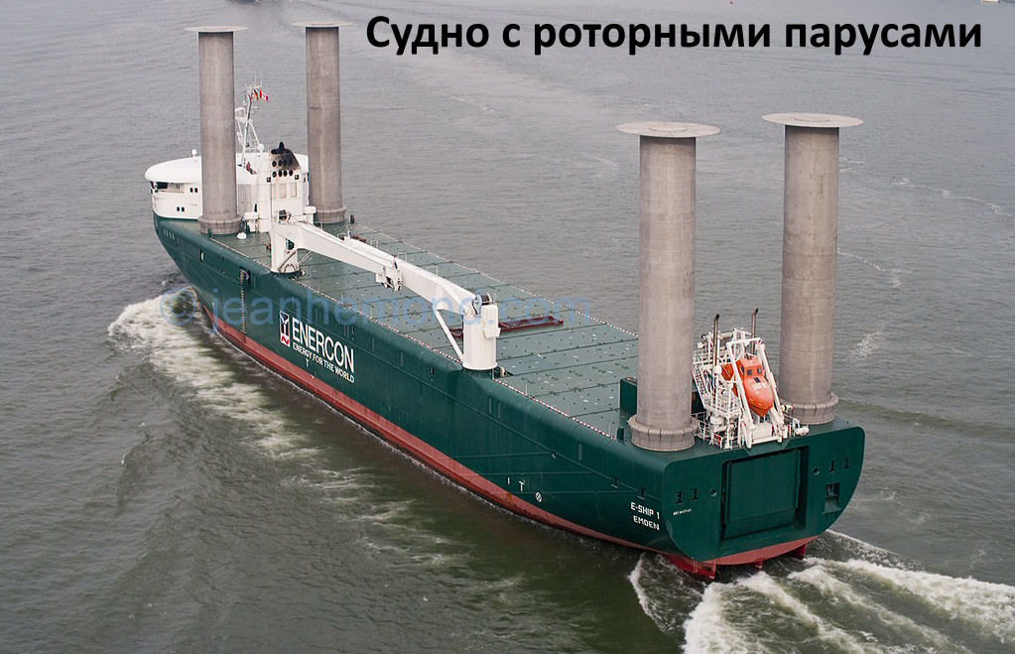

У нас имеется вращающиеся тело в потоке воздуха, воды или эфира. С одной стороны тела поток движется быстрее (за счёт вращения тела). Чем выше скорость потока, тем меньше давление. Поворачиваем картинку с эффектом Магнуса на 90 градусов. На картинке судна с роторными парусами показано, как его используют на практике.

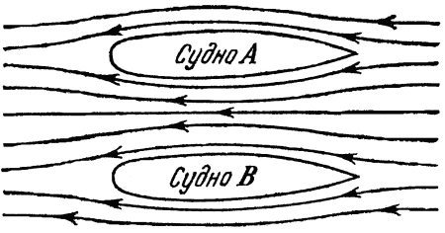

На другом рисунке представлены два судна, движущиеся рядом в спокойной воде. Это можно представить, как два судна, стоящие рядом и обтекаемые водою. Поток более стеснён в пространстве между судами, и скорость воды в этом пространстве больше, чем по обе стороны судов. Поэтому давление воды между судами меньше. Более высокое давление воды, окружающей суда, сближает их. Моряки очень хорошо знают, что два корабля, идущие рядом, сильно «притягиваются» друг к другу. Возможно, «гравитация» – это такой же поток, но в другой среде?

Вероятно, эффектом Магнуса можно объяснить загадки многих катастроф.

Вечером 31 августа «Адмирал Нахимов» при ясной погоде вышел из Новороссийска в Сочи. В Цемесской бухте его курс пересекался с курсом балкера «Пётр Васёв». Его капитан был большим любителем «красиво расходиться» на расстояниях в пару сотен метров. В результате, сухогруз своим бульбом под водой вспорол правый борт пассажирского парохода.

В ночь с 13 на 14 января 2012 года в Тирренском море вблизи итальянского острова Джильо произошла морская катастрофа. Один из крупнейших европейских теплоходов налетел на рифы. Он получил серьёзные повреждения и лёг на правый борт. При этом погибло 33 человека.

Корабль принадлежал судоходной компании «Коста Крочере». У неё была традиция приветствовать жителей и гостей острова Джильо гудками. Они подавались с близкого расстояния. Судно проходило на расстоянии 350 м от берега. Его потащило на скалы. Носовую часть удалось отвернуть, но корму занесло на рифы.

В августе 1999 года корабль «Норвежская Мечта» столкнулся с контейнеровозом «Эвердесент». В 2007-м оно вновь столкнулось с грузовой баржей. 23 ноября 2007 года в водах Антарктики, после столкновения с айсбергом, затонуло канадское круизное судно «Эксплорер».

В интернете имеются статьи с рассказами о странных происшествиях. Например, корабли и самолёты, словно проваливаются в бездну и пропадают. Иногда их находят на «другой стороне» Земли. Возможно, они попадают в гравитационные окна.

Гравитация и Кельтский камень
Кельтский камень – это волчок, способный, во время вращения в определённую сторону, менять направление вращения (Википедия).

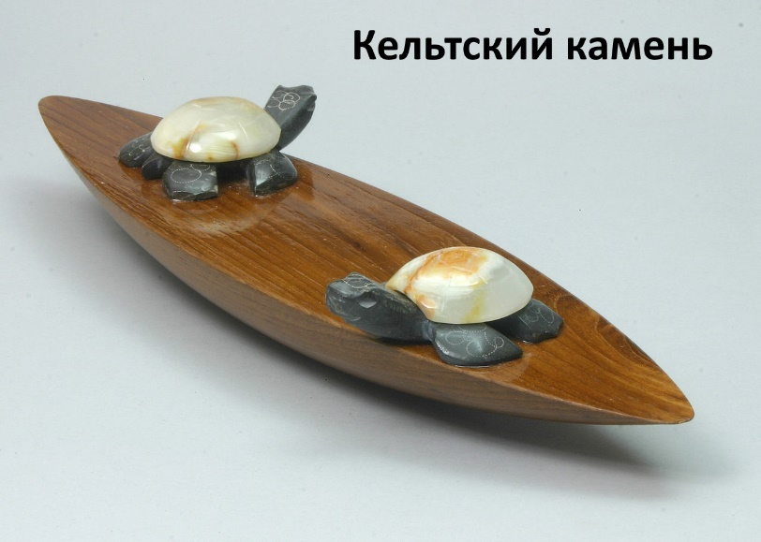
При раскручивании в одну сторону он ведёт себя как обычный волчок. При раскручивании в противоположную сторону, сначала вращается с уменьшением угловой скорости и увеличением колебаний, а потом начинает вращаться в обратную сторону.
Имеются кельтские камни, характер вращения которых ещё более загадочен. Если его раскрутить в любую сторону, он какое-то время вращается. Потом он останавливается и сильно раскачивается. Затем закручивается в другую сторону. И наконец, снова меняет направление вращения на исходное. Если кельтский камень остановится, можно покачать его, и он начнёт вращаться. Учёные затрудняются дать объяснение этим эффектам.

Эффект Джанибекова похож на вращение кельтского камня. Там, при вращении, смещается центр масс, что приводит к перевороту. Кроме того, при демонстрации этого эффекта, могли использовать различные фокусы, например, виртуальную реальность, резинки, Green Screen и другое. Как у напёрсточников: «Смотрите за ручками».
Похожие явления происходят, например, при старте автомобиля (приседание), даже переднеприводного. Наблюдается ускорение при сложении рук во время вращения.

Возможно, все эти эффекты есть следствие взаимодействия с какой-то субстанцией. Её действие напоминает перетекание воды в губке. Вероятно, разный вес, сидящего на весах на корточках и стоящего человека – это взаимодействие с этой субстанцией. Может быть и отрицательная «гравитация» в отдельных местах нашей планеты – это её влияние.

Кельтский камень подсказывает нам, что имеется движение какой-то среды сверху вниз. Это то, что учёные называют гравитацией. Раньше это называли эфиром. Он прижимает материальные тела к поверхности. Наличие эфира отменяет вращение Земли и её полёт с космическими скоростями.

Кельтский волчок ведёт себя, как лопасть в перпендикулярном потоке воздуха. Это происходит при попытке закрутить её против потока. Если поток отсутствует, то без разницы куда вращаться. Если поток сильный – крыльчатка вращается сама.
Если поток слабый, то при попытке вращать против потока, крыльчатка сначала будет уплотнять поток. Когда поток уплотнится, то он затормозит крыльчатку и закрутит её в обратную сторону.
Поток среды, зовущейся «гравитация», ещё называют притяжением. Из физики мы знаем, если токи в проводниках текут в одном направлении, то они притягиваются друг к другу. Если направление тока в одном из проводников изменить на противоположное, то они будут отталкиваться друг от друга. Взаимодействие зависит также от величины тока и расстояния между проводниками.
Учёные утверждают, что при притяжении проводников отсутствует среда. Получаются, что они притягиваются сами. Чтобы затруднить понимание этого, учёные придумали заряды (что это такое?), которые создают магнитное поле (ещё загадка), правило буравчика и так далее.

Например, корабли, идущие параллельными курсами, притягиваются друг к другу. Это происходит в среде, под названием вода.

Ещё «притягиваются» одинаково ориентированные в потоке магниты. Вероятно, как проводники и корабли? Возможно, они оказывают влияние на эфир, и он влияет на проводники и магниты?
Однако, людям нужно пощупать, увидеть, тогда они убедятся в наличии загадочного. Возможно, когда ощупают и увидят, то придумают ещё какие-нибудь загадочные объяснения, как с проводниками. Такое поведение тел в потоке назвали «Эффектом Магнуса» и используют в судостроении (роторные паруса).

Уклонение отвесных линий

Феномен суточных вращательных уклонений отвесных линий многократно проявлялся на опыте. Вероятно, впервые с ним столкнулись ещё в конце 19 века. При астрооптических определениях широт, привязка к местной отвесной линии осуществлялась с помощью т.н. ртутного горизонта.

Тогда начались массовые наблюдения за изменяемостью широт. Выяснилось, что в среднем значения широт по вечерним группам звёзд систематически отличаются от широт, выведенных по утренним группам. Выяснилось, что существуют суточные колебания в наблюдённых зенитных расстояниях.

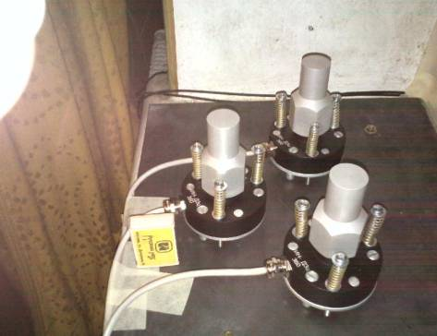

В дальнейшем выяснилось, что суточные эффекты вращательных уклонений отвесных линий фиксировались высокоточными геодезическими, гравиметрическими и сейсмометрическими измерениями. Обнаружился факт суточной «болтанки» местных вертикалей, и корреляция между размахом этой «болтанки» и фазами Луны.

Этот факт был открыт ещё в 19 веке. Однако об этом имеется ничтожное количество упоминаний в публикациях. Это связано с тем, что суточные вращательные уклонения отвесных линий и суточные вариации горизонтальных компонент силы тяжести – нарушают закон всемирного тяготения.

Он предсказывает вариации с периодом в половину суток, вместо суток. На этом догмате выстроены целые научные отрасли – теория приливов, геодинамика, гравиметрия. Они благополучно существуют, игнорируя экспериментальные реалии.

В учебниках написано, что, если бы Мировой океан покрывал бы всю поверхность Земли, то тяготение Луны формировало бы в Мировом океане приливный эллипсоид. Один горб которого смотрел бы в сторону Луны, а другой – в противоположную сторону.

Из-за суточного вращения Земли, горбы приливного эллипсоида перемещались бы по земной поверхности. Они давали бы за сутки два максимума и два минимума уровня воды в каждом пункте. По определению, нормаль к поверхности приливного эллипсоида, в каждой её точке, задаёт направление местной отвесной линии. Отсюда можно видеть, что вариации горизонтальных компонент силы тяжести в каждом пункте имели бы полусуточную периодичность.

В действительности же, в Мировом океане отсутствует приливной эллипсоид. Движение его горбов означало бы перетекание колоссальных масс воды из океана в океан. Что – отсутствует. Вместо этого, каждый океан разделён на области. В них приливные явления протекают автономно. В каждой такой области вращается поверхность уровня, несколько наклонённая к горизонту – как в тазике с водой, который двигают по полу круговыми движениями.

При этом максимум и минимум уровня последовательно проходят по всему периметру области. Это и есть фактическая картина приливных явлений. Она честно описана в учебниках по океанографии, в отличие от школьных учебников.

Фактическая картина приливных явлений убедительно свидетельствует именно о суточной периодичности уклонений отвесных линий. В открытых океанах (75% площади Мирового океана) безраздельно властвуют суточные приливы. Полусуточные приливы наблюдаются в окраинных морях. Вероятно, там происходит возбуждение второй гармоники. В отдельных маленьких и мелких водоёмах, например, в Кандалакшском заливе Белого моря, приливы имеют четвертьсуточный период.

Фактическая картина приливов нарушает закон всемирного тяготения. Более того, отсутствует зависимость океанских приливов от Луны.

Небесный купол
Кому сложно увидеть дела Создателя на Земле, безполезно искать их в космосе

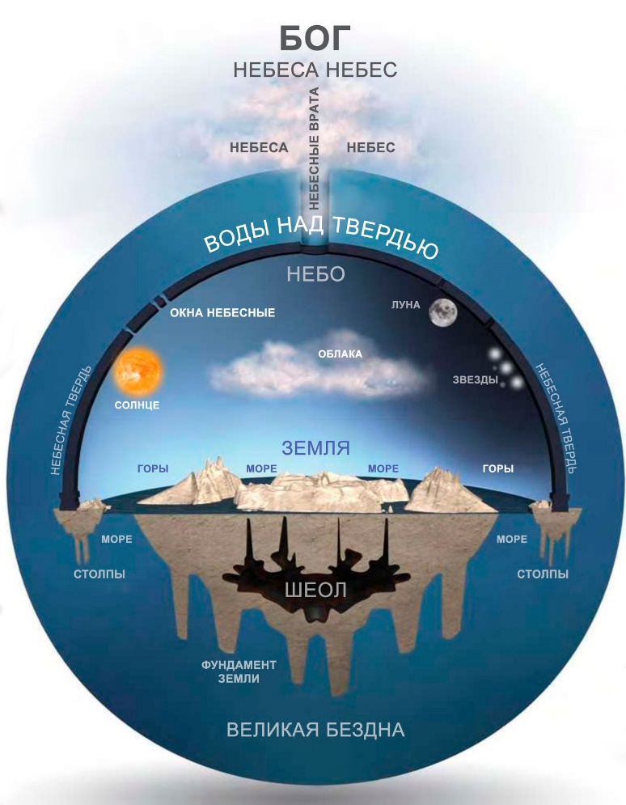

Вероятно, в древности считали небо твёрдым куполом, на котором были «закреплены» звёзды. Возможно, тогда возникли термины, связанные с понятием небесного купола: надзвёздные сферы, небеса, небесная твердь, небосклон, небо, небосвод, поднебесье, небесная лазурь.

В тексте Библии имеются такие строчки: «И сказал Бог: да будет твердь посреди воды, и да отделяет она воду от воды. И стало так. И создал Бог твердь, и отделил воду, которая под твердью, от воды, которая над твердью. И стало так. (1:8) И назвал Бог твердь небом. И увидел Бог, что это хорошо. И был вечер, и было утро: день второй». (Бытие 1:6-8)
О.Р. Бородин, С.Н. Гукова в книге «История географической мысли в Византии» пишут, что словом «твердь» переведено еврейское слово «ракия». Оно означает пустое пространство, т.е. что-то обратное тверди в нашем привычном понимании. Эта пустота – пространство-основа, отделяющая верхние воды от нижних.

Блаженный Августин: «Сказано, что Бог разделил воды, так что одни оказались над твердью, а другие под твердью. Думаю, что, коль скоро мы назвали эту материю именем воды, небесная твердь отделила телесную материю видимых вещей от безтелесной материи скрытых вещей». (О Книге Бытия против манихеев, 1:11)
Имеется гипотеза, что в древности на больших высотах у Земли могла быть водная оболочка. Её повреждение могло быть источником всемирного потопа. Согласно Библии, после потопа стала появляться радуга. Вероятно, до этого атмосфера была иной. Одновременно с этим, люди стали жить меньше, что тоже косвенно указывает на изменения климата.

Возможно, Твердь (небо) разделяла воду, которая внизу (океаны) от воды, которая наверху (гипотетическую водную оболочку). Под водной оболочкой можно также понимать сильную облачность, либо иную атмосферу с иным составом и разным содержанием воды на больших высотах. Например, над нами летают грозовые тучи, с кучей воды. Вполне возможно, в древности этой воды было больше там, наверху.

Ещё одна версия происхождения термина твердь небесная. Согласно ей, Боги закрыли наше живое светило скорлупой. Люди стали её называть Олимп или Дея. Боги построили себе чертоги и поселились на небе.

Скорлупа многомерна. Она состоит из 11-ти слоёв, вложенных друг в друга. Что повторяет принцип матрёшки. Это прекрасно описано в сказках и мифах разных народов. Например, хрустальный ларец с животными, вложенными друг в друга. В финале яйцо, где на конце иглы спрятана смерть Кощеева. Наши предки бережно хранили и передавали знания детям и внукам. Они точно знали местонахождение зла и о способе избавления от него.

По Аристотелю, небо состоит из семи хрустальных сфер, на которых закреплены Солнце, Луна и 5 планет. В отличии от технических шедевров, бумажные рисунки очень легко подправить, что мы и наблюдаем. До нас дошли различные технические артефакты о строении Мира. Они сделаны мастерами высочайшего класса. Например, армиллярная сфера – это подробнейшая начинка глобуса неба.

Посмотрите внимательно: главный внешний каркас – это и есть наша Земля. Внутри её многослойная скорлупа. Это небо, разложенное Птолемеем на 7 сфер. Земля здесь снаружи, а Солнце на третьей орбите. В самом центре всей этой конструкции, имеется какой-то загадочный позолоченный шар. Это Солар. В древности люди прекрасно знали, что он спрятан в самом сердце неба.

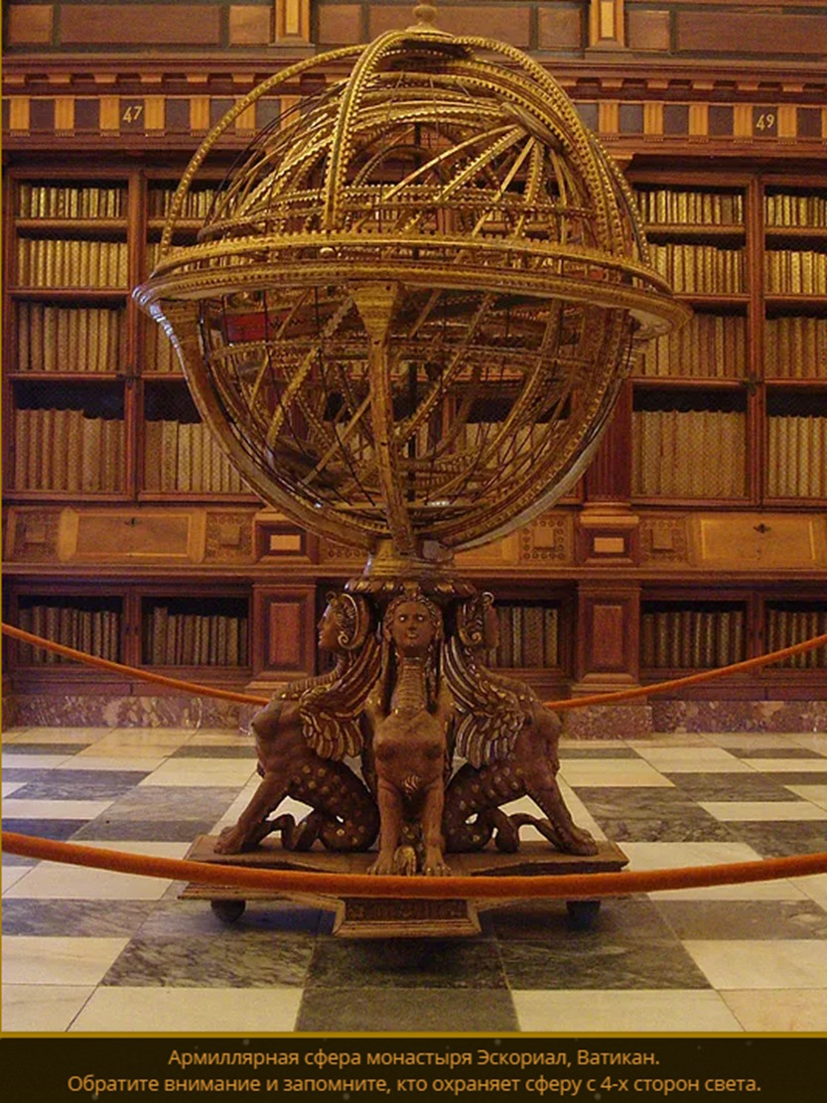

Имеется совпадение: вложенные друг в друга хрустальные сферы неба, перекликаются с вложенными друг в друга животными из хрустального ларца, в котором смерть Кощеева. Названия животных – это знаки Зодиака славян: чертог Зайца, чертог Утки и т.д.

Интересный факт, наши планеты носят имена римских Богов. А Птолемей даёт имена сферам: Венеры, Марса, Юпитера и т.д. Это имена Богов. А сферы – их обители. Возможно, оттуда пошли выражения: «Сфера Влияния», «Сфера Управления», «Сфера Деятельности».

7 сфер вложены друг в друга. Чтобы проходить вовнутрь, служит портал или шлюз. Отверстие сферы закрыто маленьким шариком, в котором есть дверца. Вы заходите в шарик, дверь закрывается. Затем шарик поворачивается вместе с вами на 180˚. После этого, дверь открывается, и вы выходите из шарика внутри сферы.

Сфера – это греческое слово, у славян – Шар. Наши предки окрестили хрустальный шар по всем правилам образного русского языка в Шарство. При написании этого слова латиницей, читалось то «Шарство», то «Царство». Царство называется – Инстанция. То есть, станция, вложенная вовнутрь другой станции.

Чтобы попасть в центр неба, нужно пройти 7 нижестоящих инстанций. Планеты в космосе – это шлюзы-порталы для прохода внутрь хрустальных сфер-инстанций. Каждую курирует конкретный Бог или Богиня с огромным количеством помощников-божков – вот вам и Пантеон Богов.

Загадка цифры 7

7 сфер светятся собственным светом. Имеется 7 цветов радуги.
Правильная матрёшка должна быть выточена из семи фигурок. Это зашифрованная модель человека. Его 7 тел вложены друг в друга, где самое маленькое, слабое и уязвимое физическое тело защищено шестью восходящими в размерах тонкими телами.

В тела людей Боги вмонтировали импланты в виде желез внутренней секреции (секрет внутренних желаний). Это форсунки для тотального контроля тела и психики, посредством впрыскивания гормонов в нужных дозах в нужное Богам время.

Сигнал железам на впрыск гормонов подают энергоцентры (чакры), расположенные вдоль позвоночника. Видящие знают, что каждая чакра на тонком плане светится своим цветом. Цвета расставлены в порядке радуги.

Если железы управляются чакрами, то чакры в свою очередь управляются небесными сферами Богов. Каждый хрустальный слой скорлупы подаёт сигнал на свою чакру, согласно частоте своего цвета. 7 чакр – 7 сфер управления – 7 Богов-кураторов.

Сферы создают звуковые волны. 7 сфер – 7 нот. Эти сферы представляют собой гигантский фатонный генератор. Наши предки окрестили его «Фата». Он контролирует чакры, цвета, звуки, и последовательность жизненных сценариев каждого живого организма на поверхности Земли. Это делается посредством фатонного излучения.

Становится понятным фраза о развитии и усилении физического, эфирного, астрального, ментального, кармического, интуитивного и атманического тел. Только так можно противостоять влиянию Фаты.

Плоская Земля Птоломея

С древнейших времён Земля считалась центром мироздания. При этом предполагалось наличие центральной оси Вселенной и асимметрия «верх-низ». Астрономы изучали движения Солнца и планет. Они считали, что Земля – статична. Солнце и все планеты вращаются вокруг неё. Такую систему строения мира называют «геоцентрической» (от слов «гео» - «Земля» и «центр»). Такой точки зрения придерживались все учёные древности, в т.ч. Аристотель и Птоломей.

Идеи Аристотеля и астрономические построения Птолемея поддерживало христианство. Это соответствовало представлению об окружающем мире. Христианская церковь утверждала, что такая картина Вселенной соответствует Священному Писанию.
Христианская церковь использовала геоцентрическое мировоззрение при написании Библии. Например, догмат искупления и другие положения теряют смысл, если признать Землю движущейся, а тем более рядовой планетой.

Система Птолемея согласовывала геоцентризм с математическим объяснением видимых движений Солнца, Луны и планет. Математическое описание движений планет, Солнца и Луны в системе мира Птолемея позволяло предвычислять положения этих светил на небе. Она позволяла предсказывать наступление солнечных и лунных затмений.

Книга «Шестоднев Иоанна» написана экзархом Иоанном Болгарским. Она представляет собой рассказ о мире, природе, растениях, животных и человеке. Это комментарий к библейскому рассказу книги Бытие о сотворении мира. Шесть частей-слов произведения соответствуют шести дням акта творения. Шестоднев содержит богатое собрание античных и средневековых «естественнонаучных» сведений и натурфилософских представлений.

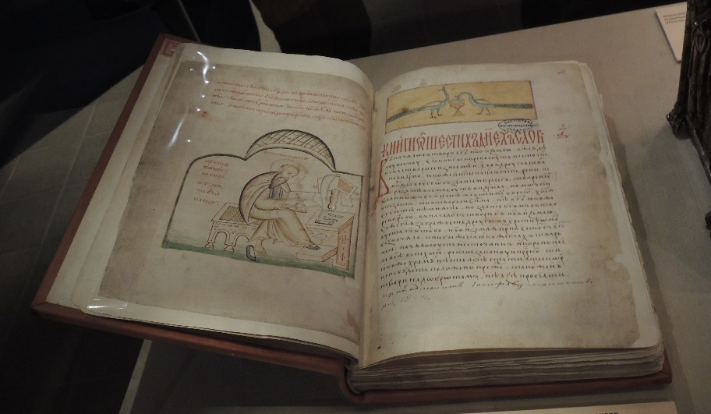

Иоанн отмечает, что он использовал при написании Шестоднева труды многих философов, в том числе Аристотеля, Платона, Птоломея, Фалеса, Демокрита. С помощью этого учения можно определить продолжительность года, получить данные о размерах и форме небесных светил. Можно узнать о строении видимого мира, о том, как устроен человек.

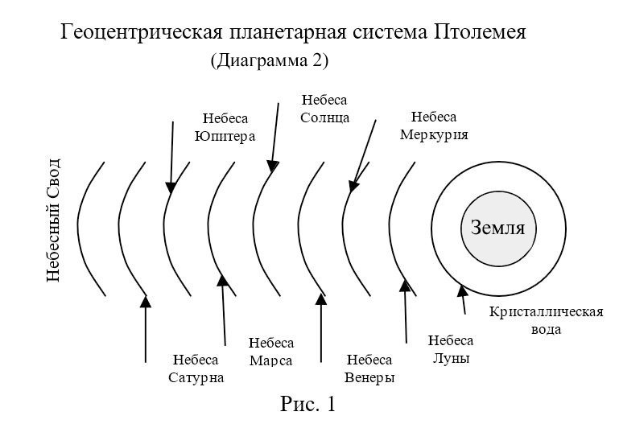

Иоанн поясняет геоцентрическую систему мироздания Птолемея-Аристотеля. Он рассказывает о плоской Земле. Она покоится в центре сферического небесного свода.

Со сводом связано несколько концентрических с ним подвижных небесных «кругов» (аристотелевских сфер). К кругам прикреплены два светильника – Солнце и Луна. Там находятся пять «плавающих» звёзд (планет) и статичные звезды. Отрывок из текста книги «Небеса» Иоанна: «...небо движется по кругу и охватывает то, что находится внутри ... есть семь небесных поясов, один выше другого ... на каждом поясе находится одна из планет...».

Со ссылками на Аристотеля Иоанн пишет, что Солнце, Луна и звезды имеют «плотный образ». В книге указаны результаты измерения длины окружности плоской Земли (44 100 км) и её диаметра (14 000 км). Измерения были сделаны Эратосфеном Киренским, хранителем Александрийской библиотеки.

Гравюра Питера Апиана демонстрирует строение мира по идеям Аристотеля и Птолемея. На ней видны десять небесных сфер. Вне последней (внешней) сферы (сферы звёзд) философы и богословы помещали безконечное пространство. Оно было заполнено тонкой материей – эфиром.

Церковь считала, что вне этой сферы помещается эмпирей. Это царство Бога, ангелов, а также душ добродетельных людей и святых. На рисунке вне десятой сферы обозначен Эмпирей.

На другом рисунке представлена ещё одна гравюра с тем же сюжетом. Это система небесных сфер. В кольцах, соответствующих сферам, отмечены и астрологические знаки соответствующих планет. В тоже время они являются и алхимическими знаками основных элементов, из которых состоит Вселенная.

Эта гравюра иллюстрирует картину Вселенной по Птолемею. Она описана в астрономическом трактате «De Sphaera Mundi» английского астронома и математика Иоанна де Сакробусто. «Трактат о сфере» содержит картину мира по Птолемею. Это модель Вселенной с хрустальными небесными сферами.

Красное кольцо отделяет «земную» часть Вселенной (внутри кольца) от «небесной». Вдоль каждого из колец есть надпись. Она указывает на сферу светила, которое изображает это кольцо. Внешнее кольцо тёмно синего цвета. В его верхней части имеется надпись «CIELO EMPIREO» (Эмпирей).

Следующее кольцо более светлого цвета. Оно названо SPERA NONA (Девятая Сфера). На следующем, ещё более светлом кольце можно прочесть надпись STELLE FIXE (Неподвижные Звезды). Следующее кольцо ещё светлее. На нём надпись SATURNO.

Следующие кольца совсем светлого цвета. Сверху вниз (т.е. к Земле): GIOVE, MARTE, SOL, VENVS, MERCVRIO, LVNA (часто букву U писали, как V). Вслед за кольцом (сферой) Луны идет яркое красное кольцо, обозначающее, по-видимому, границу между Небесным и Земным мирами, или небесной и земной частями Вселенной. На ней надпись FVOCO.

Двум светлым кольцам между красным кольцом и Землёй соответствуют сферы ARIA (воздух) и AQVA (вода). Небесные сферы окрашены в различные оттенки голубого до темно-синего цвета. По-видимому, этот выбор основного цвета отвечает тому, что человеческий взгляд видит, обратив глаза Небу. Днём – разные оттенки голубого и серого, ночью – от чёрного до темно-синего. Близкие к Земле сферы – светлые, дальние – тёмные. Таким образом, самая дальняя сфера окрашена в самый тёмный оттенок (цвет).

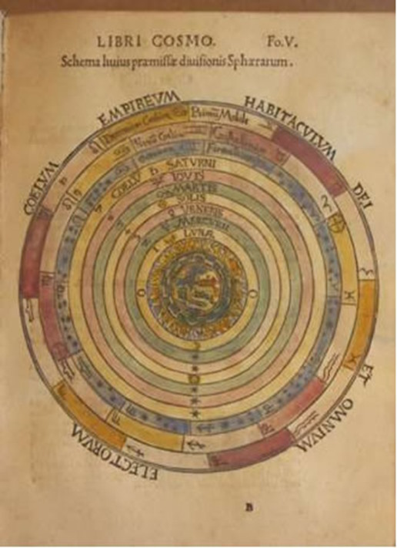

P.S. В геоцентрической системе отсчёта начало координат размещено в центре Земли. Член-корреспондент АН СССР М. Ф. Субботин отметил: «Геоцентрическая система отсчёта употребляется в астрономии и сейчас. Вспомним, что наши астрономические ежегодники дают вместо координат Земли относительно Солнца, координаты Солнца, движущегося вокруг Земли, ибо так удобнее для астрономов». Выходит, Солнце вращается вокруг Земли?

Канал через сферы

Человек конца 18 начала 19 века видел себя на Плоской Земле. Она была окружена концентрическими небесными сферами. Их число было от восьми до десяти. За этими сферами находились обители Богов и его служителей (архангелов, ангелов и др.). В Эмпирее помещался Рай. В него отправлялись души праведников.
Люди знали, как Эмпирей и земной мир общались друг с другом. Они понимали, как ангелы приходили из Эмпирея на Землю. По пути оттуда к людям нужно пересечь небесные сферы. Небесные сферы материальные. Следовательно, спускаясь на Землю, Боги и ангелы проходят через какой-то проход, тоннель, канал, портал.

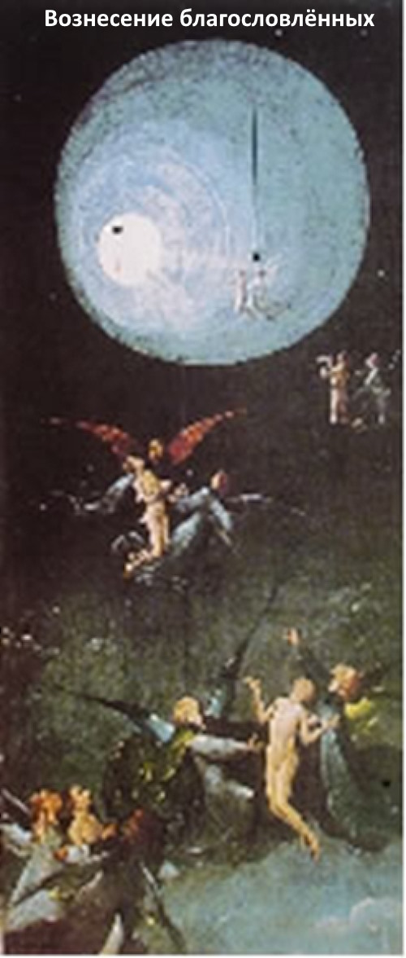

В Венеции во дворце Дожей имеется панель композиции «Рай и Ад». Её фрагмент называется «Вознесение благословлённых». В её верхней части художник изобразил «небесные сферы». На их фоне и рядом с ними «благословлённые». Их ангелы сопровождают на небо, в Рай.
В прошлом люди имели представление о том, что связь «земного мира» с «потусторонним» и «небесами» осуществляется через канал. Мы видим тоннель через небесные сферы. Он ведёт в «Эмпирей». Там, согласно Птолемея расположен Рай. К этому тоннелю, а затем через него, устремляются «благословлённые».

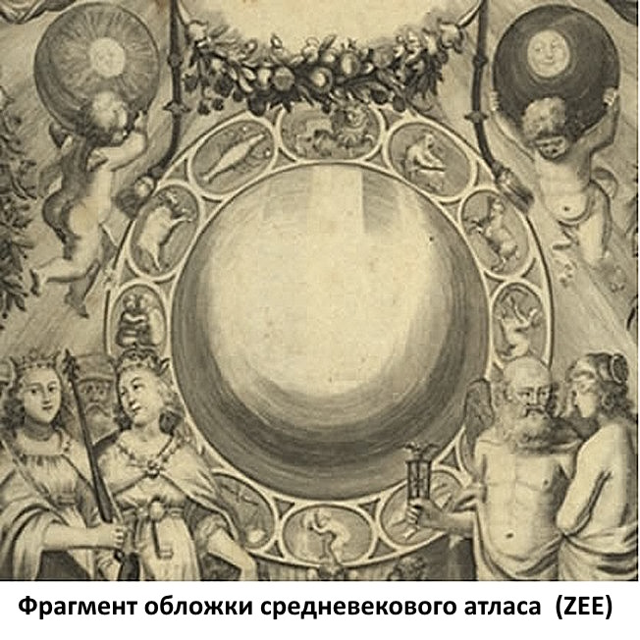

Средневековый художник на обложке атласа (ZEE) изобразил тоннель, ведущий с Неба на Землю. То, что это канал, ясно из эксцентрического расположения «кругов» внутри символического Зодиака. Он состоит из 12 «медальонов» с соответствующими знаками. Этот канал ведёт с Неба на Землю.

На средневековой миниатюре изображена часть тоннеля. Через него Бог смотрит на происходящее на Земле. Хрустальные сферы представлены в виде колец. К ним прикреплены планеты. На последней сфере расположены статичные звезды. За ними располагается Эмпирей.

В куполе церкви «Св. Богородица Перивлепта» в Охриде, Македония имеется фрагмент фресок. На них изображён Христос. Он выходит из канала через небесные сферы в наш мир. В руках у него – Закон. Он несёт его людям.

Фрагмент фресок в куполе церкви показывает руку Бога-отца. В конце вертикального канала через небесные сферы, на Небе, видна благословляющая кисть руки.

В болгарском монастыре в Поганово, Сербия выставлена икона «Видение пророка Иезeкииля». Она показывает увиденное пророком Иезакилем явление Христа. Он находится в конце канала-тоннеля. В левой руке у него Закон. Правой рукой он благословляет. Иконописец сумел чётко изобразить канал-тоннель.

Имеется множество изображений Создателя всего сущего и канала между Землёй и Небом. Иногда выход из тела описывают, как перемещение по какому-то каналу. Люди, испытавшие клиническую смерть, рассказывают о перемещении сквозь какой-то канал.

Американский психолог и врач Реймонд Муди изучил 150 случаев посмертных переживаний. В момент смерти человек начинает слышать раздражающий шум, громкий звон, жужжание. В то же самое время он чувствует, что очень быстро движется через длинный тёмный туннель. После этого человек замечает, что оказался снаружи собственного тела. Он видит его со стороны. Учёные затрудняются объяснить феномен видения яркого тоннеля.

Фантасты упоминают нуль переход между мирами. Имеется версия, что Луна служит шлюзом. Он закрывает проход с Земли сквозь Небесный купол (сферы). Имеется версия, что в середине Северного полюса имеется отверстие, ведущее сквозь Землю. Вещий дуб у Пушкина служил дорогой к Небесному куполу.

Смерть – заглянуть за занавес

Смерть – миф. И павшая звезда,
На небе засияет навсегда.
На берегу ином она восходит.
И жизни новый путь – проходит.
Загадкой является – для чего человек создан, цель его жизни. Учёные пытаются при помощи лекарств продлить жизнь. В развитой стране, обеспеченный человек имеет высокие шансы дожить до старости и умереть безболезненно. Для учёных является загадкой, что такое смерть, когда можно считать человека мёртвым, что происходит перед смертью, что происходит в последние дни жизни? Занавес только начинает приоткрываться.

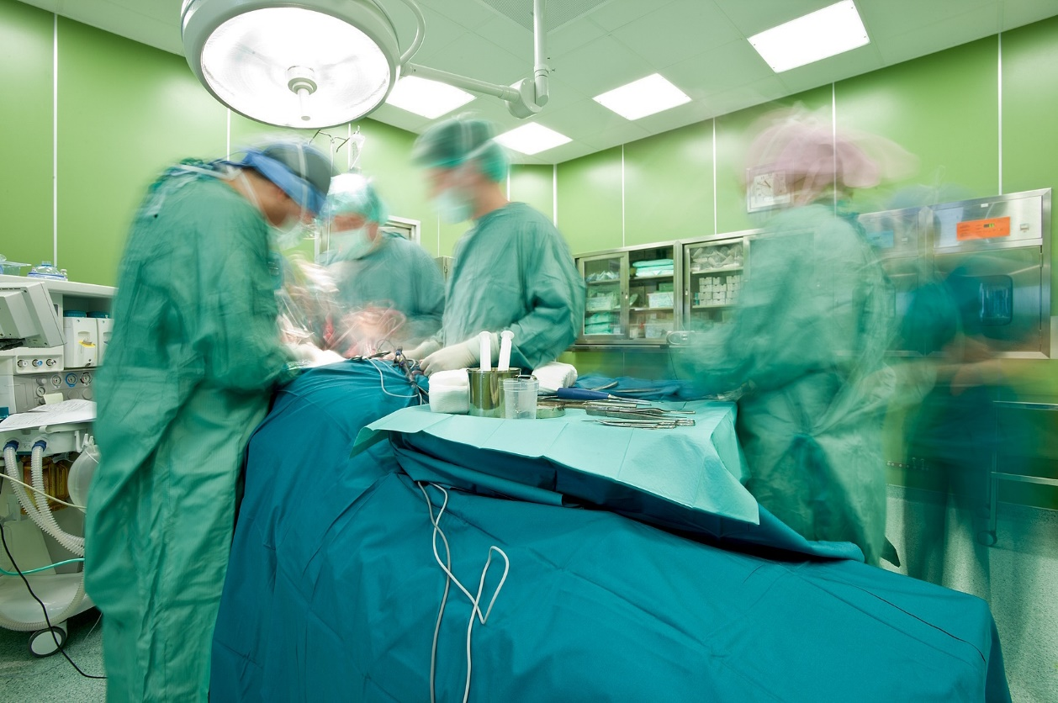

С точки зрения философии – понятие жизни может быть оценено только с позиции смерти. Художникам и скульпторам задавали вопрос: «Вы изображаете различные стороны жизни человека, можете изобразить любовь, дружбу, красоту, а как бы вы изобразили смерть?» Большинство затруднялись дать внятный ответ. Лишь один скульптор ответил: «Я бы изобразил смерть в образе вознесения Христа».
Один немецкий скульптор изобразил летящего ангела, тень от крыльев которого и была смерть. Когда человек попадал в эту тень, он попадал во власть смерти. Другой скульптор изобразил смерть в образе двух мальчиков: один сидит на камне, положив голову на колени, взгляд устремлён вниз.
В руках второго мальчика, свирель, голова его запрокинута, он весь устремлён вслед за мотивом в небеса. И объяснение этой скульптуры было таким: изобразить смерть можно только в совокупности с жизнью, а жизнь – со смертью.

Многие писатели пытались изобразить жизнь безсмертной. Однако это было ужасное, страшное безсмертие. Получалось, что безконечная жизнь – это безконечное повторение земного опыта, остановка развития или безконечное старение. Вероятно, безсмертный человек испытывает мучительное состояние.
Возможно, смерть – это нормальное явление в жизни человека. Это награда, передышка на пути его существования. Смерть выбивается за пределы нормальности только тогда, когда наступает внезапно, когда человек ещё на подъёме, полон сил.

В понятии смерти всё перевёрнуто с ног на голову. Людям дают ошибочные сведения о смерти, и они перестают замечать противоречия. Вот интересные размышления святителя Феофана Затворника о смерти.

1. «Ну что же нам теперь, плакать? Я думаю, радоваться за умершего С. С. Слава Тебе, Господи! Перестанет маяться на этой прескучной и прескудной всем земле. Может быть за себя поплакать надо? Зачем, много ли тут жить осталось? День – другой и сами туда же пойдём. Я всегда был той мысли, что по умершим, вместо траура надо надевать праздничные наряды. Вместо заунывного пения – служить благодарный молебен.

Что останкам тела умершего надо отдать какой-то почёт, это совершенно справедливо. Но зачем у нас к этому телу обращаются, как к живому лицу? Какой он там молодец, какой красавец! Какой чистенький-светленький! Если взглянуть на тело его: синевато, глаза впали и прочее, воображаем его таким.

Этот самообман и раздирает сердце. Чтоб избежать этого, надо этот обман разогнать. Потом придёт в голову мрачная, сырая могила. Увы! Бедный С. С.! А он в светлом месте, в состоянии полном отрады, свободный от всех связанностей. Прелесть, как ему хорошо.

К довершению горя думаем: умер, пропал из жизни. А он всё также есть, как был вчера накануне смерти. Только ему хуже было, а теперь лучше. Что его нам сложно увидать, это мелочь. Он бывает тут же. Отошедшие быстродвижны, как мысль. Я думаю, что С. С. смотрит у меня из-за плеча, что я пишу, и верно одобряет всё.

Потом он сейчас к вам порхнёт. И если увидит, что вы хмуритесь, покачает головою. Вот скажет мудрецы. У вас видеть желание отсутствует. Пишу всё сие в утешение вам и особенно Е. В. Надо переработать наши представления и утешение будет с нами.

Ну можно чуть-чуть сплакнуть и сгрустнуть. Но силою представления пересилить можно, и утешить и совсем прогнать скорбь. Матушка Е. В., С. С. с вами, только иным образом. Извольте сему поверить и перестать крепко тужить. Господь да утешит вас всех! Феофан».

2. «Горесть об умерших
Милость Божия буди с вами!
Благодарствую, что поспешили известить меня о смерти Костромского владыки. До вашего письма мы не знали о сём, а в газетах кажется, дня через три увидели известие о сём.

Я не умею горевать об отходящих, когда уверен, что они отходят ко Господу. Как горевать о них, когда они радуются? Если они видят нас (а точно, видят), то как им неприятно видеть наши слезы! Сказал бы, что плачем о себе, что их теряем, и это не ладно. Ибо они не перестают быть близкими к нам, только невидимо, вместо видимаго... они еще ближе становятся к нам. Ибо видимое бытие разделяется пространством, а невидимое сокращает разделение... так что вспомни о владыке (только сердечно-живою памятью), он тут и есть. Понимая так дело, я никогда не плачу и не горюю об умерших... Это со времени смерти батюшки и матушки. Они умерли через две недели друг от друга... Когда узнал об этом... какое налегло тяжёлое и мрачное облако!.. Но в тот же момент пришли мысли немрачные и всю тьму разогнали... Утешился, и ни слезинки... Я верую, что это мне внушил Ангел Хранитель. С тех пор, я делюсь этою верою со всеми».

Из комментариев: «Тяжело нам, без милых сердцу людей, оставаться в этом мире. Чуть-чуть погрустить, пожалеть самого себя – это нормальная реакция. А вот убиваться из-за этого, это уже плохо. Только редко бывает, когда чёрная печаль легко трансформируется в светлую грусть. Особенно в таком обществе, как у нас сейчас».

«Здесь нужно разобраться со своими внутренними убеждениями. Мой друг поседел за ночь, когда погибла в автокатастрофе его 27летняя дочь. Для родителей – это было очень тяжело. Или любящие пары. Уходят друг за другом».

«Когда ты живёшь среди людей, у которых отсутствует понятие милосердия, сострадание и жертвенность – очень тяжело терять близкого по духу человека. Вокруг много безразличных, равнодушных, злых людей. В это время потерять близкого человека, всё равно, что умереть».

«Кто нам обещал на этой Земле лёгкую жизнь? Нужно развивать своё сознание и духовность, иначе такие события могут действительно убить человека».

«Если понимать, что всё имеет свой глубочайший и позитивный смысл, и смерть – отсутствует, то это существенно облегчает нашу участь.
Для многих различные потрясения и являются стимулом к духовному развитию. Без них многие люди забывают про духовность».

«Большинство заблудшие души, обманутые власть имущими. У них отсутствует понятие, что они творят, да и желание понять это. Имеющие уши – глухие, имеющие глаза – слепые».

«Нужна сильная встряска, иначе люди так и будут жить только ради денег, еды и прочих земных ценностей. Это уровень зомби. Совокупление, еда, развлечения и сон. Встряска такая, чтобы взяло за самое сердце. А духовный рост и изменения всегда болезненный процесс».

Смерть – это продолжение жизни?

Разве это смерть, коль листья опадут,
Цветы зачахнут и совсем увянут.
Они лишь только зиму переждут,
Под тёплым майским ветром вновь воспрянут.

Как может быть жизнь без смерти или смерть без жизни? Возможно, смерть запрограммирована ещё в момент зачатия человека? Быть может, своеобразный опыт смерти приобретается человеком в родах, в момент рождения. Жизнь на планете построена разумно, тоже самое относится к жизни и смерти.
Возможно, имеется какая-то закономерность дня рождения человека и дня его смерти. Статистика показывает частое совпадение у людей даты смерти и даты рождения. Высказывается предположение, что как человек рождается, так и умирает. Легко рождается – легко умирает, тяжело рождается – тяжело умирает.
Часто годовщины смерти наших детей совпадают со смертью родных, например, бабушка умерла – родился внучек. Это похоже на передачу поколения. Для учёных до сих пор загадка, что такое смерть и что происходит во время смерти. Тайной является клиническая смерть. Человек впадает в коматозное состояние, у него останавливается дыхание, сердце, но он возвращается к жизни и рассказывает удивительные истории.
С Натальей Петровной Бехтеревой мы часто обсуждали случаи клинической смерти, которые были в моей практике. Она говорила, что это всё ерунда, что просто в мозге происходят изменения. И однажды я привёл ей пример, который она потом стала сама использовать в своих лекциях.
Как-то раз меня позвали к молодой женщине. Во время операции у неё остановилось сердце, его пытались завести. Когда она очнулась, меня попросили посмотреть, всё ли у неё в порядке с психикой из-за долгого кислородного голодания мозга.
Я спросил: «Вы можете со мной поговорить?», – «Да, только хотела бы извиниться перед вами, я причинила вам столько хлопот», – «Какие хлопоты?», – «Ну, как же. У меня же остановилось сердце, я пережила такой стресс, и я видела, что для врачей это было тоже большим стрессом».
Я удивился: «Как вы могли это видеть, если вы были в состоянии глубокого наркотического сна, а потом у вас остановилось сердце?». Вот её рассказ: «Во время операции, я вдруг почувствовала, как что-то, возможно, душа, вышло наружу в какое-то туманное пространство.

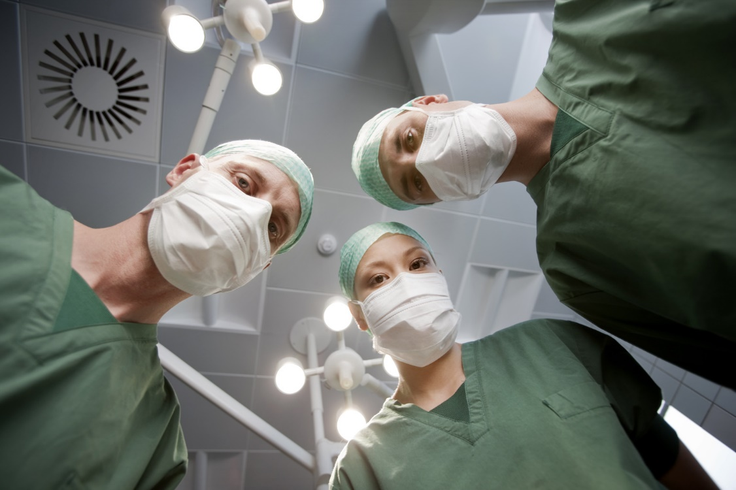
Осмотревшись, я увидела группу врачей, склонившихся над телом. Промелькнула мысль: какое знакомое лицо у этой женщины. И потом вдруг вспомнила, что это я. Вдруг раздался голос: «Прекращайте операцию, сердце остановилось, нужно заводить его».
Я подумала, что умерла и с ужасом вспомнила, что нужно попрощаться с мамой и с пятилетней дочерью. Тревога за них буквально толкнула меня в спину, и я вылетела из операционной и в одно мгновение очутилась у себя в квартире. Там увидела, как девочка играла в куклы, бабушка, что-то шила.
Раздался стук в дверь, и вошла соседка, Лидия Степановна. В руках у неё было маленькое платье в горошек. «Машенька, – сказала соседка, – ты хотела быть похожей на маму, вот я сшила для тебя такое же платье, как у мамы».
Девочка с радостью бросилась к соседке, по дороге задела скатерть, упала и разбилась старинная чашка. Чайная ложка попала под поднявшийся ковёр. Шум, девочка плачет, бабушка и Лидия Степановна говорят в один голос, что посуда бьётся к счастью.
Я подошла к дочке, погладила её по головке и сказала: «Машенька, это мелочь, бывает более страшное горе в жизни». Машенька посмотрела сквозь меня и отвернулась. Я поняла, что, когда прикасалась к головке дочки, отсутствовало ощущение прикосновения. Я бросилась к зеркалу, там было пусто. В ужасе я вспомнила, что должна быть в больнице, что у меня остановилось сердце.
Мгновенно очутилась в операционной. И тут же услышала голос: «Сердце завелось, делаем операцию, но скорее, потому что может быть повторная остановка сердца». Выслушав эту женщину, я сказал: «Может быть вы хотите, чтобы я приехал к вам домой и сказал родным, что все в порядке, они могут повидаться с вами?» Она с радостью согласилась.
Я поехал по данному мне адресу, дверь открыла бабушка, я передал, как прошла операция, а затем спросил: «Скажите, а в пол-одиннадцатого к вам приходила ли соседка Лидия Степановна?», – «Приходила, а вы что, с ней знакомы?», – «Она приносила платье в горошек?», – «Вы что волшебник, доктор?» Я продолжаю расспрашивать, и всё до деталей сошлось, кроме одного – ложка пропала.
Тогда я говорю: «А вы смотрели под ковром?» Они поднимают ковёр, и там лежит ложка. Этот рассказ очень подействовал на Бехтереву. А затем она сама пережила подобный случай. В один день она потеряла и пасынка, и мужа. Для неё это было жутким стрессом. И вот однажды, войдя в комнату, она увидела мужа, и он обратился к ней с какими-то словами.
Она, прекрасный психиатр, решила, что это галлюцинации, вернулась в другую комнату и попросила свою родственницу посмотреть, что в той комнате. Та подошла, заглянула и отшатнулась: «Да там же ваш муж!» Тогда она сделала то, о чём просил ее муж, убедившись, что подобные случаи возможны.
Смерть фиксируют тогда, когда видят, что остановилось дыхание, сердце, мозг перестал работать, воспринимать информацию и посылать её наружу. Значит, мозг только передатчик, а есть что-то в человеке более глубокое, более сильное? И тут мы сталкиваемся с понятием души. Это понятие почти вытеснено понятием психики. Психика – есть, а душа – отсутствует.

Здоровых и больных спрашивали: «Как бы вы хотели бы умереть?». Люди по-разному строили модель смерти. Одни хотели умереть так, чтобы для окружающих исчезло их тело. Другие – отказывались спокойно лежать и ждать, когда придёт смерть, они хотели каким-то образом участвовать в этом процессе. Третьи – хотели бы умереть в окружении родных. Четвёртые – безпокоились, как они будут выглядеть, когда умрут. Пятые – хотели умереть на восходе или на закате солнца, на берегу моря, в горах. И лишь один ответил: «Мне безразлично, что будет меня окружать, какая будет обстановка вокруг меня. Мне важно, что я умер, исполнив своё предназначение».

Общаясь с больными, я просил их, чтобы, после смерти, они попытались дать мне знать, есть ли что-то после смерти. И я получал такой ответ много раз. Как-то, я договорился так с одной женщиной, она умерла, прошло много времени, и я забыл о нашем договоре.

Однажды, когда я был на даче, я вдруг проснулся от того, что в комнате зажегся свет. Я подумал, что забыл выключить свет, но тут увидел, что на койке напротив меня сидит та самая женщина. Я обрадовался, начал с ней разговаривать, и вдруг я вспомнил – она же умерла! Я подумал, что мне всё это снится, и попытался заснуть. Но она, печально улыбнувшись, сказала: «Но ведь это наяву».
Согласно эзотерическому учению о смерти, физическое тело человека – это только часть человеческого существа. Помимо биологического тела, каждый из нас обладает скрытыми телами – оболочками сознания. Ещё их именуют фантомными или энергетическими двойниками человека, или тонкоматериальными телами.

У большинства людей отсутствует понятие о них, многие отвергают существование подобных элементов в их собственном организме. Косвенным доказательством их существования является феномен призраков, привидений и других аномальных явлений, при которых энергетические тела человека становятся видимыми.

И если в земной жизни тонким телам отведена роль скрытых субстратов, замурованных в плотной оболочке физического тела, то в посмертном существовании они являются носителями сознания человека в ином мире, оболочками души, подобно тому, как на физическом плане роль вместилища души-сознания выполняет физическое тело.

С точки зрения эзотерики смерть представляет собой разделение тонкоматериального комплекса человека с его биологическим телом. Об этом свидетельствуют те, кто был возвращён к жизни после состояния клинической смерти.
Частично знания о смерти и посмертном бытии сохранились в традиционных похоронных обрядах, однако искажения их подлинного смысла с течением времени стали настолько значительными, что на практике соблюдение отдельных обрядов приносит умершему больше вреда, чем пользы.

Разъединение астрального тела с физическим, лежащее в основе смерти, происходит после разрыва особой энергетической связи между ними. Ясновидящие воспринимают эту связь как поток серебристо-белой энергии в пространстве, а на Востоке ее называют «серебряной нитью». Загадочная фраза Экклезиаста: «Пока существует серебряная цепь и цел золотой сосуд…» — свидетельствует, что истинная природа смерти была прекрасно известна древним мудрецам.

Астральное тело, через какое-то время после разрыва «серебряной нити», покидает свою физическую оболочку. Обычно это происходит на третий день после смерти. Обычай хоронить умершего на третий день после смерти имеет глубокое и психологически оправданное основание. До выхода астрального тела покойный чувствует себя практически так же, как живой человек, с той лишь разницей, что затрудняется дать о себе знать.

Человек, у которого отсутствуют знания о посмертном состоянии, попав в иной мир, вначале пугается и теряется. Рыдания по покойному, призывы вернуться к земной жизни – усугубляют тяжесть его положения. Это вносит в сознание умершего смятение и отчаяние из-за отсутствия возможности дать знать о своём истинном состоянии. Вместо того чтобы быстрее перейти к иной форме бытия, душа покойного тратит силы на эмоциональные переживания, связанные с горем окружающих.
Е. Рерих приводила погребальный обычай, существовавший в Атлантиде: «Избегали касаний отошедшего, но густо опрыскивали эвкалиптовым маслом, покрывали священным платком и засыпали цветами. Три дня и три ночи горел огонь вокруг отошедшего сомкнутым кругом и, в ближайший момент выхода астрала, тело сжигалось. Это очень продуманный обряд. При ленивой воле астрал лениво выходит. Один умеет всё вовремя, другой всегда опоздает, но зачем поджаривать пятки. В Индии часто слишком быстро сжигают сброшенную оболочку, потому могут быть значительные повреждения тонкого тела. Это взято из моих записей об Атлантиде».

Сожжение тел умерших, практикуемое на Востоке, является наилучшей формой уничтожения сброшенной оболочки. Существует мнение, что общение с могилами близких помогает сохранять с ними связь – это глубочайшее заблуждение. Могила – это энергетически деградационная астральная воронка, притягивающая к себе низшие энергии. Общаться с душой близкого человека по-настоящему можно, лишь мысленно воспроизводя в сознании его образ (чему помогают его фотографии или портретные изображения) и посылая ему светлые, добрые мысли любви и поддержки, без всякого спиритизма.

Время полного распада эфирного тела – 9 дней с момента смерти. Время распада в пространстве астральной оболочки должно составлять 40 дней. Это время окончательного разрыва кармических связей законченного земного воплощения. По истечении 40 дней душа может подняться в более высокие слои Тонкого мира. Но такая возможность даётся лишь людям высокого духовного развития.

В «Гранях Агни Йоги» говорится: «Каждую минуту на Земле кто-нибудь умирает, то есть сбрасывает ту форму, в которой он жил, физическое тело своё. … Наука утверждает, что всё переходит из одного вида в другой. … Материя, энергия и жизнь вечны, … человек, … существует всегда и живет поверх умирающих и рождающихся временных форм, в которых является вечная материя, вечна энергия и вечная жизнь».

Н. Рерих писал: «Каждый конец есть лишь начало чего-то, ещё более величественного и прекрасного». Эти слова относились к смерти, которая представляет собой лишь переход человека на энергетический уровень бытия.

Вогнутая Земля развенчана
Имеется четыре основные теории о возможной форме Земли.
1. Мы живём на ровной плоскости, лишённой какой-либо кривизны. Она накрыта куполом. Форма Земли является загадкой.
2. Земля представляет собой выпуклую сферу. Мы живём снаружи её.
3. Земля представляет собой выпуклую сферу. Мы живём внутри её на вогнутой поверхности.
4. Земля является виртуальным миром. В таком случае мы можем жить на любой из первых трёх поверхностей.

Большинство доказательства того, что Земля лишена какой-либо выпуклой кривизны, опровергают теорию вогнутой Земли. Например, физика больших водоёмов заключается в том, чтобы стремиться к своему самому низкому уровню. При этом поверхность всей стоячей воды остаётся совершенно плоской от края до края поверхности своего объёма. Так будет в стакане, бутылке, ванне, пруду, озере или океане.

Вне зависимости от того, какую форму принимает земля под ней, поверхность стоячей воды остаётся совершенно горизонтальной. Это разрушает утверждение, что Земля, на которой мы живём, является как вогнутым, так и выпуклым шаром.

Мы наблюдаем совершенно ровный горизонт на самой большой высоте, которую когда-либо достигал любой любительский воздушный шар. Ровная поверхность видна на сотни миль. Это можно зафиксировать на камеру.

Если Земля является шаром с окружностью 24 900 миль, то по формуле h = r - r cos(s/2r) (h = высота, r = радиус и s = длина дуги) можно вычислить высоту искривления. Видимая кривизна будет приблизительно 4 м на расстоянии 5 км, 8 м после 10 км, 16 м после 15 км.

Множество экспериментов с использованием лазеров, спиртовых уровней, теодолитов, секстантов, телескопов, суперзум-камер и рельсовых пушек ВМС подтвердили, что такая кривизна отсутствует. Попробуем опровергнуть доказательства, представленные сторонниками вогнутой Земли. Больше всего доказательств вогнутой Земли удалось найти в блоге «Wild Heretic». Там собрано 10.
1. В качестве своего первого доказательства «Wild Heretic» ссылается на коллекцию карт Глена Маклафлина. Она датируется 17-19 веками. На них линии широты и долготы изогнуты «в обратную сторону». Это придало им вид вогнутости. «Wild Heretic» утверждает, что эти картографы знали о вогнутости Земли. Согласно этому, он даёт 10% вероятности, что Земля вогнутая.

Любой человек может нарисовать карту любой формы. Это даёт 0% доказательств фактической формы объективного мира. Существует множество карт. Они показывают Землю в форме ромба, сердца, прямоугольника и даже большую букву М! Существование таких карт даёт 0% доказательств того, что Земля имеет форму ромба, сердца, прямоугольника или буквы М.

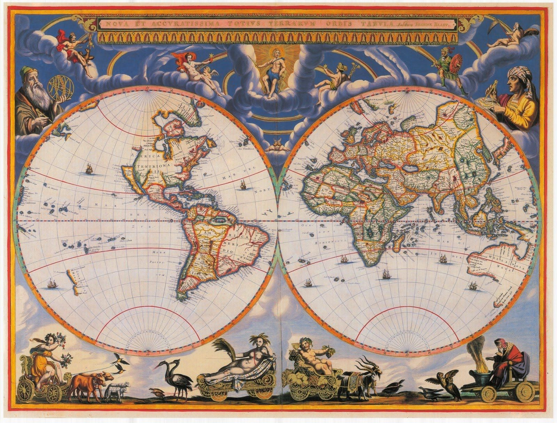

2. В качестве второго доказательства «Wild Heretic» ссылается на отдельные современные проекции карт. Они являются плоскими картами Земли. Эти карты нарисованы с вогнутыми линиями широты и долготы. Эта проекция «применялась многими картографическими агентствами Соединённых Штатов с момента её предложения Фердинандом Рудольфом Хасслером в 1825 году до середины 20-го века. Карты использовались Военно-геодезической службой США.

«Wild Heretic» считает это доказательством того, что Земля вогнутая. Он даёт этому факту произвольные 60%. Кто угодно может нарисовать карты любой формы. Эти плоские карты с вогнутыми линиями над ними имеют ровно 0% свидетельств о реальной форме объективного мира, в котором мы все живём.

3. «Wild Heretic» ссылается на материал плоской Земли. Он называет это доказательством вогнутости Земли. «Wild Heretic» цитирует книгу Сэмюэля Роуботама «Земля – не шар». Он показывает картинку. Затем цитирует книгу. В ней обсуждают, как ранние воздухоплаватели ожидали увидеть выпуклую кривизну под собой из-за своих убеждений в шарообразности. Они были шокированы тем, что горизонт поднимался до уровня глаз вместе с ними. Земля под ними в это время как продолжала уходить вниз. «Wild Heretic» считает, что вид был вогнутым.

Он замалчивает последующие страницы. Там Сэмюэл Роуботам ясно показывает, что этот вогнутый вид является результатом плоской перспективы. Тот факт, что горизонт буквально поднимается вместе с наблюдателем/камерой, показывает, что мы имеем дело с субъективным элементом зрения, вместо объективной осязаемой реальности.

Если бы это была вогнутость Земли, то пилоты самолётов должны были врезаться в вогнутую Землю. Этот эффект – элемент точечной перспективы и способ, которым наши глаза воспринимают мир.

Сегодня имеются сотни любительских видеороликов с воздушными шарами. Они поднимаются на высоту более 20 км. Воздухоплаватели видят идеально плоский горизонт на 360 градусов вокруг. Он находится на уровне глаз на всём пути подъёма. «Wild Heretic» утверждает, что этот пункт даёт 30% доказательств вогнутости Земли.

4. В качестве доказательства «Wild Heretic» ссылается на эксперимент Дж. Б. Уотсона. Он в 1901 году на шахте номер 5 Тамарак установил отвесы длиной 1300 м в шахтные стволы медного рудника. Уотсон обнаружил, что расстояние между отвесами внизу чуть больше, чем наверху. Он пришёл к выводу, что Земля вогнутая.

Эксперимент начался с подвешивания двух стальных рояльных струн № 24 с чугунными грузилами в 23 кг. Они были подвешены на глубине 1300 м в шахтном стволе. Отвесы находились на расстоянии 4,5 метров друг от друга. Средняя разница измерений составила 30 см внизу.

В следующем опыте исключили магнетизм с железными вентиляционными трубами, проходящими вниз по западной стороне шахты. В качестве грузов были использованы свинцовые шары. Тест повторили. Было зафиксировано расхождение в 3 мм.

Эксперименты были повторены в 1902 году в шахте номер 2 и 4. Использовали стальную проволоку, бронзовые фортепианные струны № 20, чугунные и свинцовые грузы. Самое большое расстояние между грузами составило 6 мм.

Результаты опытов в различных шахтах с использованием различных материалов привели Уотсона и его коллег к предположению, что циркулирующий воздух должен влиять на эксперимент. Им удалось заблокировать большую часть восходящего потока. На этот раз измерения показали, что линии были почти параллельны. Они расходились всего на 5 мм в шахте 5 и на 1 мм в шахтах 2 и 4 (это значительно меньше, чем погрешность измерения). Учёные предположили, что это расхождение свидетельствует о вогнутой модели Земли.

Отвесы безупречно использовались в строительстве на протяжении тысячелетий. Строители получали идеально прямые вертикальные линии. Это использовали миллионы строителей по всему миру на протяжении всей истории. Как можно отбрасывать тысячи лет практических измерений идеально вертикальных отвесов в пользу крайне противоречивых результатов. «Wild Heretic» даёт этому эксперименту оценку 50% за доказательство вогнутости Земли.

5. В качестве своего пятого пункта доказательства «Wild Heretic» ссылается на анонимный эксперимент. Его провёл комментатор канала на YouTube. «Wild Heretic» прочитал и пересказал комментарии, сделанные каким-то «Ar Pi». Он посветил лазером через 2-километровое озеро.

Было проведено измерение посередине расстояния между двумя колышками. Оно показало, что расстояние от поверхности воды до луча составляло 39–40 см! «Ar Pi» пришёл к выводу, что Земля вогнутая. Отсутствуют какие-либо документы о проведении эксперимента. Имеется лишь комментарий к статье. «Wild Heretic» считает, что достоверность равна 75%.

6. В качестве шестого пункта доказательства «Wild Heretic» ссылается на эксперимент, проведённый Сайрусом Тидом в конце 19 века. Он пытался вычислить вогнутую кривизну, между столбами его забора и уровнем моря. Это делалось на 4-мильном участке залива в Неаполе.

Христос Тид сделал ряд опор из красного дерева длиной 12 футов и шириной 8 дюймов, поддерживаемых вертикальными столбами с латунными подставками. Их можно было регулировать по высоте винтами. Он сделал несколько коротких секций. Христос Тид их откручивал и повторно использовал, по мере продвижения на 4 мили пляжа. Он обнаружил, что Земля была вогнутой.

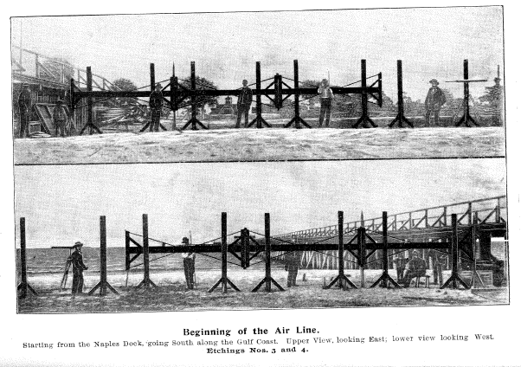

Ошибки были огромными. Более того, эксперимент был проведён только один раз. Желающие его повторить – отсутствовали. Учёные понимают, что точность измерений близка к нулю. Однако «Wild Heretic» даёт 99% достоверности.

7. В качестве седьмого пункта доказательства «Wild Heretic» ссылается на дальние наблюдения островов, гор и зданий, которые были бы скрыты сотнями или тысячами футов выпуклой кривизны, если бы Земля действительно была шаром с окружностью 25 000 миль. Он берёт доказательства плоской Земли и применяет их к вогнутости. «Wild Heretic» даёт 75% достоверности

8. В качестве восьмого пункта доказательства «Wild Heretic» в основном повторяет пункт семь относительно наблюдения удалённых объектов (это является доказательством плоскостности). Он фокусирует внимание на приближающихся объектах, которые исчезли за горизонтом. Острова, маяки или корабли, которые частично скрыты или полностью затмеваются горизонтом, можно вернуть в полный обзор с помощью бинокля, телескопа или зум-камеры. «Wild Heretic» утверждает, что это 85% доказательство того, что Земля вогнутая.

9. В качестве девятого пункта доказательства «Wild Heretic» говорит: «Свет должен изгибаться вверх над вогнутой Землёй, чтобы иметь смысл… и есть некоторые доказательства этого». Затем он ссылается на эксперимент, проведённый неким Вильгельмом Мартином.

Он провёл его на высоте более 2000 метров. На результаты его теста повлияли ветер, температура, влажность, рефракция. «Wild Heretic» даёт 95% правдивости.
10. В качестве последнего доказательства «Wild Heretic» просто повторяет предыдущие девять, показывая свои проценты. Он побуждает читателя согласиться с тем, что так много произвольных процентных пунктов должны быть верными. Следовательно, единственным выводом является признание вогнутой Земли.

Водоворот в Арктике
Все реки текут в море, но море не переполняется. И возвращаются реки к своим истокам, чтобы снова течь. (Екклесиаст 1:7)

В 1948 СССР организовал экспедицию «Север-2». Её целью было начать полномасштабное исследование Северного Полюса, как важной стратегической территории. Арктику требовалось срочно изучать и осваивать. Нужно было научиться предсказывать сюрпризы её погоды. Требовалось обжиться в суровом климате. Любые сведения о закономерностях изменений ветров и подлёдных течениях – это важная, стратегическая информация.

Исследователи предполагали, что им предстоит столкновение с различными загадками. Но то, с чем они столкнулись, оказалось из разряда «такое сложно было представить». Материалы экспедиции «Север-2» были частично рассекречены только в 1956 году.

В апреле 1948 года, три самолёта вылетели с острова Котельный на Северный полюс. Ещё далеко от Северного полюса начались странности. Среди участников находились ветераны папанинской экспедиции 1937 года. Они обратили внимание на то, что ледовая обстановка сильно отличалась от той, что была в пошлый раз. Вместо твёрдого ледяного панциря под крылом самолётов тянулись поля ледяной каши, и было много открытой воды. Илья Мазурук вспоминал: «Это напоминало прямо какое-то наводнение». Кроме того, быстро перемещавшиеся огромные массы тумана мешали составить ясное представление о том, что творится внизу.

23 апреля 1948 года приборы показали, что экспедиция достигла Полюса. Вскоре удалось найти ровную полосу протяжённостью более 800 м. Лётчики
сажают самолёты впервые в мире на Северном полюсе. Странности продолжились. Покорители Полюса ожидали встретить знаменитый полярный холод. Однако их встретила погода, напоминающая хмурую оттепель во время зимы в средней полосе СССР. Кроме того, практически все участники экспедиции ощущали чувство опасности.

Измерение толщины льда показало, что её толщина достигает 5 метров. Для взлёта самолёта – достаточно и 3-х. Члены экспедиции разбили лагерь, поставили палатки, приготовили оборудование к проведению измерений. Затем, выставив наблюдателя, отправились на отдых – впереди предстояло много работы.

Однако отдых прервал сигнал тревоги – наблюдатель заметил трещину.
Она пошла под лыжей одного из самолётов и быстро раскалывала поверхность льдины. Трещина глубиной более 5 метров быстро увеличивалась на глазах.

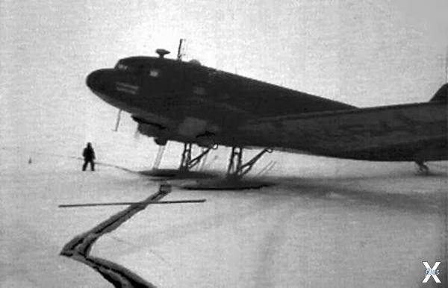

В глубине была видна вода, от которой шёл пар. Трещина расколола лагерь на пополам. С большим трудом удалось переправить снаряжение на половинку, где находились самолёты. Оставленную часть льдины рассекали множество трещин. Член экспедиции Морозов напишет в своём дневнике: «Словно в стекле витрины, в которую попал камень».

Странности продолжились. Отдельные маленькие льдины дрейфовали вокруг, а течение уносило их во мглу. Член экспедиции Павел Сенько рассказывал: «Лёд нёсся с огромной скоростью, как это можно представить только на реке в ледоход. И продолжалось такое движение больше суток».
Попытка определить направление дрейфа льдины сначала показала, что льдину с большой скоростью несёт на юг. Затем направление движения стало изменяться и выяснилось, что льдину несёт по кругу. Диаметр описываемых льдиной кругов составлял около девяти морских миль.
Какие-то силы в глубине Ледовитого океана несли экспедицию вокруг Северного полюса. Наблюдения показали, что радиус описываемых кругов уменьшается. Траектория движения льдины представляла собой уменьшающуюся спираль. Это напоминало гигантский водоворот.
На третьи сутки скорость кругового дрейфа уменьшилась, а обломки льдин понесло к северу. Затем движение прекратилось, понизилась температура, области открытой воды меж льдинами – исчезли. Образовался ледяной щит. Его местами рассекали протяжённые полыньи. С большим трудом удалось поднять самолёты в воздух и вернуться домой.

Имеются и другие свидетельства о существовании гигантского водоворота в районе Северного полюса.

1. В конце 90-х в периодике промелькнуло сообщение, что искусственный спутник, пролетая над Полюсом, передал изображение «огромной круглой дыры в ледовом щите». Это списали на ошибки в работе аппаратуры.

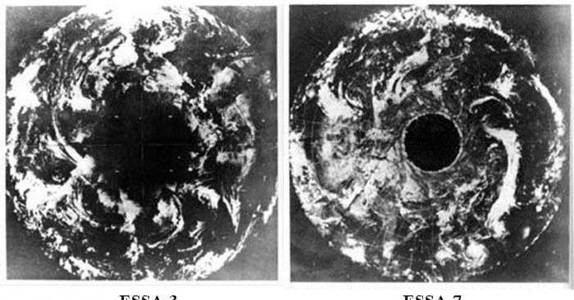
2. Морской геолог Марго Эдварде, возглавлявший работу по созданию детальной карты дна Северного Ледовитого океана, получил доступ к секретному докладу из архива ВМС США. Там говорилось, что 70-е годы экипаж американской подводной лодки картографировал дно в районе Полюса. Во время выполнения задания экипаж слышал сильный и постоянный гул, который шёл из океанских глубин. Этот звук напугал американских исследователей. Затем начались сильные отклонения от курса, напоминающие гигантский действующий водоворот.

3. В апреле 1998 года, через полвека после экспедиции 1948 года исчез при погружении в районе Северного полюса Андрей Рожков. Это был опытный аквалангист, спасатель с мировым именем. Он организовал собственную экспедицию на Северный полюс. Рожков с напарником спустились в ледяной колодец и ушли под воду. Вскоре напарник всплыл, как это и было предусмотрено планом. Рожков продолжал погружение, желая оказаться первым аквалангистом на Полюсе, и покорить глубину в 50 метров.
Когда была зафиксирована глубина 50,3 метра, скорость перемещения воды подо льдом резко возросла. После этого, Рожков пропал. Скорость движения воды исключала возможность погружения для его поиска.

Зададимся вопросом: «Что могло послужить причиной таких масштабных и странных явлений?» Имеются разные версии.

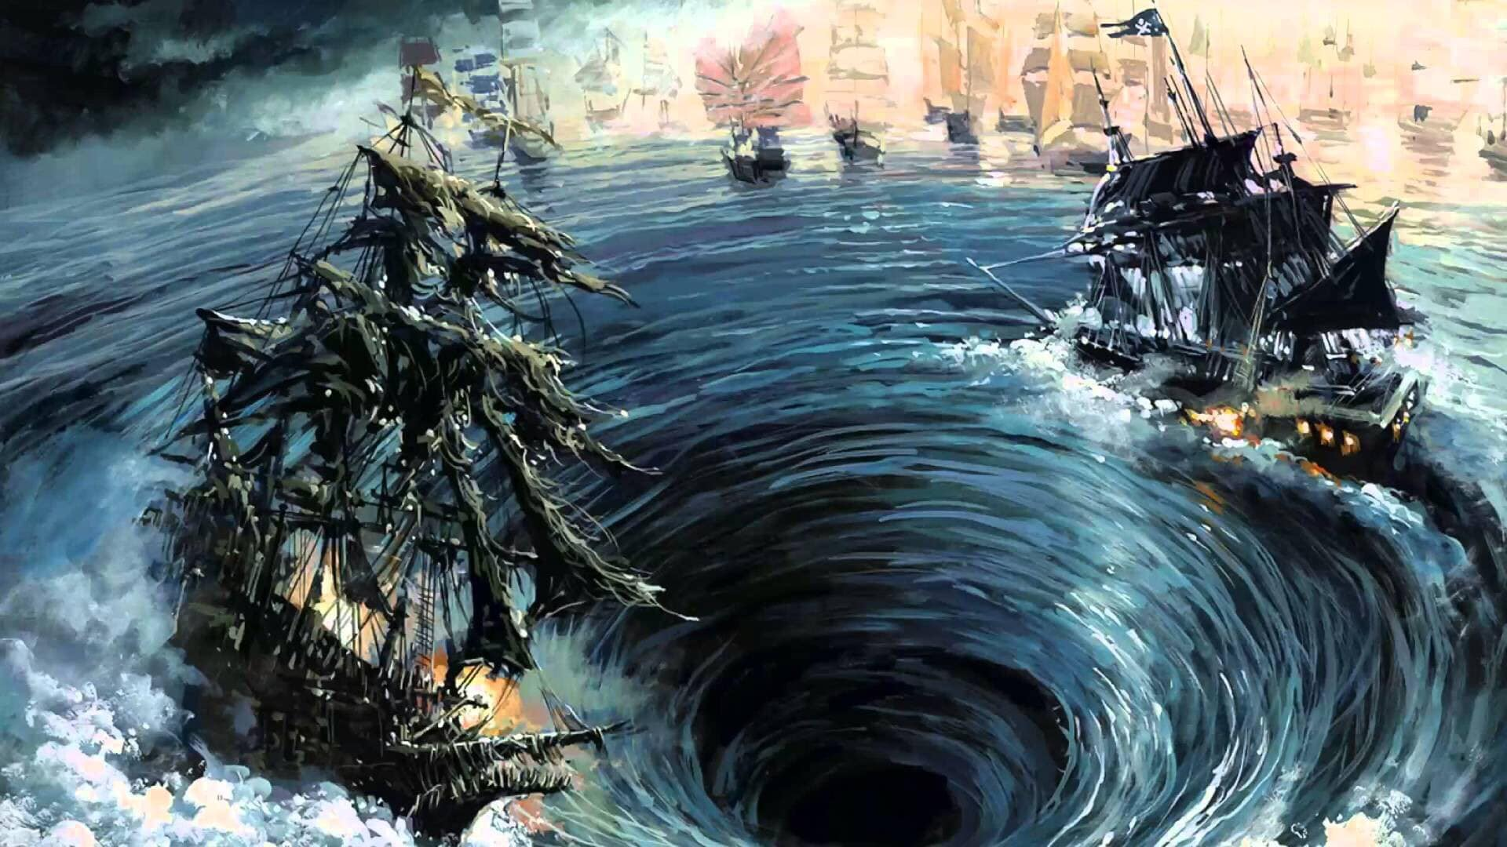
По одной из них – это Великий водоворот, созданный древними, чтобы предотвращать всемирный потоп. Он периодически уничтожал на планете жизнь и цивилизацию. В работе «Предание о Гиперборее» К. Фатьянов пишет: «Потопы – это бич всех планет, на которых имеются полярные ледовые шапки. Планетарная механика всемирного наводнения следующая. В холодных областях планеты с течением времени льда скапливается всё больше. … Вся масса накопленного льда оказывается на экваторе, и этот лёд начинает таять. Высвобождающаяся вода заливает все континенты, кроме горных хребтов и очень высоких плато. Затем излишек воды постепенно вновь конденсируется на полюсах (уже новых) в виде ледовых шапок. Так было и на Земле до прихода гипербореев.
Гипербореи посреди Арктиды создали внутреннее море правильной круглой формы, именовавшееся Великое Вращающееся Озеро. Оно пребывало в постоянном вращении: в его центре, географически совпадающем точно с Полюсом, располагалась гигантская впадина земной коры, по глубине превышающая современную Марианскую. Через эту грандиозную яму, кажущуюся бездной, воды океана втягивались воронкой в земные недра, где прогревались и очищались. Затем, пройдя по лабиринтам подземных морей-пещер, снова выходили сквозь устья подводных гротов на поверхность планеты».
Могучее тёплое Северо-Атлантическое течение, продолжение Гольфстрима, забирается далеко на север, в Арктику. Что притягивает его к Северному полюсу? Учебники географии объясняют это явление вращением Земли.
Афанасий Кирхер, немецкий учёный – иезуит и эрудит, опубликовал около 40 крупных работ. В его учебнике «Mundus subterraneus, quo universae denique naturae divitiae» (Подземный мир, все его богатства) имеется много иллюстраций. В нём он подробно исследовал поиск рациональных причин явлений посредством понимания законов природы, полученных из наблюдений.

В книге имеется интересная карта, на которой показана схема водопровода нашей планеты. С его помощью происходит циркуляция воды в мировом океане. Она напоминает циркуляцию воды в аквариуме, чтобы избежать её застаивания. Тоже самое происходит в океане, иначе он зацветёт и превратится в болото.

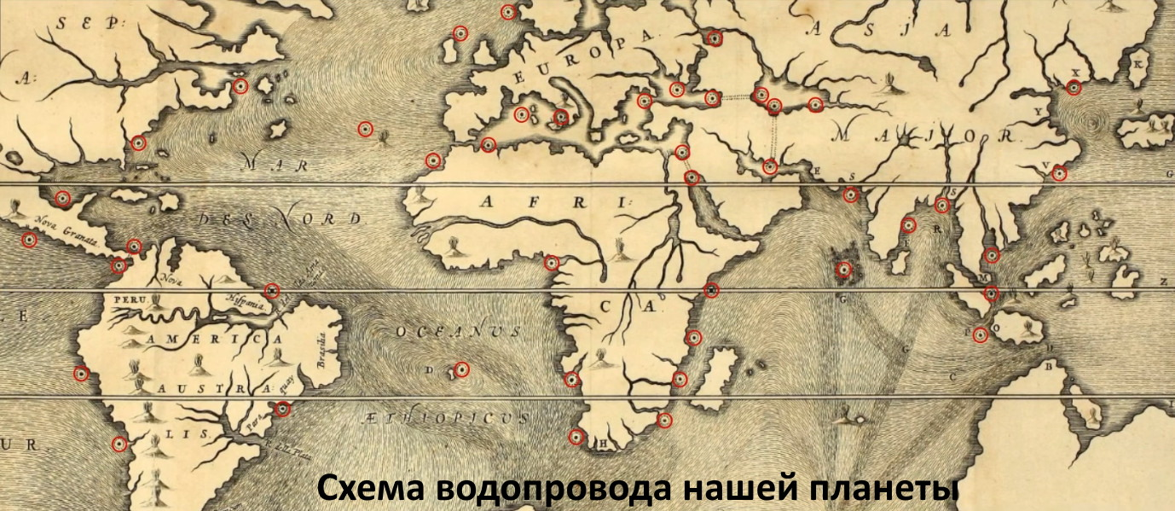

На карте показаны отверстия тоннелей, по которым циркулирует вода. Множество этих отверстий расположены в устье рек, впадающих в океаны. Остальные находятся там, где реки впадали в океаны, до повышения его уровня. Теперь они оказались на значительном расстоянии от берега. Вода из рек, попадает в туннели и по ним подаётся в другие места планеты. В местах, где на карте показаны отверстия находятся водовороты. В интернете имеется много информации о тоннелях, прорытых под материками.

Вся эта система напоминает систему водопровода и канализации. В недрах Земли, поступающая вода очищается и перемещается на поверхность по подземным тоннелям. Возможно, очистные сооружения начали выходить из строя из-за нашего мусора в виде пластика. Вероятно, этим можно объяснить то, что во внутренних водоёмах России появились пираньи и другие рыбы, обитающие в других районах планеты.

Дрейф материков
﻿
Имеется теория, что литосфера Земли разделена на отдельные блоки глубинными разломами. Эти блоки называются литосферными плитами. Литосферные плиты перемещаются относительно друг друга в пластичном слое верхней мантии. Скорость перемещения равна 2-3 см в год.

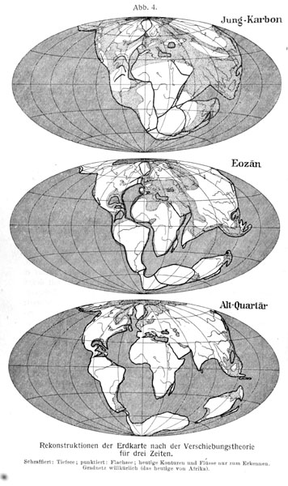

Впервые предположение о горизонтальном движении блоков коры было высказано Альфредом Вегенером в 1920-х годах. Это было сделано в рамках гипотезы «дрейфа континентов». Учёные проигнорировали её.

Вегенер писал: «В 1910 году мне впервые пришла в голову мысль о перемещении материков…, когда я поразился сходством очертаний берегов по обе стороны Атлантического океана». Он предположил, что в раннем палеозое на Земле существовали два крупных материка – Лавразия и Гондвана.

Лавразия – это был северный материк, который включал территории современной Европы, Азии без Индии и Северной Америки. Южный материк – Гондвана объединял современные территории Южной Америки, Африки, Антарктиды, Австралии и Индостана.

Между Гондваной и Лавразией находилось первое море. Это был огромный залив – Тетис. Остальное пространство Земли было занято океаном Панталасса. Около 200 млн лет назад Гондвана и Лавразия были объединены в единый континент – Пангею (Пан – всеобщий, Гея – земля).

Примерно 180 млн лет назад материк Пангея начал разделяться на составные части. Лавразия и Гондвана стали перемещаться по поверхности нашей планеты. Потом разделилась Лавразия, и раскололась Гондвана. За счёт раскола и расхождения частей Пангеи образовались океаны. Молодыми океанами можно считать Атлантический и Индийский. Тихий – старым. Северный Ледовитый океан образовался при увеличении суши в Северном полушарии.

А. Вегенер решил, что нашёл подтверждения существованию единого материка Земли. Например, существование в Африке и в Южной Америке остатков древних животных — листозавров. Это были пресмыкающиеся, похожие на маленьких гиппопотамов. Они обитали только в пресноводных водоёмах. Им сложно было проплыть огромные расстояния по солёной морской воде. Аналогичные доказательства он нашёл и в растительном мире.

В 1960-е годы проводились исследования рельефа и геологии океанического дна. Были получены новые данные. Учёные предположили, что они свидетельствуют о процессах расширения (спрединга) океанической коры и «подныривания» одних частей коры под другие (субдукции).

В 1967-68 годах группа американских геофизиков развила более ранние идеи о расширении ложа океанов. Была разработана современная теория тектоники плит. При этом у геофизиков отсутствует понятие, что вызывает эти сдвиги и как обозначились границы тектонических плит. Существует множество различных теорий. Но все они лишь частично объясняют аспекты тектонической активности.

Была выдвинута гипотеза строения континентального рифта. Согласно ей,
верхняя каменная часть планеты разделена на две оболочки. Они существенно различаются по геологическим свойствам. Имеется жёсткая и хрупкая литосфера и подстилающая её пластичная и подвижная астеносфера.
Литосфера разделена по плиты. Они постоянно движутся по поверхности пластичной астеносферы. Литосфера делится на 8 крупных плит, десятки средних плит и множество мелких. Между крупными и средними плитами располагаются пояса, сложенные мозаикой мелких плит. Границы плит являются областями сейсмической, тектонической и магматической активности.

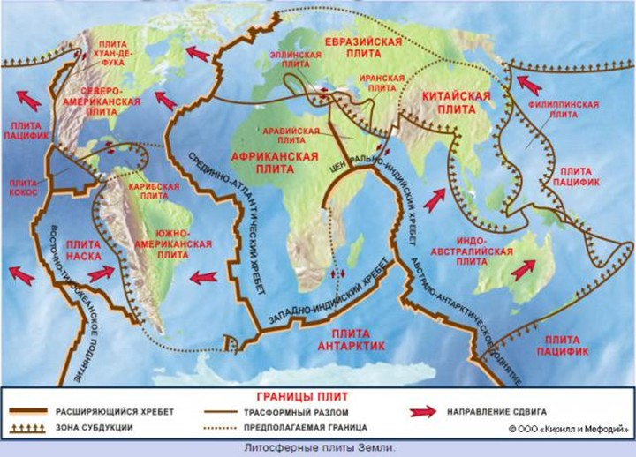

Учёные предполагают, что может происходить столкновение континентальных плит. В результате этого, их края дробятся, сминаются, надвигаются друг на друга. Это приводит к росту горных сооружений со сложным складчато-надвиговым строением. Классическим примером такого процесса служит столкновение Индостанской плиты с Евразийской. Это сопровождается ростом горных систем Гималаев и Тибета.

Учёные считают, что основной причиной движения плит служит мантийная конвекция. Она обусловлена мантийными теплогравитационными течениями.
Источником энергии для этих течений служит разность температуры центральных областей Земли и температуры близповерхностных её частей.

Нужно учесть, что эти события происходят на глубине многих сотен километров. Теория дрейфа материков опирается на теорию внутреннего строения планеты. У обеих этих теорий отсутствуют доказательства. Человечество лишь в одном месте сумело достигнуть глубины 12 км. Следовательно, обе теории – умозрительны. Они основываются на домыслах учёных.

Земля расширяется

Были выдвинуты различные гипотезы, чтобы объяснить геологические и географические особенности нашей планеты через изменения её размера. В 1829 году французский географ Жан-Батист Эли де Бомон предположил, что рельеф земной поверхности с горами и возвышенностями образовался из-за уменьшения размера Земли. Это было вызвано её охлаждением. Эта идея получила название теории контракции (сжатия).
Бомон опирался на представлении о происхождении Солнечной системы из вращающейся газопылевой туманности. В начале своего существования Земля была расплавленным шаром. Её кора сформировалась в процессе охлаждения.

Сперва поверхность была гладкой. С понижением температуры планеты её объем уменьшался. Это приводило к уменьшению площади поверхности и появлению неровностей. Для иллюстрации этого процесса Бомон использовал аналогию с печёным яблоком, чья кожица морщится при усыхании мякоти.

По его мнению, механическое напряжение в коре Земли в местах таких морщин усиливалось. При достижении предела прочности, происходил разлом породы. Под действием бокового давления над поверхностью земли образовывалась горная цепь. Ее центральная часть, ослабленная трещинами, заполнялась магмой. Внутренняя логика теории Бомона и отсутствие альтернатив позволили ей длительное время оставаться ведущей геодинамической концепцией.

Вскоре в научном сообществе возникла противоположная гипотеза. Она утверждала, что Земля расширяется. На эту мысль учёных натолкнули наблюдения за очертаниями берегов Африки и Южной Америки. Они выглядели так, словно когда-то были частью единого континента Какие-то силы их разделили.

Итальянский геолог Роберто Монтовани в 1889 году выдвинул предположение, что первоначально суша покрывала почти всю поверхность Земли. Она была вдвое меньше по размеру, чем сегодня. Из-за теплового расширения и вулканической активности суперконтинент распался на несколько частей. Он стал основой современных континентов. Процесс расширения продолжался. Континенты всё дальше удалялись друг от друга. В результате образовались пространства. Они заполнились водой, образуя современные океаны.
Инженер и натуралист И.О. Ярковский поддержал теорию расширения Земли. Он выдвинул идею о трансмутации новых химических элементов внутри небесных тел. Это приводит к увеличению их размеров. Теорию расширения Земли поддерживал Чарльз Дарвин. Он попытался объяснить этим поднятие суши в Южной Америке, образование Анд и ступенчатых плато в Патагонии. Позже он отказался от неё.

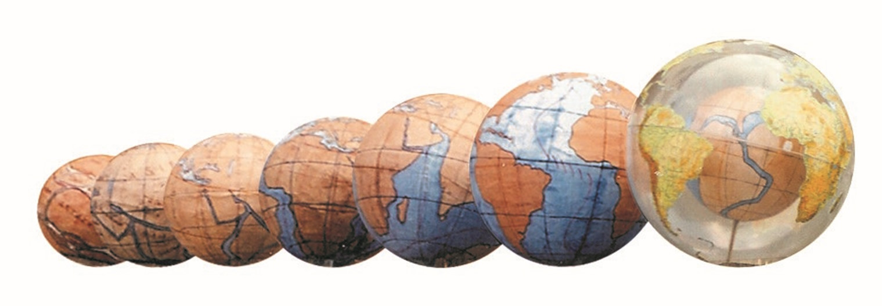

В 1956 году австралийский геолог Сэмюэл Уоррен Кэри выразил поддержку теории расширения Земли. Он предположил существование механизма, увеличивающего массу всех небесных тел. Кэри подчеркнул, что окончательное решение этой научной загадки возможно только в космологическом контексте.

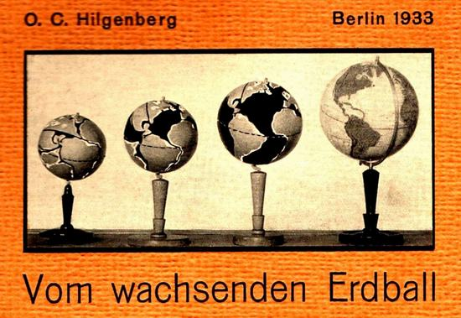

Ирландский физик Джон Джоли в соавторстве с британским геологом Артуром Холмсом предложили компромиссную теорию тепловых циклов. Когда внутреннее тепло от радиоактивного распада изотопов в недрах Земли превышает внешнее охлаждение, планета избавляется от избыточной температуры, расширяясь. Трещины, появляющиеся в земной коре, заполняются магмой. После того как планета избавляется от лишнего тепла, магма застывает, и Земля сжимается.
Доктор геолого-минералогических наук В.Н. Ларин выдвинул гидридную теорию расширения Земли. Он считает, что первоначально внутренние геосферы Земли состояли из водородных соединений. Такой состав сохраняется и сегодня в ядре планеты. Развитие Земли, включая её расширение, было вызвано выделением водорода из недр планеты.

Гипотеза Ларина объясняет происхождение обильных водных запасов на Земле. Водород в мантии соединяется с кислородом и выходит на поверхность. Эта теория также объясняет вулканическую активность, происхождение угля и нефти, наличие метана в шахтах и другие явления.
Сотрудники Института биологии моря Дальневосточного отделения РАН выдвинули свою теорию увеличения размера Земли. Это происходит путём накопления вещества с внешней стороны. Размеры Земли и сила тяжести на ней увеличилась из-за падения на Землю многочисленных мелких космических частиц.

Возможно, причиной этого стало плотное облако межзвёздной пыли. Через него проходила Солнечная система примерно 150-200 миллионов лет назад. Процесс накопления космических частиц происходил постепенно. В какой-то момент он ускорился. В результате размер и масса Земли быстро возросли. Вместе с ними увеличилась и сила тяжести. Такой резкий гравитационный скачок погубил динозавров.

Музыка сфер
Имеется Латинский трактат 15 века о пифагорейской теории древнегреческой музыки. Согласно легенде, Гермес сконструировал первую лиру, натянув струны на панцирь черепахи. Осирис и Исида были патронами музыки и поэзии.

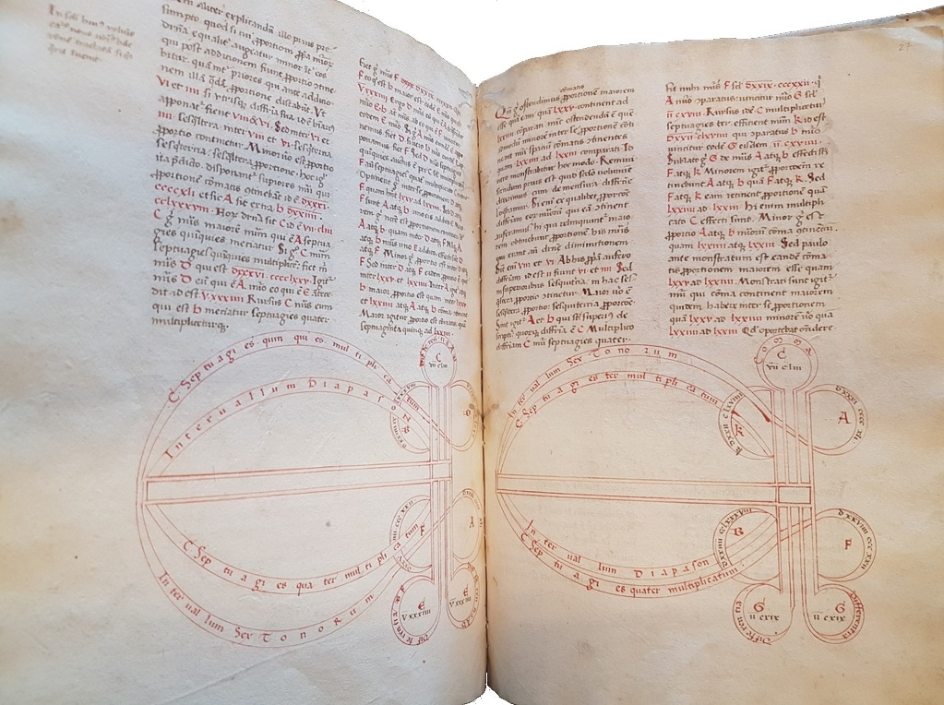

Платон писал про античные искусства египтян. Он говорил, что у египтян были песни и поэзия в течение, по крайней мере, десяти тысяч лет. Они были такой возвышенной и одухотворённой природы, что только боги или богоподобные люди могли сочинить их.

В Мистериях лира считалась секретным символом человеческой конституции. Корпус инструмента представлял физическое тело, струны – нервы, а музыкант – дух.
Согласно легенде, однажды Пифагор размышлял над проблемой гармонии. Он проходил мимо мастерской медника. Тот склонился над наковальней с куском металла. Пифагор заметил различие в тонах между звуками, издаваемыми различными инструментами при ударе о металл.

Он тщательно оценил гармонии и дисгармонии, получающиеся от комбинации этих звуков. Так Пифагор получил первый ключ к понятию музыкального интервала в диатонической шкале. Он вошёл в мастерскую и тщательно осмотрел инструменты.

Затем Пифагор вернулся в собственный дом. Там он сконструировал балку. Она была прикреплена к стене. Пифагор приделал к ней через равные интервалы четыре одинаковых струны. К первой из них прикрепил вес в двенадцать фунтов, ко второй – в девять, к третьей – в восемь, и к четвертой – в шесть фунтов.
Пифагор обнаружил, что первая и четвертая струны, когда звучат вместе, дают гармонический интервал октавы. Удваивание веса имело тот же эффект, что и укорачивание струны наполовину. Натяжение первой струны было в два раза больше, чем четвертой струны. Их соотношение равно 2:1, или двукратное.

Подобным же рассуждением он пришел к заключению, что первая и третья струны дают гармонию диапенте, или квинту. Натяжение первой струны было в полтора раза больше, чем третьей струны. Их соотношение было 3:2, или полуторное. Вторая и четвертая струны имели то же соотношение, что и первая и третья. Они давали гармонию диапенте.

Продолжая это исследование, Пифагор открыл, что первая и вторая струны дают гармонию diatessaron, или терцию. Натяжение первой струны на треть больше, чем второй. Их соотношение 4:3, или sesquitertian. Третья и четвертая струны имеют то же соотношение, что и первая и вторая. Они дают ту же гармонию. Согласно древне греческому писателю Ямвлиху, вторая и третья струны имеют соотношение 8:9, или epogdoan.
Для Пифагора музыка была производной от божественной науки математики. Её гармонии жёстко контролировались математическими пропорциями. Пифагорейцы утверждали, что математика демонстрирует точный метод. С его помощью Бог установил и утвердил Вселенную.
Пифагор отдавал предпочтение струнным инструментам. Он запрещал своим ученикам прислушиваться к звукам флейты и цимбал. Пифагор утверждал, что душа должна быть очищена от иррациональных влияний торжественным пением. Ему следует аккомпанировать на лире.

Пифагор провёл исследование терапевтического значения гармонии. Он открыл, что семь модусов, или ключей, греческой системы музыки имеют силу возбуждения различных эмоций. Рассказывают о таком эпизоде. Однажды Пифагор увидел пьяного молодого человека. Он ломился в дом своей подруги. Человек страдал от ревности и хотел поджечь дом.

Ярость молодого человека возбуждалась игрой флейтиста. Он был рядом с этим местом и играл возбуждающую фригийскую мелодию. Пифагор убедил музыканта изменить мелодию на медленную и спокойную музыку. После этого пьяный молодой человек успокоился и ушёл домой.
Пифагор лечил многие болезни духа, души и тела, играя составленные им специальные композиции или же читая в присутствии больного отрывки из Гомера и Гесиода. В своём университете в Кротоне Пифагор начинал и заканчивал день пением. Утром – для того, чтобы очистить ум ото сна и возбудить активность, подходящую дню. Вечером – пение должно было успокоить и настроить на отдых.
Вероятно, пифагорейцы осознавали связь между семью греческими ладами и планетами. Так, например, Плиний говорил, что Сатурн движется в дорийском ладе, а Юпитер – во фригийском. Темпераменты тоже могут рассматриваться в свете различных модусов. Это же относится и к страстям. Гнев является огненной страстью. Он может быть усилен огненным модусом и нейтрализован водным модусом.
Пифагор рассматривал Вселенную как громаднейший монохорд с одной струной, прикреплённой верхним концом к абсолютному духу, а нижним – к абсолютной материи. Другими словами, струна натянута между небом и землёй.

Считая внутрь от периферии небес, Пифагор, разделил Вселенную, согласно одним учёным, на девять частей, согласно другим – на двенадцать. Последняя система была такой. Первая сфера была эмпиреями, или же сферой статичных звёзд. Она являлась обиталищем безсмертных.

Со второй по двенадцатую были сферы (по порядку) Сатурна, Юпитера, Марса, Солнца, Венеры, Меркурия, Луны, огня, воздуха, воды и земли. Этот порядок семи планет (Солнце и Луна рассматривались в старой астрономии как планеты) тождествен символизму подсвечника у евреев: солнце в центре в качестве главного ствола с тремя планетами по сторонам.
У греков считалось, что планеты (сферы) при своём вращении вокруг Земли производят определённые звуки. Они отличаются друг от друга в зависимости от величины, быстроты движения тел и их удаления. Таким образом, Сатурн, наиболее далёкая планета, давал самый низкий звук, а Луна, ближайшая планета, самый высокий звук.

Греки считали, что имеется взаимосвязь между отдельными сферами семи планет и семью священными гласными звуками. Первые небеса издают священный гласный звук А (Альфа); вторые небеса – священный звук Е (Эпсилон); третьи – Н (Эта); четвертые – 1 (Йота); пятые – О (Омикрон); шестые – Y (Ипсилон); седьмые небеса – священную гласную Л (Омега). Когда семь небес поют вместе, они производят полную гармонию, которая восходит как вечная слава к трону Творца.

Земля - её внутреннее устройство

Имеется версия, что Земля – плоская. Внутри она – полая или в ней имеется множество ходов и полостей. Под многими городами США находятся подземные заброшенные тоннели. Они, предположительно, были построены ранее 19-го века. Тоннели использовались в конце 19 начале 20 века. По ним происходила транспортировка грузов, почты и людей. В 20 веке на дорогах появились пробки. Однако тоннели остались заброшенными.

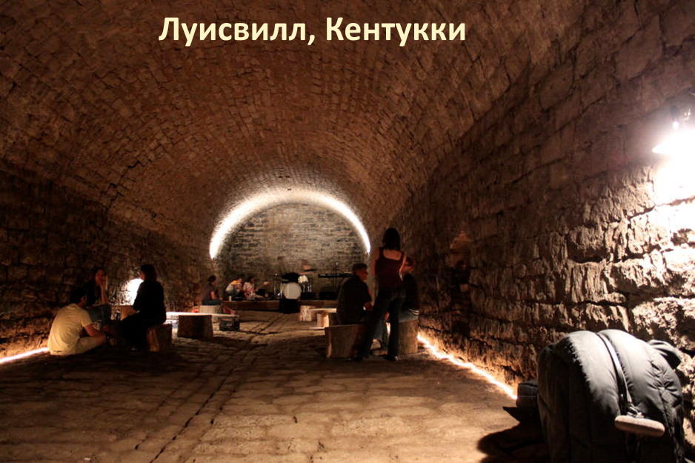

Кроме того, под землёй были огромные стоки воды для подземных водохранилищ. Они собирали дождевую воду для жителей городов. Под землёй проходили канализационные тоннели. Тоннели построены с большим запасом прочности, очень добротно, могут простоять ещё века.

Входы во многие тоннели замурованы. О существовании многих из них знает только очень ограниченный круг лиц. Современная история затрудняется объяснить, каким образом по всей территории США, под крупными городами, вдруг одновременно появилось такое множество тоннелей. Это было задолго до начала промышленной революции.

В Чикаго имеется 6 разных видов тоннелей: Педвэй, тоннели СТА, тоннель канатной дороги, грузовой тоннель, водный тоннель и «глубокий» тоннель.
Тоннель канатной дороги находится в 20 метрах под землёй. Он перестал использоваться в 1906 году.

«Глубокий» тоннель (тоннель и водохранилище) проложен на глубине 117 метров. Транспортный – был спроектирован для маленьких поездов. Он использовался для перевозки угля и грузов между зданиями.

Под Индианаполисом имеется сеть катакомб. Когда-то часть из них использовались в качестве холодильника. Кирпичные арочные конструкции напоминают древний Рим. Многие из проходов всё ещё находятся в хорошем состоянии, хотя им более 130 лет.

Многие подземные тоннели были запечатаны вместе с техникой, которая там использовалась. Возможно, это были поезда на электрической или паровой тяге. Стены тоннелей забетонированы или выложены кирпичом. Можете себе представить мощность кирпичных заводов и количество потребляемой ими энергии. Такие тоннели можно было построить только на безплатной энергии.

Вся земля пронизана такими тоннелями. Вероятно, транспорт ушедшей цивилизации, различные станки, оборудование и другие артефакты спрятаны в подземных тоннелях. Вход к ним закрыт, чтобы избежать лишних вопросов об ушедшей цивилизации. Возможно, что этими тоннелями пользуются только военные.
Когда говорят про строение планеты, забывают упомянуть, что это лишь предположение. Нынешнее представление о слоях и ядре внутри Земли, является только гипотезой. Её выдвинули, как рабочую, в противовес плоской Земле. Однако доказательства такой структуры – отсутствуют. Доказательства оставили потомкам. Их ищут до сих пор. Что имеется внутри Земли – загадка.

Внутри Земли буддисты разместили Шамбалу, евреи – Шеол, древние греки – Аид. Платон отстаивал теорию Полой Земли. Группа американских учёных считает, что входы в подземный мир разбросаны по всему свету. Они находятся в четвёртом измерении. Ими пользуются лишь посвящённые. Лишь иногда они открываются для простого человека.

Художник и философ Н. К. Рерих написал картину «Чудь под землю ушла». Он издал книгу «Сердце Азии». В ней приводятся легенды о «Чуди белоглазой», или «дивьих людях». Рерих пишет, что жили когда-то в этих краях высокие темнокожие люди, сведущие в ремёслах и науках. Они заложили множество городов. Узнав о приближении опасности, они ушли под землю.

В Сибири, под Томском, существует древняя разветвлённая сеть подземных ходов и пещер. Она выглядит рукотворной. Учёный Николай Новгородцев пишет, что подземелья распространены шире территории города Томска. Там имеются обширные подземные ходы в сотнях км к югу от Томска. Подобные подземелья есть в Иркутске и Хабаровске.

На карте Меркатора отмечены места входа в Плоскую Землю. Нацистская Германия искала вход в подземные миры. В сети имеется снимок 1969 года со спутника. Там показан вход под землю. На другой картинке показаны трассы полётов спутников и пролёт самолёта через Северный Полюс. Возможно, это Фотошоп.

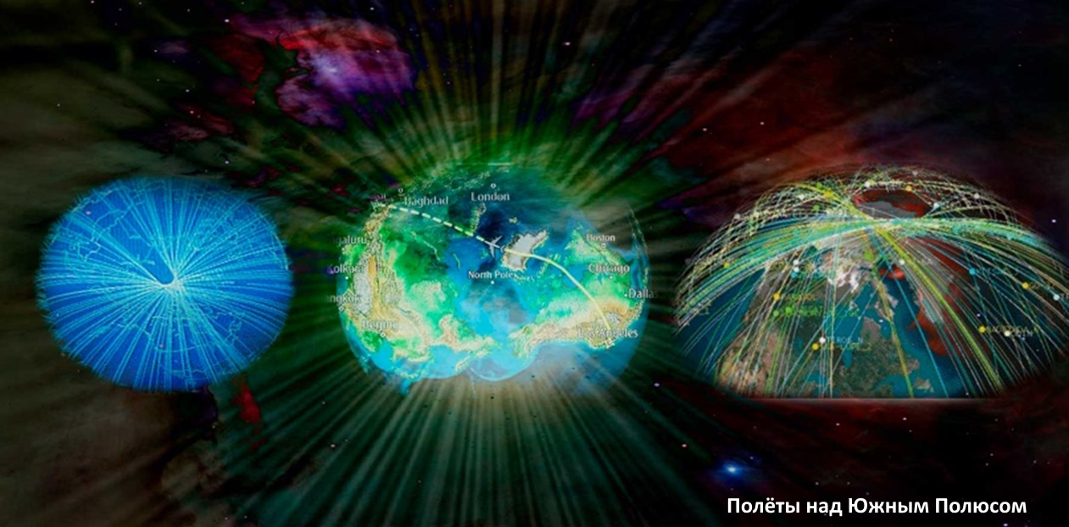

Отдельные читатели утверждают, что летали над Южным (Северным) Полюсом. Они утверждают, что там отсутствуют входы в Полую Землю. Их можно спросить: «Как вы поняли, что находитесь над Южным Полюсом? Ведь после 82 широты, а это ещё очень далеко от цели, компасы можно выбрасывать».

Полая Земля и вход в неё поможет разобраться в природе Северного сияния. Это следствие воздействия внутреннего Солнца. Наука объясняет его эффектом от столкновения заряженных солнечных частиц с ионосферой Земли, под воздействие магнитного поля.

Имеется множество вопросов. Например, почему Северное сияние возникает на высоте 100 км? Почему оно находится в границах аврорального овала (ареал возникновения Северного Сияния в пределах которого его видно)? Как формируется картинка (кроме цвета)? Почему она такая устойчивая? Почему происходит пульсация?

Как частицы, с трудом долетев от Солнца, потеряв большую часть кинетической энергии, пробивают магнитное поле? Почему до нескольких дней подряд они воздействуют на атмосферу? Откуда берётся так много частиц? Солнце отсылает заряженный водород, а в Сиянии его очень мало.

Полая Земля может ответить на эти и другие вопросы. Можно сразу разобраться с гравитацией. Отсутствие расплавленного ядра отвечает на вопрос: «А где выходит тепловая энергия?» Лава и вулканическая деятельность – выше 50 км.

Полая Земля поможет разобраться с «Мировым эхом» (long delayed echo). Становится понятно, почему оно болтается, как в пустой земле, хотя обязано поглощаться в цельной земле. Сейсмологи получили бы ответ на вопрос: «Откуда берутся глубокофокусные землетрясения?» Согласно легенде, на глубинах больше 70 км огромное давление, что там может трястись?

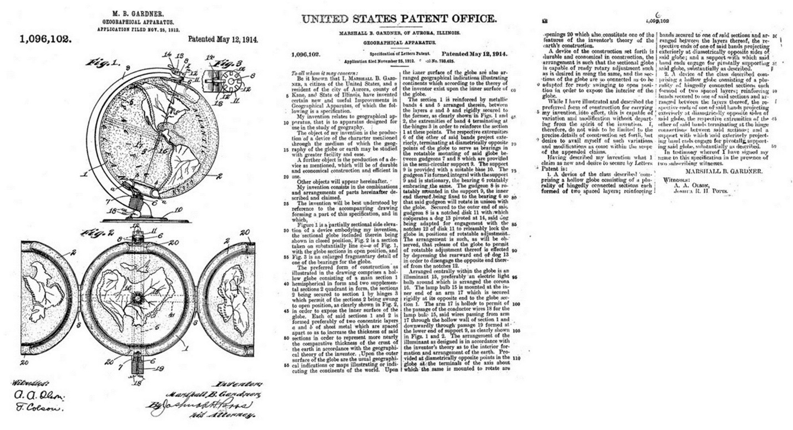

На случай, если Земля действительно полая и там отсутствует продвинутая цивилизация, у американцев уже есть патент. Они нам расскажут, как долго трудились над её созданием.

Доказательства плоской Земли

Историки утверждают, что ещё в 6 веке до нашей эры Пифагор считал, что Земля имеет шарообразную форму. Через 200 лет Аристотель доказал это. Он заметил, что во время лунных затмений тень Земли всегда круглая.

Спустя ещё 100 лет, Эратосфен по разнице в отклонении солнечных лучей от вертикали в полдень летнего солнцестояния определил, что окружность земного шара приблизительно в 50 раз больше расстояния от Сиены до Александрии.

То, что форма Земли должна отличаться от шара, впервые сказал Ньютон. Он предположил, что она имеет форму эллипсоида. Дальнейшее развитие теории шарообразной Земли отражено в работах Гюйгенса, Кассини, Клеро, Лагранжа, Лапласа, Лежандра, Якоби, Дирихле, Пуанкаре и других.

Теория круглой Земли появилась в середине 19 века. Учёные сразу начали её высмеивать. У истоков Общества плоской Земли стоял английский изобретатель Сэмюэл Роуботэм (1816-1884). Он ещё в середине 19-го века опровергал круглую форму Земли. Его последователи основали Вселенское зететическое общество.

В США против идеи круглой Земли выступал Джон Александр Доуи. Он основал в 1895 году Христианскую католическую апостольскую церковь. В 1906 году главой церкви стал заместитель Доуи – Уилбур Гленн Волива. Он, до своей смерти в 1942 году, доказывал ошибочность теории круглой Земли.

В 1956 году Сэмюэл Шентон возродил Всемирное зететическое общество под названием Международное общество плоской Земли. На посту президента общества в 1971 году его сменил Чарльз Джонсон. Общество распространяло информационные бюллетени, листовки и тому подобную литературу, в которой отстаивалась модель плоской Земли.

Члены общества утверждали, что высадка человека на Луну была мистификацией, снятой в Голливуде по сценарию Артура Кларка либо Стенли Кубрика. По заявлениям сторонников общества, все правительства Земли заключили мировой заговор с целью обмануть людей.

В середине 19 века учёные знали, что живут на плоской Земле. Они писали об этом в своих статьях: «Группа заговорщиков распространяет ошибочную теорию шарообразной Земли. В неё безоговорочно верит подавляющее большинство населения мира. Здравый смысл и наш опыт говорят, что под нашими ногами статичная, плоская Земля. Нас учат, вопреки всему, что она является огромным движущимся шаром.

Заговорщики утверждают, что он вращается в космосе со скоростью более 1 609 км/ч. При этом шар качается и накреняется на 23,5 градуса от своей вертикальной оси. У них солнце летит со скоростью 107 826 км/ч.

Они говорят, что вся солнечная система движется по спирали вокруг Млечного Пути со скоростью 804 672 км/ч. Вселенная расширяется и несётся от точки «Большого Взрыва» со скоростью 1 078 260 480 км/ч). Однако мы ощущает эту гонку так, словно живём на статичной Земле.

Нас учили, что имеется таинственная сила. Её называют «гравитация». Эта загадочная сила отвечает за сохранение всего от падения. Она поддерживает вращающийся земной шар. Её силы хватает, чтобы удержать на поверхности планеты людей, океаны и атмосферу. Однако она так слаба, что позволяет летать насекомым, птицам и самолётам!»

«В учебниках географии, детей с малого возраста учат, что земля вращается вокруг солнца. И эта история постоянно повторяется, год за годом. Наконец дети становятся взрослыми.

К этому времени они так заняты другими вещами, что для них уже без разницы, было ли то учение правдой или ложью. Так, как в школе даётся лишь одна версия, то делается вывод, что это должно быть правдой. В крайнем случае, это нужно принимать как факт. Таким образом, дети молчаливо соглашаются с теорией, которую отвергли бы, если бы им была представлена и теория плоской Земли.

Последствия дьявольского учения, будь то в религии или в науке, намного губительнее, чем можно предположить, особенно для детей. Разум становится слабым, а сознание иссушенным».

Исследователи приводят множество доказательств ошибочности теории шарообразной Земли. Далее приводится малая часть этих доказательств.

«Лодка плыла по реке от места под названием «Дамба Уэлча» (США) до места «Мост Велни». На ней был закреплён флагшток на высоте 1,5 м над поверхностью воды. Эти два пункта находятся на расстоянии 9,6 км друг от друга.

Наблюдатель с хорошим телескопом вошёл в воду так, чтобы глаза оказались высоте около 20 см от поверхности воды. Он наблюдал, как плывёт лодка в до Моста Велни. Флаг и лодка были отчетливо видны на протяжении всей дистанции.

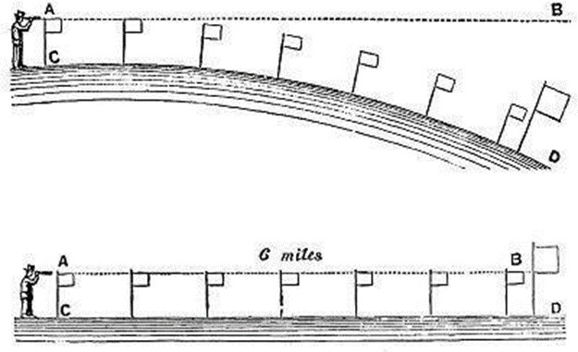

Человек, плывущий в лодке, поднял весло в тот момент, когда он достиг моста. Лодка была хорошо видна всё время прохождения дистанции. На дистанции длиной 9,6 км отсутствовали какие-либо снижения или изгибы. Если земля – шар, то поверхность воды на этой дистанции должна была быть выше на 1,8 м в центре, чем на её концах».

«В одной части своего длинного маршрута река Нил протекает 1 600 км при снижении лишь на 30 см. Река игнорирует сферичность Земли. Так же поступают многие другие реки, например, Конго в Западной Африке, Амазонка в Южной Америке и Миссисипи в Северной Америке.

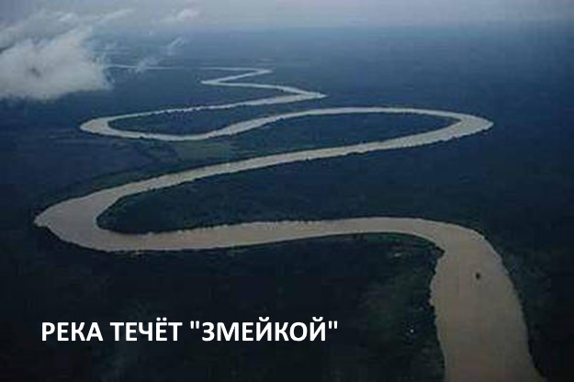

Многие реки текут «змейкой». Например, река течёт на запад. Через какое-то расстояние течение поворачивает в противоположную сторону – на восток. Затем это повторяется. Такое возможно только на плоской Земле».

«Будь то уровень моря, вершина горы Эверест, или полет на высоте в сотни тысяч футов в воздухе, линия горизонта всегда поднимается горизонтально вверх, находясь на уровне глаз наблюдателя. Она остаётся совершенно прямой.

Вы можете проверить самостоятельно на пляже или вершине холма, в большом поле или пустыне, на борту воздушного шара с горячим воздухом или вертолёте. Вы увидите, как горизонт поднимется вместе с вами и останется везде абсолютно горизонтальным».

«Любители отправляли воздушные шары на высоту свыше 121 000 футов (36 880 м). Можно смотреть видео онлайн, как горизонт поднимается вместе с камерой, оставаясь совершенно ровным по окружности 360 градусов.

Видео НАСА и другие «официальные» источники, например, Рэд Булл на высоте 128 000 футов (39 014 м), были пойманы на добавлении фальшивой кривизны Земле с помощью широкоугольных объективов».

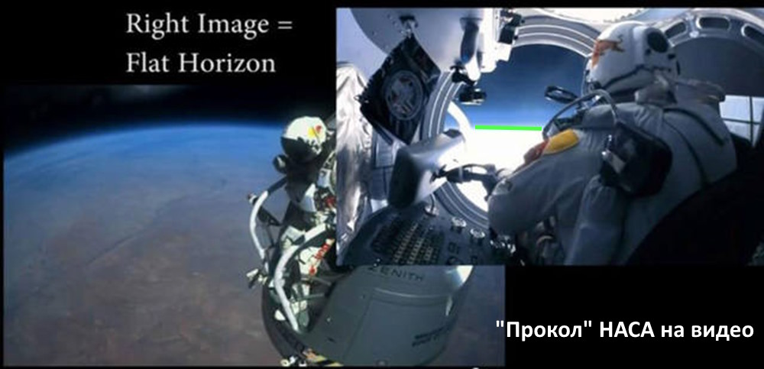

В газете «Таймс» за 16 октября 1854 года была опубликована статья, посвящённая поездке её Величества из Халла в Большой Гримсби. В ней была фраза: «Их внимание было естественно направлено, в первую очередь, на гигантскую башню высотой в 300 футов (91 м), поднимающуюся с центрального причала, которую можно наблюдать с расстояния 60 миль (96 км) с моря».

Следует понимать, что когда речь идёт о расстояниях в море, то 60 морских миль соответствует 70 статутным милям (112 км). чтобы башня была видна На шарообразной Земле, она должна быть высотой более 792 м.

В 1872 году судно «Томас Вуд» направлялось из Китая в Лондон. Капитана Гибсон хотел пополнить запасы воды и провизии на острове Святой Елены. Остров стал виден на расстоянии 75 миль (120 км). Согласно теории шарообразной Земли, он должен был находиться 3 650 футов (1 112 м) ниже линии горизонта.

В «Чэмберс Джорнал» от февраля 1895 года сообщалось, что мореплаватель в Индийском океане возле Маврикия видел судно на расстоянии в 200 миль (322 км). Это сообщение вызвало жаркие споры в морских кругах того времени. Вскоре оно получило подтверждение в Адене, Йемен. Там другой свидетель сообщил, что видел пропавший в Бомбее пароход с расстояния 200 миль. Он с точностью описал внешний вид, расположение и направление парохода. Это позже подтвердили те, кто находился на борту судна. Если Земля на самом деле имела форму шара, то корабли на расстоянии 200 миль должны быть более чем на 4 мили (6 км) ниже линии видимости!

«Атлас физической географии» под редакцией Т. Мильнера за 1850 год пишет: «Обширные области демонстрируют абсолютно ровную поверхность, от Карпат до Урала на расстоянии в 1 500 (2 414 км) миль существует лишь маленький подъём.

К югу от Балтики страна настолько плоская, что преобладающий северный ветер будет гнать воду из Щецинского залива в устье Одры, и даст реке обратный ход на 30 или 40 миль (48-64 км). Равнины Венесуэлы и Новой Гранады в Южной Америке, расположенные на левой стороне реки Ориноко, называют Льянос или равнинными полями. Часто на расстоянии 270 квадратных миль (700 кв. км) поверхность не меняется ни на фут.

Амазонка спускается на 12 футов (3,5 м) только на последних 700 милях (1126 км) своего курса. Ла Плата спускается только на одну тридцать третью дюйма на милю (0,08 см/1,6 км)».

Инженер В. Винклер в «Обзоре Земли» от октября 1893 года писал по поводу предполагаемой кривизны Земли: «Как инженер с многолетним опытом, я видел, что это абсурдное допущение используется только в школьных учебниках. Ни один инженер даже не помышляет принимать во внимание вещи такого рода.

Я спроектировал много миль железных дорог и ещё больше каналов, и у меня даже не возникало мысли допускать искривление поверхности, а тем более его учитывать.

Учет кривизны означает – 8 дюймов на первой миле канала, далее увеличение в соответствии с показателем, составляющим квадрат расстояния в милях. Таким образом, маленький судоходный канал, скажем 30 миль в длину, будет иметь, по указанному выше правилу, кривизну в 600 футов (183 м)».

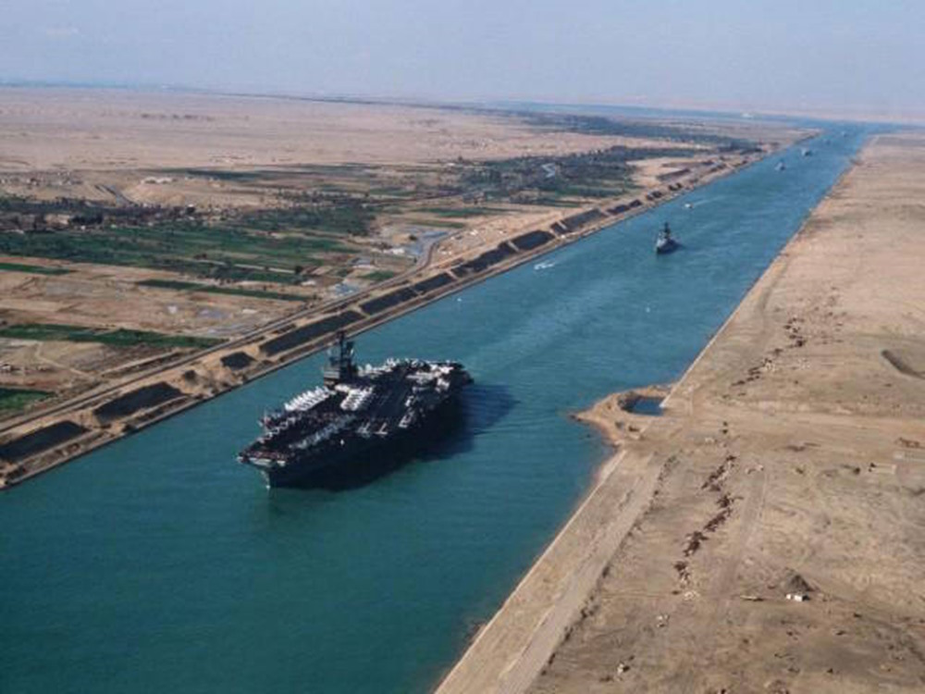

Суэцкий канал соединяет Средиземное море с Суэцким заливом на Красном море. Он является ярким доказательством плоскостности земли и воды. Канал 100 миль (161км) в длину построен без шлюзов. Это позволяет воде безпрепятственно заполнять его от Средиземного до Красного моря.

Когда его строили, Земля считалась плоской. Следовательно, строили без учёта предполагаемой кривизны поверхности. Он был выкопан вдоль заданной горизонтальной линии 26 футов (8 м) ниже уровня моря.

Канал проходит через несколько озёр от одного моря к другому. Исходная горизонталь была идеально параллельна поверхности воды на протяжении более чем 100 миль. Средний уровень Средиземного моря на 6 дюймов выше Красного.

Во время прилива уровень воды в Красном море поднимается самое большее на 4 фута (1,2 м) и снижается до 3 футов (0,9 м) в Средиземном море. В результате чего уровень Красного моря во время прилива, поверхность Средиземного моря и 100 миль воды в канале, - всё остаётся на одной и той же горизонтальной линии. При шарообразной Земле, вода в центре канала была бы на 508 м выше уровня моря с каждой стороны.

Дж.С. Борн в своей книге «История Великой Западной железной дороги» пишет, что вся изначальная английская железная дорога, длинной более чем 118 миль (190 км), может считаться практически прямой по всей своей длине. Заседание парламента Великобритании в 1862 году одобрило её строительство.

В постановлении № 44 было записано: «Участок будет приведён к ГОРИЗОНТАЛЬНОЙ шкале, как на плане. По вертикальной шкале ПРЕВЫШЕНИЕ менее одного дюйма (2,5см) на каждые сто футов (30 м). На плане показана поверхность земли, запланированный уровень предлагаемой работы, высота каждой насыпи, глубина каждого углубления и ИСХОДНАЯ ГОРИЗОНТАЛЬ, которая будет постоянной на протяжении всех работ».

В начале 1898 года мистер Хьюз сказал, что он спроектировал тысячи миль ровной железной дороги в Южной Америке. Хьюз никогда не слышал, чтобы производили какой-либо учёт кривизны. Однажды он производил измерения железной дороги более тысячи миль длиной, которая была идеально прямой на всей протяжённости.

Хорошо известно, что в Аргентинской Республике и других частях Южной Америки, есть железные дороги длиной в тысячи миль без кривизны или уклона. При проектировании железных дорог подразумевается, что мир плоский, и если бы он был шаром, то правила проектирования ещё предстояло бы открыть.

P.S. В середине 19 века все знали, что Земля плоская. Во всех справочниках, например, в «Атласе физической географии» отсутствует представление о круглой Земле. Более того, в современных справочниках строителей пишут, что РЕКОМЕНДУЕТСЯ учитывать сферичность Земли. Однако там умалчивается, как её учитывать. Вероятно, на документах нужно написать, что они разработаны с учётом сферичности Земли.

